Acta
Sesión Extraordinaria. Junta Gobierno Local del 20-11-2026

A C T A
DE LA SESIÓN EXTRAORDINARIA CELEBRADA POR LA JUNTA DE GOBIERNO LOCAL EL DÍA 20 DE NOVIEMBRE DE 2025.

SRES. ASISTENTES:
En Candelaria, a veinte de noviembre de dos mil
Alcaldesa-Presidenta: veinticinco, siendo las 10:30 horas, se constituyó Dª. María Concepción Brito Núñez. la Junta de Gobierno Local en primera convocatoria en la Sala de reuniones de la Casa
Tenientes de Alcalde: Consistorial bajo la presidencia de la Sra. Dª Olivia Concepción Pérez Díaz Alacladesa-Presidenta, con asistencia de los
D. José Francisco Pinto Ramos Sres. Tenientes de Alcalde expresados al margen,
D. Reinaldo José Triviño Blanco al objeto de celebrar sesión extraordinaria y tratar D. Airam Pérez Chinea de los asuntos comprendidos en el orden del día de la convocatoria.

Secretario: Asiste el Secretario General del Ayuntamiento D.
D. Octavio Manuel Fernández Hernández. Octavio Manuel Fernández Hernández.



SECRETARÍA GENERAL

Cód. Validación: 3AZ93QYH6DL7Q47ELA3EDEFKH
Verificación: https://candelaria.sedelectronica.es/
Documento firmado electrónicamente desde la plataforma esPublico Gestiona | Página 1 de 94

Declarada abierta la sesión por la Presidencia, se pasó al estudio de los temas objeto de la misma.

A) PARTE RESOLUTIVA

1.- Pronunciamiento de la urgencia.

Se precisa convocatoria en sesión extraordinaria para cumplimiento de los plazos para aprobar la Adhesión al Acuerdo-Marco de colaboración entre el SCE y la FECAM para el desarrollo del Programa de Empleo social (PES) periodo 2025-2026.

Avenida Constitución Nº 7. Código postal: 38530, Candelaria. Teléfono: 922.500.800. www. candelaria. es

2.-Expediente 4627/2022. Inscripción en el Inventario General de Bienes de la Avenida San Juanito. Playa La Viuda.

Consta en el expediente propuesta de la Alcaldesa-Presidenta, de fecha 14 de noviembre de 2025, que transcrito literalmente dice:

“PROPUESTA

La que suscribe, Alcaldesa-Presidenta del Ayuntamiento de la Villa de Candelaria, al amparo de lo dispuesto en el Reglamento de Organización, Funcionamiento y Régimen Jurídico de las Entidades Locales, así como en la Ley 7/85, de 2 de abril, Reguladora de las Bases de Régimen Local, tiene el honor de someter a la Junta de Gobierno local la siguiente propuesta:

Visto el informe jurídico de la Técnico de Administración General, Mª del Pilar Chico Delgado, conformado por el Secretario General Octavio Manuel Fernández Hernández, de fecha 14 de noviembre de 2025, que transcrito literalmente dice:

…“
ANTECEDENTES
Cód. Validación: 3AZ93QYH6DL7Q47ELA3EDEFKH
Verificación: https://candelaria.sedelectronica.es/
Documento firmado electrónicamente desde la plataforma esPublico Gestiona | Página 2 de 94

Visto que por Acuerdo de la Junta de Gobierno Local de fecha 1 de febrero de 2023 se aprobó la actualización del Inventario de Bienes del Ayuntamiento de Candelaria y la incorporación en el mismo de la Avenida San Juanito.

Vista la Nota de Calificación negativa emitida por el Registro de la Propiedad nº4 de Santa Cruz de Tenerife, el 26 de septiembre de 2024 con registro de entrada 2024E-RC-10772, relativo a la inscripción registral de la Avenida San Juanito mediante la cual se informa que existen huecos entre la base gráfica presentada a inscripción y las parcelas contiguas. La existencia de estos huecos impide, por un lado, que el Registro pueda descargarse los titulares catastrales para hacerles la notificación y, por otro, impide que una vez inscrita la base gráfica en Registro llegue esta información a Catastro. Si Catastro no recibe la información de que la finca ha quedado inscrita, la base gráfica registral no quedará coordinada con Catastro.

Visto que la Oficina Técnica ha procedido a subsanar los errores advertidos en la nota de calificación, consta en el expediente informe emitido por la técnica de bienes municipales de fecha 14/11/2025, cuyo tenor literal es el siguiente:

“Visto el expediente antedicho, en relación a la inscripción registral de la Avenida San Juanito (Playa La Viuda) en el Inventario Municipal de Bienes y Derechos, en cumplimiento con el artículo 20 del RD 1372/1986, de 13 de junio, Alicia Torres Díaz, geógrafa de la Oficina Técnica Municipal, emite el siguiente informe:

Visto que por Acuerdo de la Junta de Gobierno Local de fecha 1 de febrero de 2023 se aprobó la actualización del Inventario de Bienes del Ayuntamiento de Candelaria y la incorporación en el mismo de la Avenida San Juanito.

Vista la Nota de Calificación negativa emitida por el Registro de la Propiedad nº4 de Santa Cruz de Tenerife, el 26 de septiembre de 2024 con registro de entrada 2024E-RC-10772, relativo a la inscripción registral de la Avenida San Juanito mediante la cual se informa que existen huecos entre la base gráfica presentada a inscripción y las parcelas contiguas. La existencia de estos huecos impide, por un lado, que el Registro pueda descargarse los titulares catastrales para hacerles la notificación y, por otro, impide que una vez inscrita la base gráfica en Registro llegue esta información a Catastro. Si Catastro no recibe la información de que la finca ha quedado inscrita, la base gráfica registral no quedará coordinada con Catastro.
Cód. Validación: 3AZ93QYH6DL7Q47ELA3EDEFKH
Verificación: https://candelaria.sedelectronica.es/
Documento firmado electrónicamente desde la plataforma esPublico Gestiona | Página 3 de 94

Por tanto, procede realizar la modificación de las coordenadas UTM de la Avenida San Juanito, por lo que además también se modifica la tabla de superficies y el plano de dicha vía.

SUPERFICIE
2434,30 m².

COORDENADAS UTM

 | Superficie Avenida San Juanito
Punto | Coordenadas UTM
Nº | X | Y
1 | 365825.050 | 3135635.080
2 | 365828.110 | 3135637.930
3 | 365828.140 | 3135648.830
4 | 365828.200 | 3135669.930
5 | 365828.620 | 3135671.510
6 | 365828.300 | 3135674.800
7 | 365828.120 | 3135677.620
8 | 365827.840 | 3135679.840
9 | 365827.490 | 3135683.200
10 | 365827.320 | 3135684.110
11 | 365827.620 | 3135686.100
12 | 365827.890 | 3135688.120
13 | 365828.120 | 3135688.520
14 | 365828.840 | 3135691.450
15 | 365828.400 | 3135691.760
16 | 365828.420 | 3135692.670
17 | 365828.640 | 3135694.830
18 | 365829.030 | 3135694.880
19 | 365829.060 | 3135696.200
20 | 365829.300 | 3135699.250
21 | 365830.390 | 3135699.290
22 | 365830.880 | 3135702.220
23 | 365845.370 | 3135698.000
24 | 365845.320 | 3135697.610
25 | 365845.600 | 3135697.110
26 | 365846.160 | 3135696.640
27 | 365847.130 | 3135696.360
28 | 365864.210 | 3135694.300
29 | 365867.880 | 3135693.730
30 | 365871.620 | 3135693.460
31 | 365880.850 | 3135693.570
32 | 365881.160 | 3135693.770
33 | 365881.450 | 3135694.150
34 | 365883.880 | 3135694.640
35 | 365899.450 | 3135696.820
36 | 365900.077 | 3135696.962
37 | 365899.760 | 3135698.020
38 | 365908.900 | 3135700.080
39 | 365909.223 | 3135699.002
40 | 365914.140 | 3135701.850
41 | 365917.640 | 3135703.630
42 | 365917.310 | 3135704.100
43 | 365918.470 | 3135704.820
44 | 365923.220 | 3135706.910
45 | 365924.310 | 3135707.330
46 | 365931.130 | 3135710.590
47 | 365939.980 | 3135715.430
48 | 365946.470 | 3135718.630
49 | 365948.530 | 3135717.290
50 | 365952.920 | 3135715.210
51 | 365956.750 | 3135702.930
52 | 365957.900 | 3135699.350
53 | 365957.230 | 3135699.060
54 | 365956.790 | 3135698.150
55 | 365954.790 | 3135697.540
Cód. Validación: 3AZ93QYH6DL7Q47ELA3EDEFKH
Verificación: https://candelaria.sedelectronica.es/
Documento firmado electrónicamente desde la plataforma esPublico Gestiona | Página 4 de 94
56 | 365954.780 | 3135697.390
57 | 365954.660 | 3135697.370
58 | 365952.730 | 3135703.100
59 | 365952.680 | 3135703.620
60 | 365952.510 | 3135703.590
61 | 365952.030 | 3135703.710
62 | 365951.740 | 3135704.250
63 | 365949.440 | 3135703.480
64 | 365949.660 | 3135702.660
65 | 365949.290 | 3135702.520
66 | 365949.310 | 3135702.060
67 | 365949.240 | 3135701.870
68 | 365942.330 | 3135699.600
69 | 365942.260 | 3135699.900
70 | 365939.110 | 3135699.010
71 | 365938.830 | 3135699.520
72 | 365937.920 | 3135699.150
73 | 365938.000 | 3135698.690
74 | 365934.660 | 3135697.500
75 | 365934.760 | 3135697.180
76 | 365935.590 | 3135694.500
77 | 365927.180 | 3135690.080
78 | 365926.140 | 3135689.400
79 | 365925.670 | 3135688.980
80 | 365925.060 | 3135688.430
81 | 365924.810 | 3135688.550
82 | 365922.670 | 3135687.820
83 | 365919.050 | 3135686.600
84 | 365918.240 | 3135689.100
85 | 365911.590 | 3135684.710
86 | 365911.310 | 3135684.650
87 | 365911.060 | 3135684.540
88 | 365910.960 | 3135684.440
89 | 365910.490 | 3135684.290
90 | 365910.340 | 3135684.360
91 | 365910.040 | 3135684.310
92 | 365909.730 | 3135684.220
93 | 365906.300 | 3135683.600
94 | 365906.110 | 3135683.560
95 | 365906.280 | 3135682.240
96 | 365897.400 | 3135679.330
Cód. Validación: 3AZ93QYH6DL7Q47ELA3EDEFKH
Verificación: https://candelaria.sedelectronica.es/
Documento firmado electrónicamente desde la plataforma esPublico Gestiona | Página 5 de 94
97 | 365896.800 | 3135680.260
98 | 365894.430 | 3135680.370
99 | 365892.350 | 3135680.210
100 | 365892.180 | 3135680.830
101 | 365887.200 | 3135680.930
102 | 365885.930 | 3135681.125
103 | 365885.930 | 3135681.590
104 | 365882.430 | 3135682.340
105 | 365882.279 | 3135681.767
106 | 365880.340 | 3135682.190
107 | 365877.360 | 3135683.120
108 | 365877.310 | 3135682.920
109 | 365875.868 | 3135683.237
110 | 365875.520 | 3135681.170
111 | 365868.570 | 3135682.250
112 | 365869.013 | 3135685.453
113 | 365863.430 | 3135686.480
114 | 365862.210 | 3135686.570
115 | 365859.330 | 3135686.220
116 | 365856.340 | 3135686.250
117 | 365856.320 | 3135685.120
118 | 365855.120 | 3135685.000
119 | 365851.740 | 3135685.020
120 | 365846.570 | 3135685.280
121 | 365841.760 | 3135685.350
122 | 365837.510 | 3135685.780
123 | 365833.300 | 3135685.300
124 | 365833.060 | 3135682.380
125 | 365832.940 | 3135681.220
126 | 365833.020 | 3135680.060
127 | 365832.580 | 3135680.000
128 | 365833.870 | 3135668.460
129 | 365835.140 | 3135657.490
130 | 365835.620 | 3135654.080
131 | 365835.690 | 3135653.620
132 | 365836.470 | 3135653.380
133 | 365848.440 | 3135655.370
134 | 365849.510 | 3135655.910
135 | 365849.890 | 3135650.380
136 | 365849.900 | 3135650.250
137 | 365845.460 | 3135649.780
Cód. Validación: 3AZ93QYH6DL7Q47ELA3EDEFKH
Verificación: https://candelaria.sedelectronica.es/
Documento firmado electrónicamente desde la plataforma esPublico Gestiona | Página 6 de 94
138 | 365845.580 | 3135646.860
139 | 365849.920 | 3135646.550
140 | 365850.110 | 3135646.540
141 | 365850.130 | 3135646.120
142 | 365849.800 | 3135643.440
143 | 365849.350 | 3135635.470
144 | 365852.210 | 3135632.320
1 | 365825.050 | 3135635.080

PLANOS

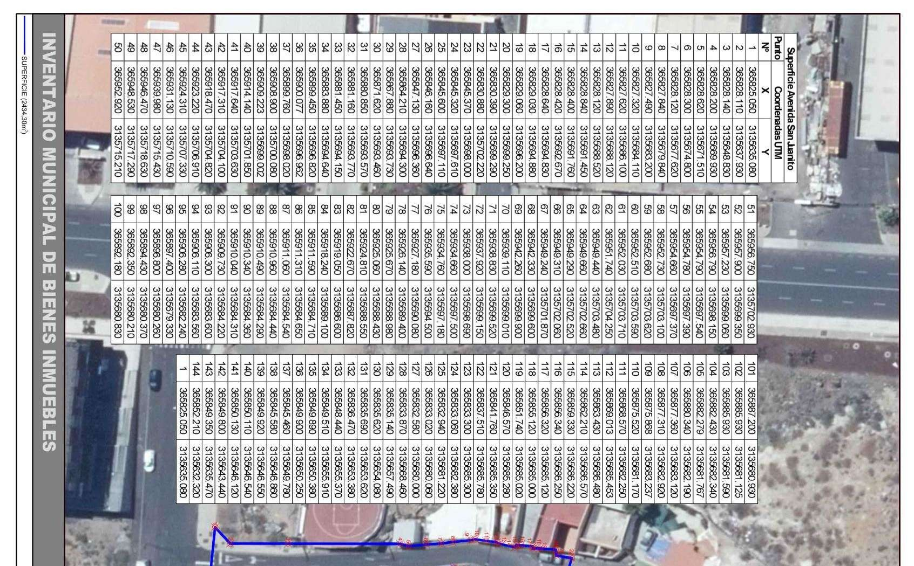
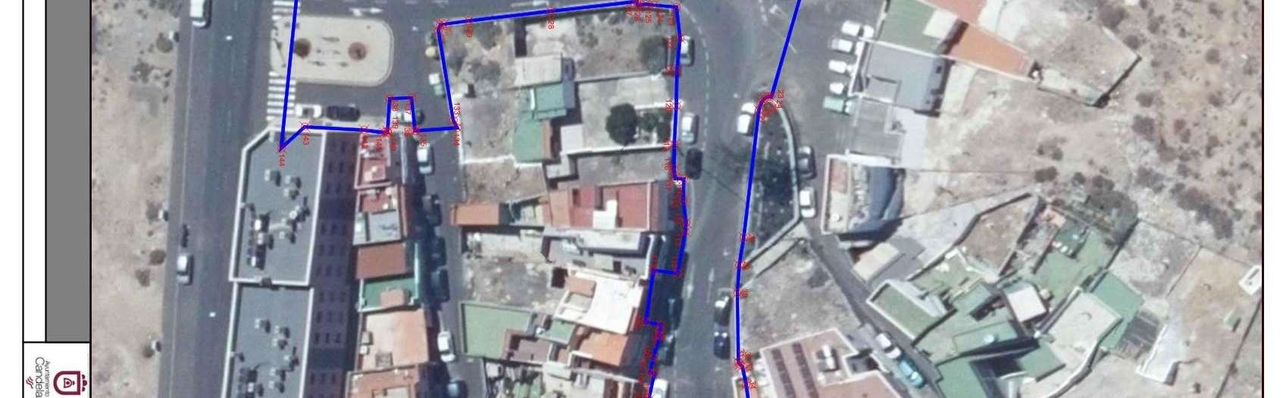
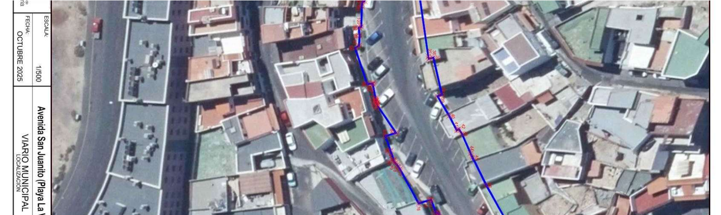

Cód. Validación: 3AZ93QYH6DL7Q47ELA3EDEFKH
Verificación: https://candelaria.sedelectronica.es/
Documento firmado electrónicamente desde la plataforma esPublico Gestiona | Página 7 de 94

Y para que conste a los efectos oportunos, salvo error u omisión, se firma el presente informe”.

FUNDAMENTOS JURIDICOS

- Resulta de aplicación la siguiente normativa:
Cód. Validación: 3AZ93QYH6DL7Q47ELA3EDEFKH
Verificación: https://candelaria.sedelectronica.es/
Documento firmado electrónicamente desde la plataforma esPublico Gestiona | Página 8 de 94
  - Art. 32 de la Ley 33/2003, de 3 de noviembre, del Patrimonio de las Administraciones Públicas.

  - Los artículos 17 a 36 del Reglamento de Bienes de las Entidades Locales aprobado por Real Decreto 1372/1986, de 13 de junio.

  - El artículo 86 del Texto Refundido de las Disposiciones Legales Vigentes en Materia de Régimen Local aprobado por Real Decreto Legislativo 781/1986, de 18 de abril y la disposición transitoria del Reglamento de Bienes de las Entidades Locales (RB), aprobado por Real Decreto 1372/1986, de 13 de junio (BOE de 7 de julio), que establece la obligación de inventariar todos los bienes, cualquiera que sea su naturaleza, y, entre ellos, todos los de dominio público, incluidas las vías públicas.

  - Los artículos 9,12 y 84 de la Ley 7/2015, de 1 de abril de los municipios de Canarias.

  - El art. 206 de la Ley Hipotecaria, en cuanto a la inscripción de bienes inmuebles de las Administraciones Públicas.

  - La Ley 7/1985, de 2 de abril Reguladora de Bases del Régimen Local.

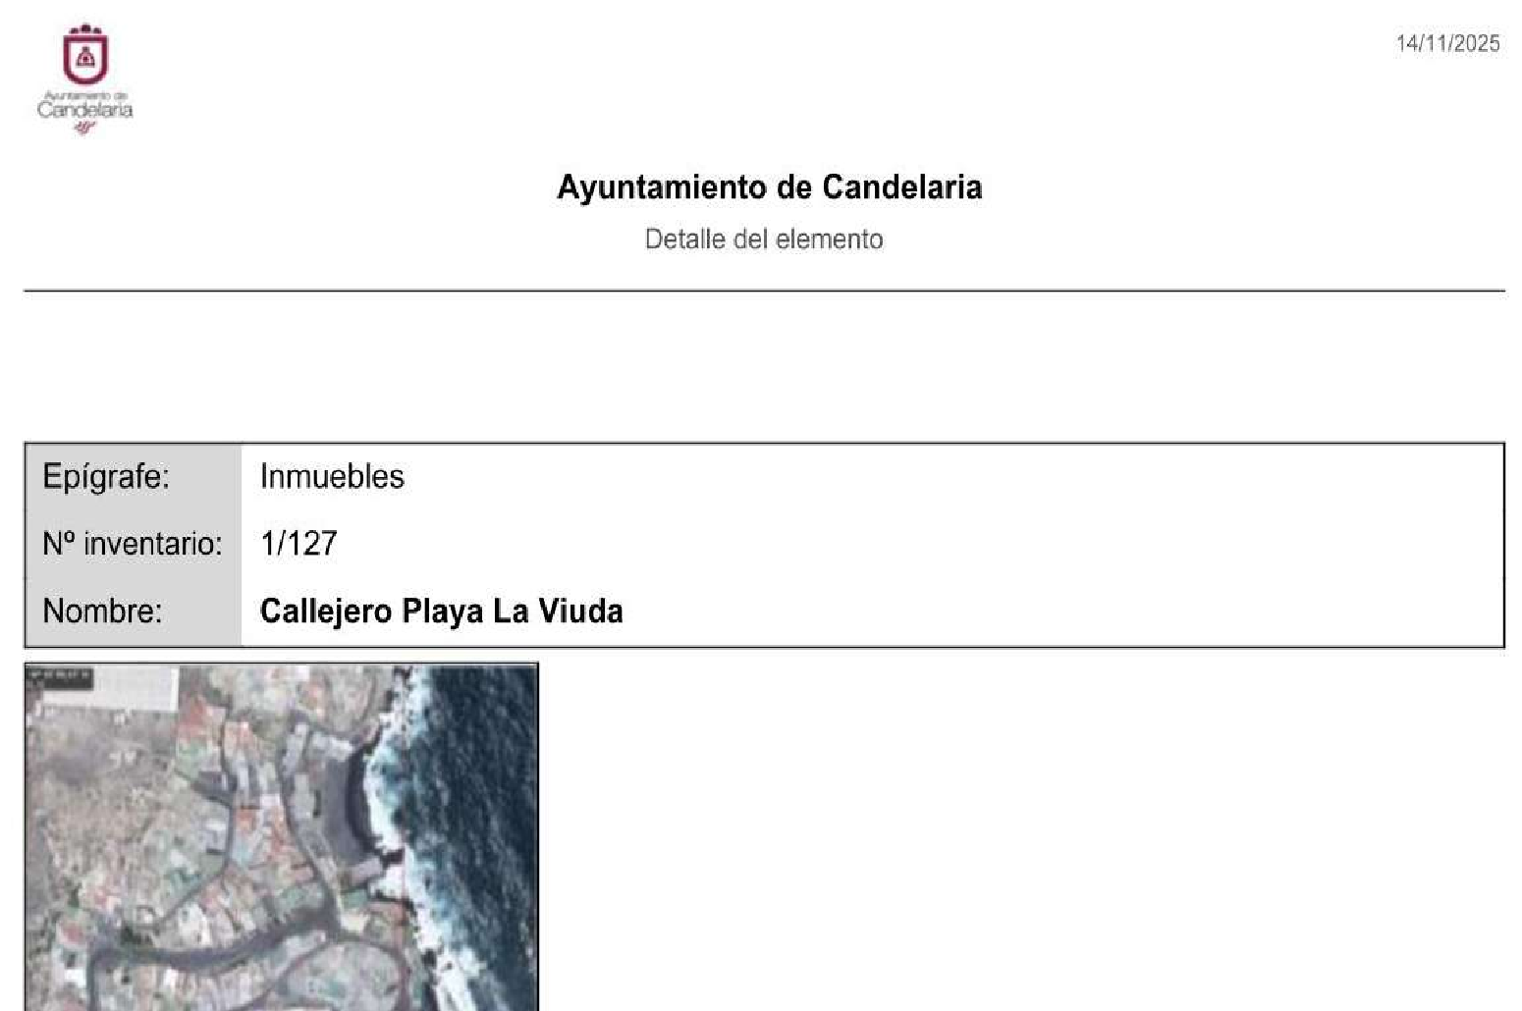
- El Pleno de la corporación Local será el órgano competente para acordar la aprobación del inventario ya formado, su rectificación y comprobación. En este supuesto, se encuentran delegadas las competencias para aprobación, modificación y rectificación del Inventario de Bienes y Derechos de la Corporación en la Junta de Gobierno Local, por acuerdo del pleno celebrado el día 27 de junio de 2023.

Cód. Validación: 3AZ93QYH6DL7Q47ELA3EDEFKH
Verificación: https://candelaria.sedelectronica.es/
Documento firmado electrónicamente desde la plataforma esPublico Gestiona | Página 9 de 94

En base a los antecedentes expuestos y a los fundamentos de derecho que resultan de aplicación, la funcionaria que suscribe eleva a la consideración del órgano competente la siguiente

PROPUESTA DE RESOLUCIÓN

PRIMERO: Dejar sin efecto la ficha del Inventario de Bienes relativa a la Avenida San Juanito aprobada por Junta de Gobierno Local el 1 de febrero de 2023, en base a la nota de calificación recibida del Registro de la Propiedad nº4 de Santa Cruz de Tenerife, recibida el 26 de septiembre de 2024 mediante registro de entrada 2024-E-RC- 10771.

SEGUNDO: Aprobar la ficha de inventario relativa a la Avenida San Juanito

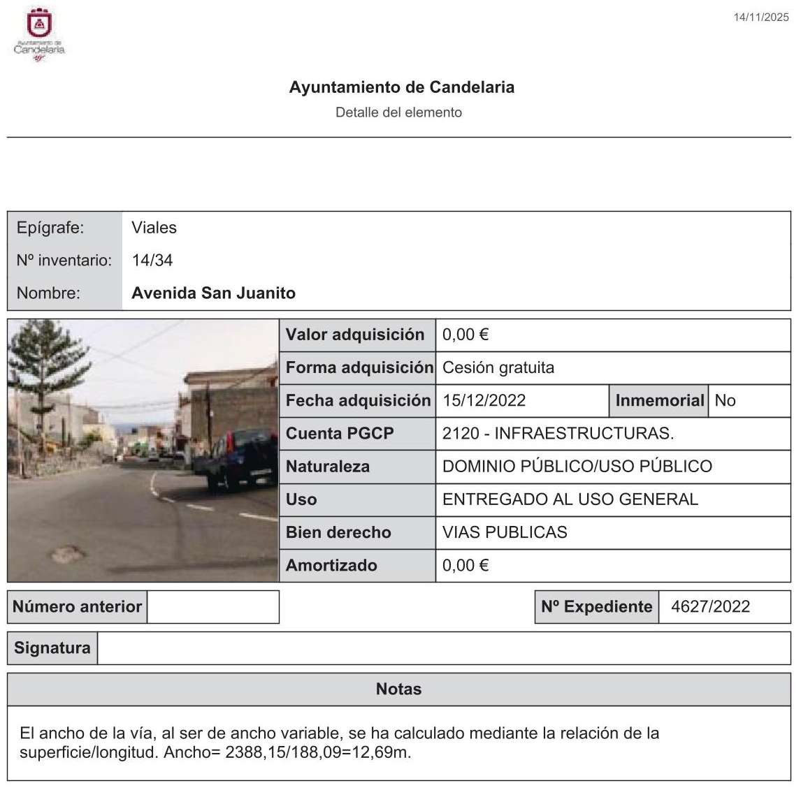
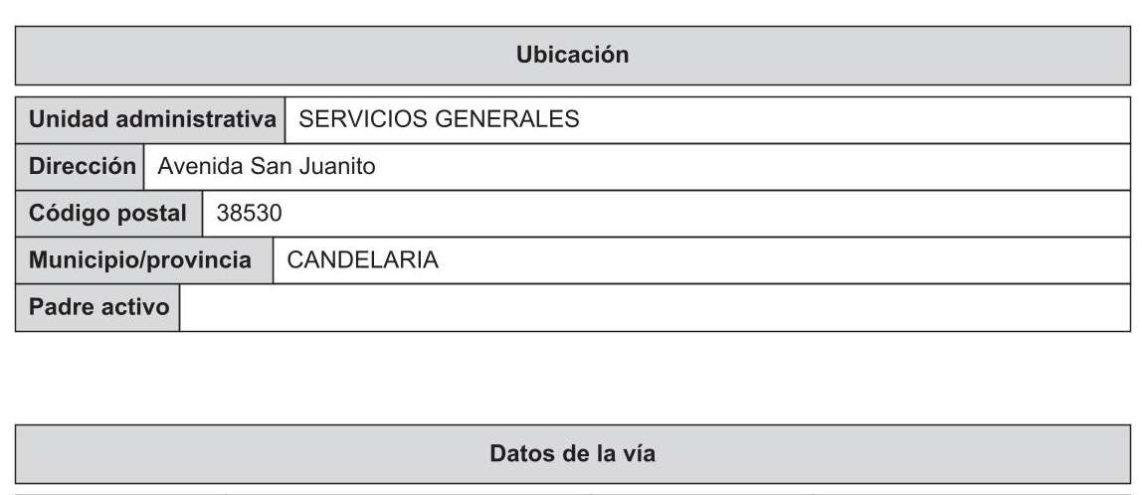
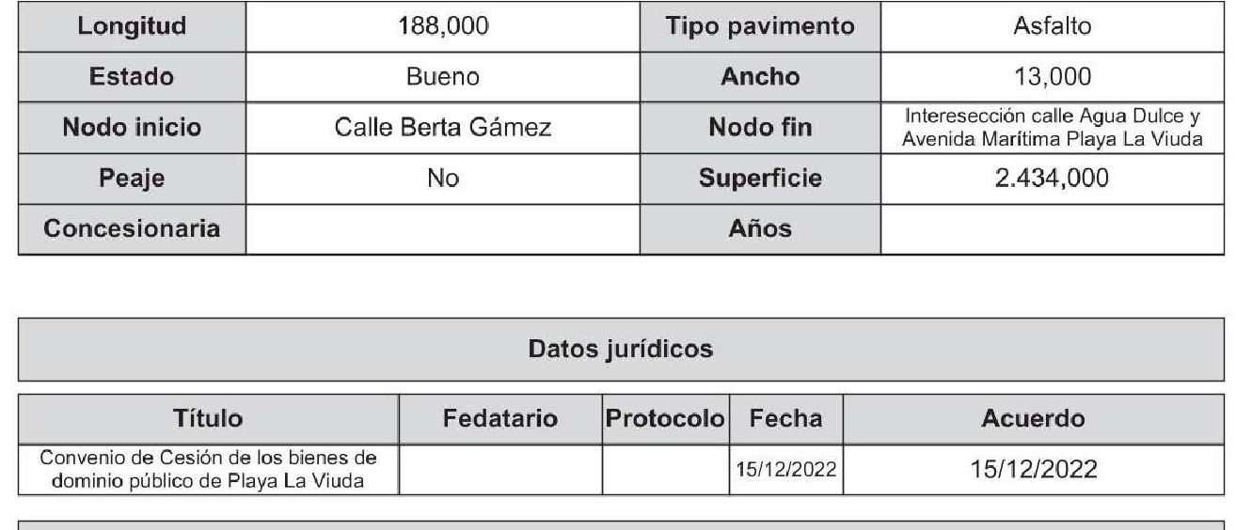
Cód. Validación: 3AZ93QYH6DL7Q47ELA3EDEFKH
Verificación: https://candelaria.sedelectronica.es/
Documento firmado electrónicamente desde la plataforma esPublico Gestiona | Página 10 de 94

Cód. Validación: 3AZ93QYH6DL7Q47ELA3EDEFKH
Verificación: https://candelaria.sedelectronica.es/
Documento firmado electrónicamente desde la plataforma esPublico Gestiona | Página 11 de 94

TERCERO: Aprobar las siguientes coordenadas y planimetría:

Superficie Avenida San Juanito |  |  |  | 19 | 365671.643 | 3136887.086
Punto | X | Y |  | 20 | 365669.507 | 3136879.539
Nº | 365697.090 | 3136980.860 |  | 21 | 365668.553 | 3136876.429
1 | 365697.268 | 3136978.285 |  | 22 | 365665.858 | 3136872.635
2 | 365691.843 | 3136955.820 |  | 23 | 365664.567 | 3136870.788
3 | 365691.396 | 3136954.058 |  | 24 | 365662.864 | 3136869.049
4 | 365688.297 | 3136951.022 |  | 25 | 365659.943 | 3136865.784
5 | 365686.343 | 3136947.338 |  | 26 | 365656.573 | 3136862.203
6 | 365681.353 | 3136934.595 |  | 27 | 365652.473 | 3136857.813
7 | 365676.093 | 3136921.307 |  | 28 | 365649.509 | 3136854.640
8 | 365669.771 | 3136905.162 |  | 29 | 365641.878 | 3136847.712
9 | 365668.116 | 3136900.646 |  | 30 | 365639.936 | 3136846.202
10 | 365667.897 | 3136899.797 |  | 31 | 365637.286 | 3136844.168
11 | 365668.864 | 3136899.637 |  | 32 | 365634.692 | 3136842.355
12 | 365668.483 | 3136898.177 |  | 33 | 365632.098 | 3136840.637
13 | 365668.673 | 3136898.065 |  | 34 | 365629.459 | 3136839.050
14 | 365668.059 | 3136895.660 |  | 35 | 365626.775 | 3136837.562
15 | 365668.711 | 3136895.406 |  | 36 | 365624.135 | 3136835.990
16 | 365668.623 | 3136895.126 |  | 37 | 365621.478 | 3136834.397
17 | 365672.329 | 3136889.788 |  | 38 | 365618.699 | 3136832.957
18 | 365671.799 | 3136888.018 |  | 39 | 365615.917 | 3136831.504
40 365613.170 3136830.091 81 365647.353 3136864.212
Cód. Validación: 3AZ93QYH6DL7Q47ELA3EDEFKH
Verificación: https://candelaria.sedelectronica.es/
Documento firmado electrónicamente desde la plataforma esPublico Gestiona | Página 12 de 94
41 | 365610.429 | 3136828.673 |  | 82 | 365650.430 | 3136867.426
42 | 365607.730 | 3136827.323 |  | 83 | 365651.565 | 3136868.667
43 | 365605.095 | 3136825.741 |  | 84 | 365651.911 | 3136869.052
44 | 365602.669 | 3136823.841 |  | 85 | 365652.032 | 3136869.327
45 | 365601.556 | 3136822.694 |  | 86 | 365652.137 | 3136869.409
46 | 365600.649 | 3136821.464 |  | 87 | 365653.562 | 3136872.062
47 | 365599.206 | 3136818.796 |  | 88 | 365654.721 | 3136874.164
48 | 365598.156 | 3136815.839 |  | 89 | 365655.627 | 3136875.831
49 | 365598.126 | 3136814.384 |  | 90 | 365657.359 | 3136879.014
50 | 365598.003 | 3136812.840 |  | 91 | 365658.218 | 3136880.553
51 | 365593.236 | 3136808.215 |  | 92 | 365658.994 | 3136881.994
52 | 365592.972 | 3136809.915 |  | 93 | 365659.521 | 3136883.089
53 | 365592.212 | 3136814.280 |  | 94 | 365659.746 | 3136884.050
54 | 365591.972 | 3136816.522 |  | 95 | 365660.688 | 3136887.548
55 | 365592.047 | 3136817.435 |  | 96 | 365661.609 | 3136890.941
56 | 365592.391 | 3136820.707 |  | 97 | 365662.455 | 3136894.061
57 | 365592.361 | 3136820.834 |  | 98 | 365661.400 | 3136895.922
58 | 365597.059 | 3136827.816 |  | 99 | 365661.727 | 3136899.155
59 | 365597.700 | 3136828.379 |  | 100 | 365661.722 | 3136899.541
60 | 365599.897 | 3136831.087 |  | 101 | 365660.841 | 3136899.564
61 | 365601.728 | 3136832.021 |  | 102 | 365661.247 | 3136901.829
62 | 365605.873 | 3136834.039 |  | 103 | 365661.357 | 3136903.264
63 | 365612.816 | 3136837.707 |  | 104 | 365661.521 | 3136905.086
64 | 365614.600 | 3136838.480 |  | 105 | 365661.760 | 3136907.066
65 | 365617.522 | 3136840.480 |  | 106 | 365661.925 | 3136908.944
66 | 365621.408 | 3136842.939 |  | 107 | 365661.995 | 3136909.222
67 | 365622.883 | 3136843.872 |  | 108 | 365662.317 | 3136909.305
68 | 365627.536 | 3136846.776 |  | 109 | 365662.686 | 3136909.381
69 | 365629.754 | 3136848.177 |  | 110 | 365663.036 | 3136909.602
70 | 365630.200 | 3136847.810 |  | 111 | 365663.377 | 3136910.327
71 | 365631.819 | 3136848.912 |  | 112 | 365663.396 | 3136911.224
72 | 365632.372 | 3136849.289 |  | 113 | 365663.474 | 3136912.371
73 | 365633.680 | 3136850.180 |  | 114 | 365663.451 | 3136913.019
74 | 365635.060 | 3136851.130 |  | 115 | 365663.422 | 3136913.562
75 | 365634.560 | 3136852.438 |  | 116 | 365663.361 | 3136914.211
76 | 365634.040 | 3136853.800 |  | 117 | 365662.851 | 3136914.956
77 | 365636.270 | 3136855.800 |  | 118 | 365663.064 | 3136915.725
78 | 365637.610 | 3136857.050 |  | 119 | 365663.368 | 3136916.293
79 | 365643.263 | 3136859.917 |  | 120 | 365663.334 | 3136917.336
80 | 365643.811 | 3136860.487 |  | 121 | 365663.182 | 3136917.712
122 | 365663.216 | 3136918.195
123 | 365663.310 | 3136918.810
124 | 365663.243 | 3136919.323
125 | 365663.366 | 3136919.650
126 | 365663.615 | 3136919.811
127 | 365664.091 | 3136919.835
128 | 365664.407 | 3136920.413
129 | 365664.468 | 3136920.817
130 | 365664.383 | 3136920.900
131 | 365664.304 | 3136921.190
132 | 365664.481 | 3136921.997
133 | 365664.343 | 3136922.309
134 | 365667.194 | 3136922.602
135 | 365667.776 | 3136922.449
136 | 365671.401 | 3136931.698
137 | 365674.491 | 3136939.789
138 | 365676.804 | 3136945.575
139 | 365677.977 | 3136948.593
140 | 365678.849 | 3136950.838
141 | 365681.007 | 3136956.296
142 | 365681.174 | 3136957.206
143 | 365681.930 | 3136959.308
144 | 365682.521 | 3136960.365
1 | 365683.784 | 3136963.528
Cód. Validación: 3AZ93QYH6DL7Q47ELA3EDEFKH
Verificación: https://candelaria.sedelectronica.es/
Documento firmado electrónicamente desde la plataforma esPublico Gestiona | Página 13 de 94

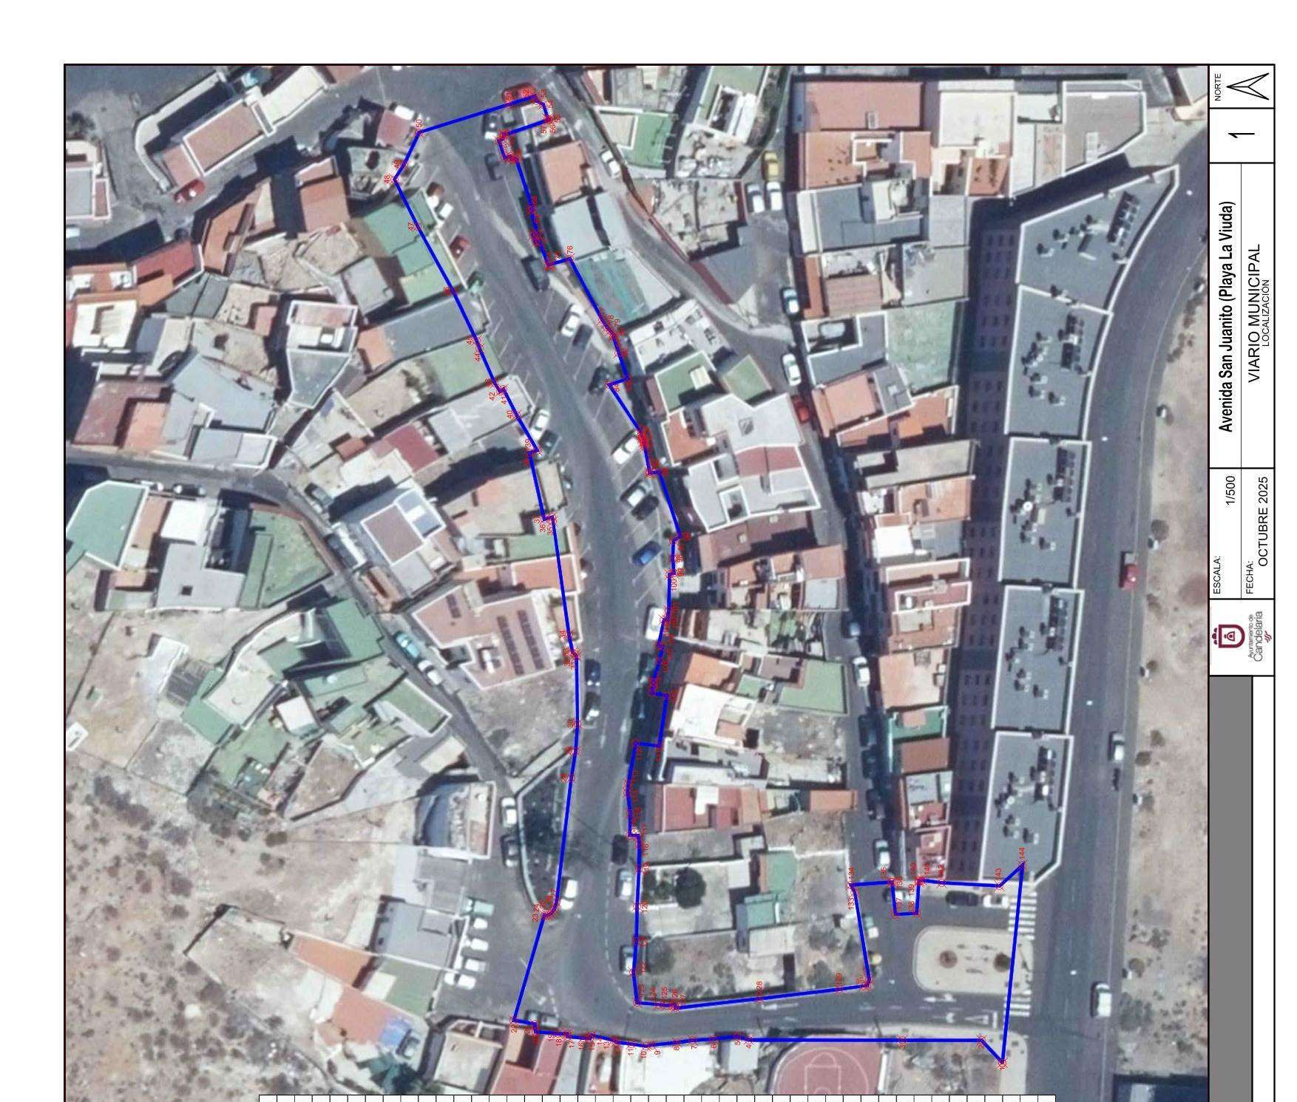
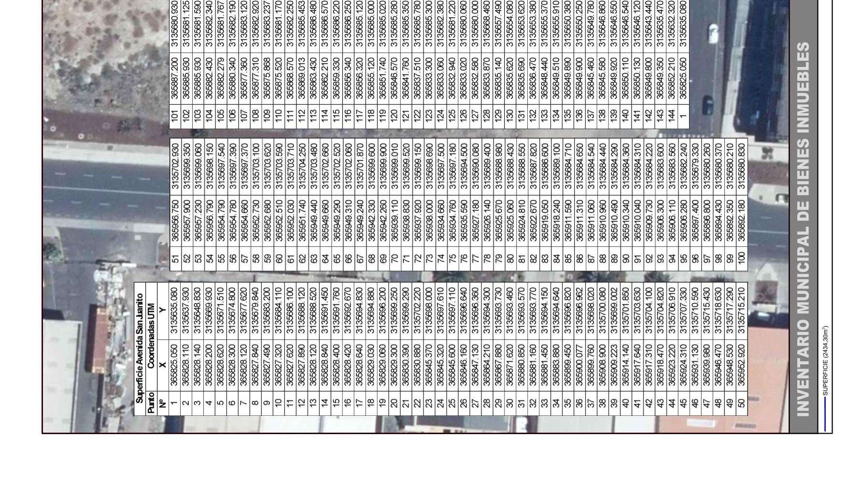
Cód. Validación: 3AZ93QYH6DL7Q47ELA3EDEFKH
Verificación: https://candelaria.sedelectronica.es/
Documento firmado electrónicamente desde la plataforma esPublico Gestiona | Página 14 de 94

CUARTO: Dar cuenta al Registro de la Propiedad nº4 de Santa Cruz de Tenerife de las presentes modificaciones y tramitar su inscripción de acuerdo con el Art. 206 de la Ley Hipotecaria.

QUINTO: Facultar a la Alcaldesa- Presidenta para que realice cuantas actuaciones considere precisas en aplicación del presente acuerdo.

….”.

En virtud de lo expuesto, se somete a la Junta de Gobierno local la siguiente propuesta de acuerdo:

PRIMERO: Dejar sin efecto la ficha del Inventario de Bienes relativa a la Avenida San Juanito aprobada por Junta de Gobierno Local el 1 de febrero de 2023, en base a la nota de calificación recibida del Registro de la Propiedad nº4 de Santa Cruz de Tenerife, recibida el 26 de septiembre de 2024 mediante registro de entrada 2024-E-RC- 10771.

SEGUNDO: Aprobar la ficha de inventario relativa a la Avenida San Juanito
Cód. Validación: 3AZ93QYH6DL7Q47ELA3EDEFKH
Verificación: https://candelaria.sedelectronica.es/
Documento firmado electrónicamente desde la plataforma esPublico Gestiona | Página 15 de 94
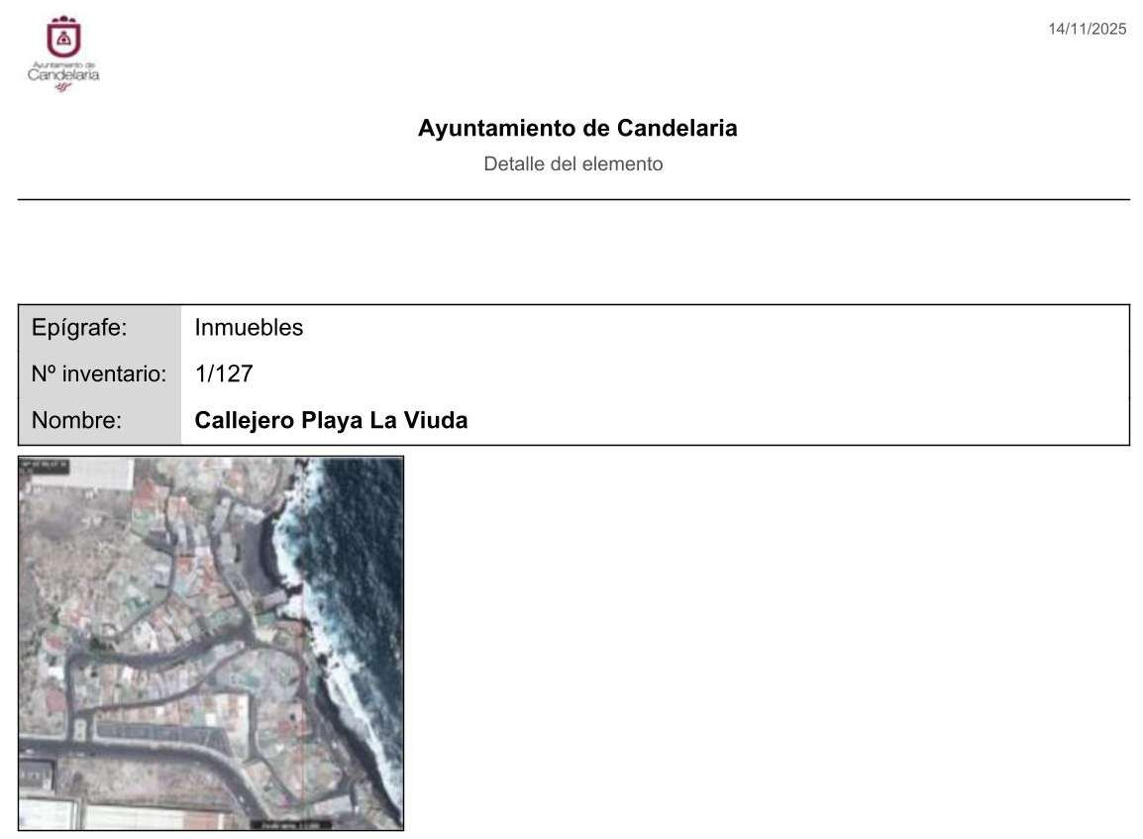

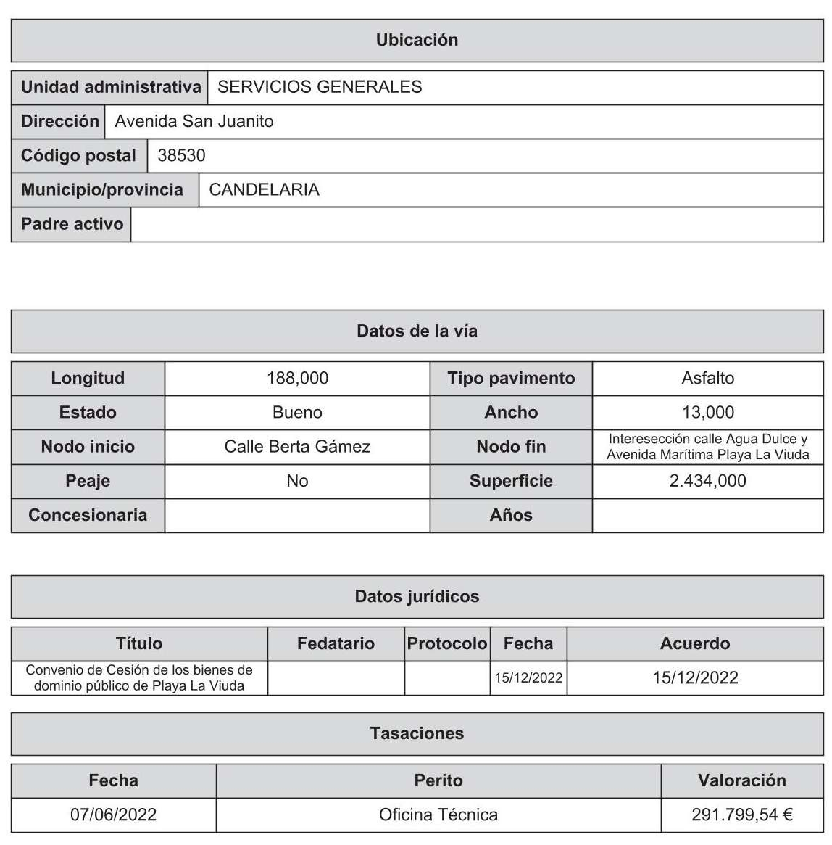
Cód. Validación: 3AZ93QYH6DL7Q47ELA3EDEFKH
Verificación: https://candelaria.sedelectronica.es/
Documento firmado electrónicamente desde la plataforma esPublico Gestiona | Página 16 de 94

Cód. Validación: 3AZ93QYH6DL7Q47ELA3EDEFKH
Verificación: https://candelaria.sedelectronica.es/
Documento firmado electrónicamente desde la plataforma esPublico Gestiona | Página 17 de 94
TERCERO: Aprobar las siguientes coordenadas y planimetría:

Superficie Avenida San Juanito |  |  |  | 37 | 365621.478 | 3136834.397
Punto | X | Y |  | 38 | 365618.699 | 3136832.957
Nº | 365697.090 | 3136980.860 |  | 39 | 365615.917 | 3136831.504
1 | 365697.268 | 3136978.285 |  | 40 | 365613.170 | 3136830.091
2 | 365691.843 | 3136955.820 |  | 41 | 365610.429 | 3136828.673
3 | 365691.396 | 3136954.058 |  | 42 | 365607.730 | 3136827.323
4 | 365688.297 | 3136951.022 |  | 43 | 365605.095 | 3136825.741
5 | 365686.343 | 3136947.338 |  | 44 | 365602.669 | 3136823.841
6 | 365681.353 | 3136934.595 |  | 45 | 365601.556 | 3136822.694
7 | 365676.093 | 3136921.307 |  | 46 | 365600.649 | 3136821.464
8 | 365669.771 | 3136905.162 |  | 47 | 365599.206 | 3136818.796
9 | 365668.116 | 3136900.646 |  | 48 | 365598.156 | 3136815.839
10 | 365667.897 | 3136899.797 |  | 49 | 365598.126 | 3136814.384
11 | 365668.864 | 3136899.637 |  | 50 | 365598.003 | 3136812.840
12 | 365668.483 | 3136898.177 |  | 51 | 365593.236 | 3136808.215
13 | 365668.673 | 3136898.065 |  | 52 | 365592.972 | 3136809.915
14 | 365668.059 | 3136895.660 |  | 53 | 365592.212 | 3136814.280
15 | 365668.711 | 3136895.406 |  | 54 | 365591.972 | 3136816.522
16 | 365668.623 | 3136895.126 |  | 55 | 365592.047 | 3136817.435
17 | 365672.329 | 3136889.788 |  | 56 | 365592.391 | 3136820.707
18 | 365671.799 | 3136888.018 |  | 57 | 365592.361 | 3136820.834
19 | 365671.643 | 3136887.086 |  | 58 | 365597.059 | 3136827.816
20 | 365669.507 | 3136879.539 |  | 59 | 365597.700 | 3136828.379
21 | 365668.553 | 3136876.429 |  | 60 | 365599.897 | 3136831.087
22 | 365665.858 | 3136872.635 |  | 61 | 365601.728 | 3136832.021
23 | 365664.567 | 3136870.788 |  | 62 | 365605.873 | 3136834.039
24 | 365662.864 | 3136869.049 |  | 63 | 365612.816 | 3136837.707
25 | 365659.943 | 3136865.784 |  | 64 | 365614.600 | 3136838.480
26 | 365656.573 | 3136862.203 |  | 65 | 365617.522 | 3136840.480
27 | 365652.473 | 3136857.813 |  | 66 | 365621.408 | 3136842.939
28 | 365649.509 | 3136854.640 |  | 67 | 365622.883 | 3136843.872
29 | 365641.878 | 3136847.712 |  | 68 | 365627.536 | 3136846.776
30 | 365639.936 | 3136846.202 |  | 69 | 365629.754 | 3136848.177
31 | 365637.286 | 3136844.168 |  | 70 | 365630.200 | 3136847.810
32 | 365634.692 | 3136842.355 |  | 71 | 365631.819 | 3136848.912
33 | 365632.098 | 3136840.637 |  | 72 | 365632.372 | 3136849.289
34 | 365629.459 | 3136839.050 |  | 73 | 365633.680 | 3136850.180
35 | 365626.775 | 3136837.562 |  | 74 | 365635.060 | 3136851.130
36 | 365624.135 | 3136835.990 |  | 75 | 365634.560 | 3136852.438
  76 | 365634.040 | 3136853.800
  77 | 365636.270 | 3136855.800
  78 | 365637.610 | 3136857.050
  79 | 365643.263 | 3136859.917
  80 | 365643.811 | 3136860.487
  81 | 365647.353 | 3136864.212
  82 | 365650.430 | 3136867.426
  83 | 365651.565 | 3136868.667
  84 | 365651.911 | 3136869.052
  85 | 365652.032 | 3136869.327
  86 | 365652.137 | 3136869.409
  87 | 365653.562 | 3136872.062
  88 | 365654.721 | 3136874.164
  89 | 365655.627 | 3136875.831
  90 | 365657.359 | 3136879.014
  91 | 365658.218 | 3136880.553
  92 | 365658.994 | 3136881.994
  93 | 365659.521 | 3136883.089
  94 | 365659.746 | 3136884.050
  95 | 365660.688 | 3136887.548
  96 | 365661.609 | 3136890.941
  97 | 365662.455 | 3136894.061
  98 | 365661.400 | 3136895.922
  99 | 365661.727 | 3136899.155
  100 | 365661.722 | 3136899.541
  101 | 365660.841 | 3136899.564
  102 | 365661.247 | 3136901.829
  103 | 365661.357 | 3136903.264
  104 | 365661.521 | 3136905.086
  105 | 365661.760 | 3136907.066
  106 | 365661.925 | 3136908.944
  107 | 365661.995 | 3136909.222
  108 | 365662.317 | 3136909.305
  109 | 365662.686 | 3136909.381
  110 | 365663.036 | 3136909.602
  111 | 365663.377 | 3136910.327
  112 | 365663.396 | 3136911.224
  113 | 365663.474 | 3136912.371
  114 | 365663.451 | 3136913.019
  115 | 365663.422 | 3136913.562
  116 | 365663.361 | 3136914.211
  117 | 365662.851 | 3136914.956
  118 | 365663.064 | 3136915.725
  119 | 365663.368 | 3136916.293
  120 | 365663.334 | 3136917.336
  121 | 365663.182 | 3136917.712
  122 | 365663.216 | 3136918.195
  123 | 365663.310 | 3136918.810
  124 | 365663.243 | 3136919.323
  125 | 365663.366 | 3136919.650
  126 | 365663.615 | 3136919.811
  127 | 365664.091 | 3136919.835
  128 | 365664.407 | 3136920.413
  129 | 365664.468 | 3136920.817
  130 | 365664.383 | 3136920.900
  131 | 365664.304 | 3136921.190
  132 | 365664.481 | 3136921.997
  133 | 365664.343 | 3136922.309
  134 | 365667.194 | 3136922.602
  135 | 365667.776 | 3136922.449
  136 | 365671.401 | 3136931.698
  137 | 365674.491 | 3136939.789
  138 | 365676.804 | 3136945.575
  139 | 365677.977 | 3136948.593
  140 | 365678.849 | 3136950.838
  141 | 365681.007 | 3136956.296
  142 | 365681.174 | 3136957.206
  143 | 365681.930 | 3136959.308
  144 | 365682.521 | 3136960.365
  1 | 365683.784 | 3136963.528
Cód. Validación: 3AZ93QYH6DL7Q47ELA3EDEFKH
Verificación: https://candelaria.sedelectronica.es/
Documento firmado electrónicamente desde la plataforma esPublico Gestiona | Página 18 de 94

PLANOS
Cód. Validación: 3AZ93QYH6DL7Q47ELA3EDEFKH
Verificación: https://candelaria.sedelectronica.es/
Documento firmado electrónicamente desde la plataforma esPublico Gestiona | Página 19 de 94

CUARTO: Dar cuenta al Registro de la Propiedad nº4 de Santa Cruz de Tenerife de las presentes modificaciones y tramitar su inscripción de acuerdo con el Art. 206 de la Ley Hipotecaria.

QUINTO: Facultar a la Alcaldesa- Presidenta para que realice cuantas actuaciones considere precisas en aplicación del presente acuerdo.

Por lo que se eleva esta propuesta a la Junta de Gobierno Local de esta Corporación, que resolverá como mejor proceda.”.

Consta en el expediente Informe emitido por Dña. María del Pilar Chico Delgado, Técnica de la Administración General, fiscalizado favorablemente por el Interventor Municipal, D. Nicolás Rojo Garnica, de fecha 14 de noviembre de 2025, del siguiente tenor literal:

“INFORME JURÍDICO

Cód. Validación: 3AZ93QYH6DL7Q47ELA3EDEFKH
Verificación: https://candelaria.sedelectronica.es/
Documento firmado electrónicamente desde la plataforma esPublico Gestiona | Página 20 de 94
Visto el expediente antedicho, la funcionaria Mª del Pilar Chico Delgado, que desempeña el puesto de trabajo de técnico de administración general, conformado por el Secretario General, emite el siguiente informe:

ANTECEDENTES

Visto que por Acuerdo de la Junta de Gobierno Local de fecha 1 de febrero de 2023 se aprobó la actualización del Inventario de Bienes del Ayuntamiento de Candelaria y la incorporación en el mismo de la Avenida San Juanito.

Vista la Nota de Calificación negativa emitida por el Registro de la Propiedad nº4 de Santa Cruz de Tenerife, el 26 de septiembre de 2024 con registro de entrada 2024E-RC-10772, relativo a la inscripción registral de la Avenida San Juanito mediante la cual se informa que existen huecos entre la base gráfica presentada a inscripción y las parcelas contiguas. La existencia de estos huecos impide, por un lado, que el Registro pueda descargarse los titulares catastrales para hacerles la notificación y, por otro, impide que una vez inscrita la base gráfica en Registro llegue esta información a Catastro. Si Catastro no recibe la información de que la finca ha quedado inscrita, la base gráfica registral no quedará coordinada con Catastro.

Visto que la Oficina Técnica ha procedido a subsanar los errores advertidos en la nota de calificación, consta en el expediente informe emitido por la técnica de bienes municipales de fecha 14/11/2025, cuyo tenor literal es el siguiente:

“Visto el expediente antedicho, en relación a la inscripción registral de la Avenida San Juanito (Playa La Viuda) en el Inventario Municipal de Bienes y Derechos, en cumplimiento con el artículo 20 del RD 1372/1986, de 13 de junio, Alicia Torres Díaz, geógrafa de la Oficina Técnica Municipal, emite el siguiente informe:

Visto que por Acuerdo de la Junta de Gobierno Local de fecha 1 de febrero de 2023 se aprobó la actualización del Inventario de Bienes del Ayuntamiento de Candelaria y la incorporación en el mismo de la Avenida San Juanito.

Vista la Nota de Calificación negativa emitida por el Registro de la Propiedad nº4 de Santa Cruz de Tenerife, el 26 de septiembre de 2024 con registro de entrada 2024E-RC-10772, relativo a la inscripción registral de la Avenida San Juanito mediante la cual se informa que existen huecos entre la base gráfica presentada a inscripción y las parcelas contiguas. La existencia de estos huecos impide, por un lado, que el Registro pueda descargarse los titulares catastrales para hacerles la notificación y, por otro, impide que una vez inscrita la base gráfica en Registro llegue esta información a Catastro. Si Catastro no recibe la información de que la finca ha quedado inscrita, la base gráfica registral no quedará coordinada con Catastro.
Cód. Validación: 3AZ93QYH6DL7Q47ELA3EDEFKH
Verificación: https://candelaria.sedelectronica.es/
Documento firmado electrónicamente desde la plataforma esPublico Gestiona | Página 21 de 94

Por tanto, procede realizar la modificación de las coordenadas UTM de la Avenida San Juanito, por lo que además también se modifica la tabla de superficies y el plano de dicha vía.

SUPERFICIE
2434,30 m².

COORDENADAS UTM

 | Superficie Avenida San Juanito
Punto | Coordenadas UTM
Nº | X | Y
1 | 365825.050 | 3135635.080
2 | 365828.110 | 3135637.930
3 | 365828.140 | 3135648.830
4 | 365828.200 | 3135669.930
5 | 365828.620 | 3135671.510
6 | 365828.300 | 3135674.800
7 | 365828.120 | 3135677.620
8 | 365827.840 | 3135679.840
9 | 365827.490 | 3135683.200
10 | 365827.320 | 3135684.110
11 | 365827.620 | 3135686.100
12 | 365827.890 | 3135688.120
13 | 365828.120 | 3135688.520
14 | 365828.840 | 3135691.450
15 | 365828.400 | 3135691.760
16 | 365828.420 | 3135692.670
17 | 365828.640 | 3135694.830
18 | 365829.030 | 3135694.880
19 | 365829.060 | 3135696.200
20 | 365829.300 | 3135699.250
21 | 365830.390 | 3135699.290
22 | 365830.880 | 3135702.220
23 | 365845.370 | 3135698.000
24 | 365845.320 | 3135697.610
25 | 365845.600 | 3135697.110
26 | 365846.160 | 3135696.640
27 | 365847.130 | 3135696.360
28 | 365864.210 | 3135694.300
29 | 365867.880 | 3135693.730
30 | 365871.620 | 3135693.460
31 | 365880.850 | 3135693.570
32 | 365881.160 | 3135693.770
33 | 365881.450 | 3135694.150
34 | 365883.880 | 3135694.640
35 | 365899.450 | 3135696.820
36 | 365900.077 | 3135696.962
37 | 365899.760 | 3135698.020
38 | 365908.900 | 3135700.080
39 | 365909.223 | 3135699.002
40 | 365914.140 | 3135701.850
41 | 365917.640 | 3135703.630
42 | 365917.310 | 3135704.100
43 | 365918.470 | 3135704.820
44 | 365923.220 | 3135706.910
45 | 365924.310 | 3135707.330
46 | 365931.130 | 3135710.590
47 | 365939.980 | 3135715.430
48 | 365946.470 | 3135718.630
49 | 365948.530 | 3135717.290
50 | 365952.920 | 3135715.210
51 | 365956.750 | 3135702.930
52 | 365957.900 | 3135699.350
53 | 365957.230 | 3135699.060
54 | 365956.790 | 3135698.150
55 | 365954.790 | 3135697.540
56 | 365954.780 | 3135697.390
57 | 365954.660 | 3135697.370
Cód. Validación: 3AZ93QYH6DL7Q47ELA3EDEFKH
Verificación: https://candelaria.sedelectronica.es/
Documento firmado electrónicamente desde la plataforma esPublico Gestiona | Página 22 de 94
58 | 365952.730 | 3135703.100
59 | 365952.680 | 3135703.620
60 | 365952.510 | 3135703.590
61 | 365952.030 | 3135703.710
62 | 365951.740 | 3135704.250
63 | 365949.440 | 3135703.480
64 | 365949.660 | 3135702.660
65 | 365949.290 | 3135702.520
66 | 365949.310 | 3135702.060
67 | 365949.240 | 3135701.870
68 | 365942.330 | 3135699.600
69 | 365942.260 | 3135699.900
70 | 365939.110 | 3135699.010
71 | 365938.830 | 3135699.520
72 | 365937.920 | 3135699.150
73 | 365938.000 | 3135698.690
74 | 365934.660 | 3135697.500
75 | 365934.760 | 3135697.180
76 | 365935.590 | 3135694.500
77 | 365927.180 | 3135690.080
78 | 365926.140 | 3135689.400
79 | 365925.670 | 3135688.980
80 | 365925.060 | 3135688.430
81 | 365924.810 | 3135688.550
82 | 365922.670 | 3135687.820
83 | 365919.050 | 3135686.600
84 | 365918.240 | 3135689.100
85 | 365911.590 | 3135684.710
86 | 365911.310 | 3135684.650
87 | 365911.060 | 3135684.540
88 | 365910.960 | 3135684.440
89 | 365910.490 | 3135684.290
90 | 365910.340 | 3135684.360
91 | 365910.040 | 3135684.310
92 | 365909.730 | 3135684.220
93 | 365906.300 | 3135683.600
94 | 365906.110 | 3135683.560
95 | 365906.280 | 3135682.240
96 | 365897.400 | 3135679.330
97 | 365896.800 | 3135680.260
98 | 365894.430 | 3135680.370
99 | 365892.350 | 3135680.210
100 | 365892.180 | 3135680.830
101 | 365887.200 | 3135680.930
Cód. Validación: 3AZ93QYH6DL7Q47ELA3EDEFKH
Verificación: https://candelaria.sedelectronica.es/
Documento firmado electrónicamente desde la plataforma esPublico Gestiona | Página 23 de 94
102 | 365885.930 | 3135681.125
103 | 365885.930 | 3135681.590
104 | 365882.430 | 3135682.340
105 | 365882.279 | 3135681.767
106 | 365880.340 | 3135682.190
107 | 365877.360 | 3135683.120
108 | 365877.310 | 3135682.920
109 | 365875.868 | 3135683.237
110 | 365875.520 | 3135681.170
111 | 365868.570 | 3135682.250
112 | 365869.013 | 3135685.453
113 | 365863.430 | 3135686.480
114 | 365862.210 | 3135686.570
115 | 365859.330 | 3135686.220
116 | 365856.340 | 3135686.250
117 | 365856.320 | 3135685.120
118 | 365855.120 | 3135685.000
119 | 365851.740 | 3135685.020
120 | 365846.570 | 3135685.280
121 | 365841.760 | 3135685.350
122 | 365837.510 | 3135685.780
123 | 365833.300 | 3135685.300
124 | 365833.060 | 3135682.380
125 | 365832.940 | 3135681.220
126 | 365833.020 | 3135680.060
127 | 365832.580 | 3135680.000
128 | 365833.870 | 3135668.460
129 | 365835.140 | 3135657.490
130 | 365835.620 | 3135654.080
131 | 365835.690 | 3135653.620
132 | 365836.470 | 3135653.380
133 | 365848.440 | 3135655.370
134 | 365849.510 | 3135655.910
135 | 365849.890 | 3135650.380
136 | 365849.900 | 3135650.250
137 | 365845.460 | 3135649.780
138 | 365845.580 | 3135646.860
139 | 365849.920 | 3135646.550
140 | 365850.110 | 3135646.540
141 | 365850.130 | 3135646.120
142 | 365849.800 | 3135643.440
143 | 365849.350 | 3135635.470
144 | 365852.210 | 3135632.320
1 | 365825.050 | 3135635.080
Cód. Validación: 3AZ93QYH6DL7Q47ELA3EDEFKH
Verificación: https://candelaria.sedelectronica.es/
Documento firmado electrónicamente desde la plataforma esPublico Gestiona | Página 24 de 94

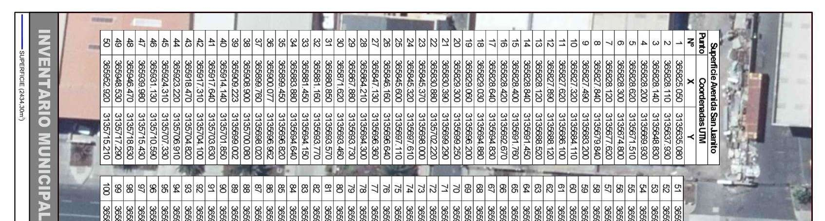
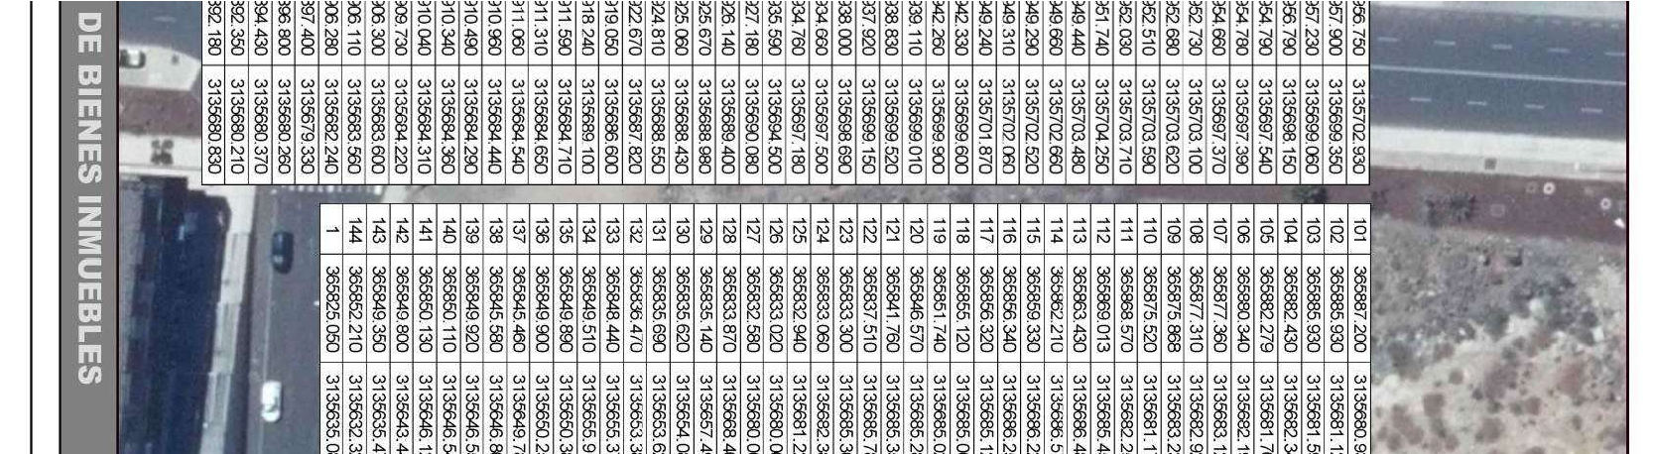
Cód. Validación: 3AZ93QYH6DL7Q47ELA3EDEFKH
Verificación: https://candelaria.sedelectronica.es/
Documento firmado electrónicamente desde la plataforma esPublico Gestiona | Página 25 de 94

PLANOS

Cód. Validación: 3AZ93QYH6DL7Q47ELA3EDEFKH
Verificación: https://candelaria.sedelectronica.es/
Documento firmado electrónicamente desde la plataforma esPublico Gestiona | Página 26 de 94

Y para que conste a los efectos oportunos, salvo error u omisión, se firma el presente informe”.

FUNDAMENTOS JURIDICOS

I. Resulta de aplicación la siguiente normativa:

- Art. 32 de la Ley 33/2003, de 3 de noviembre, del Patrimonio de las Administraciones Públicas.

- Los artículos 17 a 36 del Reglamento de Bienes de las Entidades Locales aprobado por Real Decreto 1372/1986, de 13 de junio.

- El artículo 86 del Texto Refundido de las Disposiciones Legales Vigentes en Materia de Régimen Local aprobado por Real Decreto Legislativo 781/1986, de 18 de abril y la disposición transitoria del Reglamento de Bienes de las Entidades Locales (RB), aprobado por Real Decreto 1372/1986, de 13 de junio (BOE de 7 de julio), que establece la obligación de inventariar todos los bienes, cualquiera que sea su naturaleza, y, entre ellos, todos los de dominio público, incluidas las vías públicas.

- Los artículos 9,12 y 84 de la Ley 7/2015, de 1 de abril de los municipios de Canarias.

- El art. 206 de la Ley Hipotecaria, en cuanto a la inscripción de bienes inmuebles de las Administraciones Públicas.
Cód. Validación: 3AZ93QYH6DL7Q47ELA3EDEFKH
Verificación: https://candelaria.sedelectronica.es/
Documento firmado electrónicamente desde la plataforma esPublico Gestiona | Página 27 de 94

- La Ley 7/1985, de 2 de abril Reguladora de Bases del Régimen Local.

II. El Pleno de la corporación Local será el órgano competente para acordar la aprobación del inventario ya formado, su rectificación y comprobación. En este supuesto, se encuentran delegadas las competencias para aprobación, modificación y rectificación del Inventario de Bienes y Derechos de la Corporación en la Junta de Gobierno Local, por acuerdo del pleno celebrado el día 27 de junio de 2023.

En base a los antecedentes expuestos y a los fundamentos de derecho que resultan de aplicación, la funcionaria que suscribe eleva a la consideración del órgano competente la siguiente

PROPUESTA DE RESOLUCIÓN

PRIMERO: Dejar sin efecto la ficha del Inventario de Bienes relativa a la Avenida San Juanito aprobada por Junta de Gobierno Local el 1 de febrero de 2023, en base a la nota de calificación recibida del Registro de la Propiedad nº4 de Santa Cruz de Tenerife, recibida el 26 de septiembre de 2024 mediante registro de entrada 2024-E-RC- 10771.

SEGUNDO: Aprobar la ficha de inventario relativa a la Avenida San Juanito
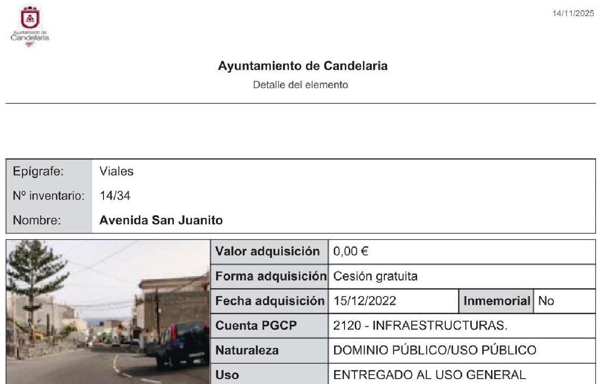
Cód. Validación: 3AZ93QYH6DL7Q47ELA3EDEFKH
Verificación: https://candelaria.sedelectronica.es/
Documento firmado electrónicamente desde la plataforma esPublico Gestiona | Página 28 de 94

Cód. Validación: 3AZ93QYH6DL7Q47ELA3EDEFKH
Verificación: https://candelaria.sedelectronica.es/
Documento firmado electrónicamente desde la plataforma esPublico Gestiona | Página 29 de 94

TERCERO: Aprobar las siguientes coordenadas y planimetría:

Superficie Avenida San Juanito |  |  |  | 7 | 365676.093 | 3136921.307
Punto | X | Y |  | 8 | 365669.771 | 3136905.162
Nº | 365697.090 | 3136980.860 |  | 9 | 365668.116 | 3136900.646
1 | 365697.268 | 3136978.285 |  | 10 | 365667.897 | 3136899.797
2 | 365691.843 | 3136955.820 |  | 11 | 365668.864 | 3136899.637
3 | 365691.396 | 3136954.058 |  | 12 | 365668.483 | 3136898.177
4 | 365688.297 | 3136951.022 |  | 13 | 365668.673 | 3136898.065
5 | 365686.343 | 3136947.338 |  | 14 | 365668.059 | 3136895.660
6 | 365681.353 | 3136934.595 |  | 15 | 365668.711 | 3136895.406
16 365668.623 3136895.126 60 365599.897 3136831.087
Cód. Validación: 3AZ93QYH6DL7Q47ELA3EDEFKH
Verificación: https://candelaria.sedelectronica.es/
Documento firmado electrónicamente desde la plataforma esPublico Gestiona | Página 30 de 94
17 | 365672.329 | 3136889.788 |  | 61 | 365601.728 | 3136832.021
18 | 365671.799 | 3136888.018 |  | 62 | 365605.873 | 3136834.039
19 | 365671.643 | 3136887.086 |  | 63 | 365612.816 | 3136837.707
20 | 365669.507 | 3136879.539 |  | 64 | 365614.600 | 3136838.480
21 | 365668.553 | 3136876.429 |  | 65 | 365617.522 | 3136840.480
22 | 365665.858 | 3136872.635 |  | 66 | 365621.408 | 3136842.939
23 | 365664.567 | 3136870.788 |  | 67 | 365622.883 | 3136843.872
24 | 365662.864 | 3136869.049 |  | 68 | 365627.536 | 3136846.776
25 | 365659.943 | 3136865.784 |  | 69 | 365629.754 | 3136848.177
26 | 365656.573 | 3136862.203 |  | 70 | 365630.200 | 3136847.810
27 | 365652.473 | 3136857.813 |  | 71 | 365631.819 | 3136848.912
28 | 365649.509 | 3136854.640 |  | 72 | 365632.372 | 3136849.289
29 | 365641.878 | 3136847.712 |  | 73 | 365633.680 | 3136850.180
30 | 365639.936 | 3136846.202 |  | 74 | 365635.060 | 3136851.130
31 | 365637.286 | 3136844.168 |  | 75 | 365634.560 | 3136852.438
32 | 365634.692 | 3136842.355 |  | 76 | 365634.040 | 3136853.800
33 | 365632.098 | 3136840.637 |  | 77 | 365636.270 | 3136855.800
34 | 365629.459 | 3136839.050 |  | 78 | 365637.610 | 3136857.050
35 | 365626.775 | 3136837.562 |  | 79 | 365643.263 | 3136859.917
36 | 365624.135 | 3136835.990 |  | 80 | 365643.811 | 3136860.487
37 | 365621.478 | 3136834.397 |  | 81 | 365647.353 | 3136864.212
38 | 365618.699 | 3136832.957 |  | 82 | 365650.430 | 3136867.426
39 | 365615.917 | 3136831.504 |  | 83 | 365651.565 | 3136868.667
40 | 365613.170 | 3136830.091 |  | 84 | 365651.911 | 3136869.052
41 | 365610.429 | 3136828.673 |  | 85 | 365652.032 | 3136869.327
42 | 365607.730 | 3136827.323 |  | 86 | 365652.137 | 3136869.409
43 | 365605.095 | 3136825.741 |  | 87 | 365653.562 | 3136872.062
44 | 365602.669 | 3136823.841 |  | 88 | 365654.721 | 3136874.164
45 | 365601.556 | 3136822.694 |  | 89 | 365655.627 | 3136875.831
46 | 365600.649 | 3136821.464 |  | 90 | 365657.359 | 3136879.014
47 | 365599.206 | 3136818.796 |  | 91 | 365658.218 | 3136880.553
48 | 365598.156 | 3136815.839 |  | 92 | 365658.994 | 3136881.994
49 | 365598.126 | 3136814.384 |  | 93 | 365659.521 | 3136883.089
50 | 365598.003 | 3136812.840 |  | 94 | 365659.746 | 3136884.050
51 | 365593.236 | 3136808.215 |  | 95 | 365660.688 | 3136887.548
52 | 365592.972 | 3136809.915 |  | 96 | 365661.609 | 3136890.941
53 | 365592.212 | 3136814.280 |  | 97 | 365662.455 | 3136894.061
54 | 365591.972 | 3136816.522 |  | 98 | 365661.400 | 3136895.922
55 | 365592.047 | 3136817.435 |  | 99 | 365661.727 | 3136899.155
56 | 365592.391 | 3136820.707 |  | 100 | 365661.722 | 3136899.541
57 | 365592.361 | 3136820.834 |  | 101 | 365660.841 | 3136899.564
58 | 365597.059 | 3136827.816 |  | 102 | 365661.247 | 3136901.829
59 | 365597.700 | 3136828.379 |  | 103 | 365661.357 | 3136903.264
104 | 365661.521 | 3136905.086
105 | 365661.760 | 3136907.066
106 | 365661.925 | 3136908.944
107 | 365661.995 | 3136909.222
108 | 365662.317 | 3136909.305
109 | 365662.686 | 3136909.381
110 | 365663.036 | 3136909.602
111 | 365663.377 | 3136910.327
112 | 365663.396 | 3136911.224
113 | 365663.474 | 3136912.371
114 | 365663.451 | 3136913.019
115 | 365663.422 | 3136913.562
116 | 365663.361 | 3136914.211
117 | 365662.851 | 3136914.956
118 | 365663.064 | 3136915.725
119 | 365663.368 | 3136916.293
120 | 365663.334 | 3136917.336
121 | 365663.182 | 3136917.712
122 | 365663.216 | 3136918.195
123 | 365663.310 | 3136918.810
124 | 365663.243 | 3136919.323
125 | 365663.366 | 3136919.650
126 | 365663.615 | 3136919.811
127 | 365664.091 | 3136919.835
128 | 365664.407 | 3136920.413
129 | 365664.468 | 3136920.817
130 | 365664.383 | 3136920.900
131 | 365664.304 | 3136921.190
132 | 365664.481 | 3136921.997
133 | 365664.343 | 3136922.309
134 | 365667.194 | 3136922.602
135 | 365667.776 | 3136922.449
136 | 365671.401 | 3136931.698
137 | 365674.491 | 3136939.789
138 | 365676.804 | 3136945.575
139 | 365677.977 | 3136948.593
140 | 365678.849 | 3136950.838
141 | 365681.007 | 3136956.296
142 | 365681.174 | 3136957.206
143 | 365681.930 | 3136959.308
144 | 365682.521 | 3136960.365
1 | 365683.784 | 3136963.528
Cód. Validación: 3AZ93QYH6DL7Q47ELA3EDEFKH
Verificación: https://candelaria.sedelectronica.es/
Documento firmado electrónicamente desde la plataforma esPublico Gestiona | Página 31 de 94
Cód. Validación: 3AZ93QYH6DL7Q47ELA3EDEFKH
Verificación: https://candelaria.sedelectronica.es/
Documento firmado electrónicamente desde la plataforma esPublico Gestiona | Página 32 de 94
PLANOS

CUARTO: Dar cuenta al Registro de la Propiedad nº4 de Santa Cruz de Tenerife de las presentes modificaciones y tramitar su inscripción de acuerdo con el Art. 206 de la Ley Hipotecaria.

QUINTO: Facultar a la Alcaldesa- Presidenta para que realice cuantas actuaciones considere precisas en aplicación del presente acuerdo.”.

No obstante, la Junta de Gobierno Local acordará lo más procedente

La Junta de Gobierno Local, previo debate y por unanimidad de los miembros presentes, acuerda:

PRIMERO: Dejar sin efecto la ficha del Inventario de Bienes relativa a la Avenida San Juanito aprobada por Junta de Gobierno Local el 1 de febrero de 2023, en base a la nota de calificación recibida del Registro de la Propiedad nº4 de Santa Cruz de Tenerife, recibida el 26 de septiembre de 2024 mediante registro de entrada 2024-E-RC- 10771, en los términos propuestos por la Alcaldesa-Presidenta, Dña. María Concepción Brito Núñez.
Cód. Validación: 3AZ93QYH6DL7Q47ELA3EDEFKH
Verificación: https://candelaria.sedelectronica.es/
Documento firmado electrónicamente desde la plataforma esPublico Gestiona | Página 33 de 94

SEGUNDO. - Aprobar la ficha de inventario relativa a la Avenida San Juanito

Cód. Validación: 3AZ93QYH6DL7Q47ELA3EDEFKH
Verificación: https://candelaria.sedelectronica.es/
Documento firmado electrónicamente desde la plataforma esPublico Gestiona | Página 34 de 94

Cód. Validación: 3AZ93QYH6DL7Q47ELA3EDEFKH
Verificación: https://candelaria.sedelectronica.es/
Documento firmado electrónicamente desde la plataforma esPublico Gestiona | Página 35 de 94
TERCERO: Aprobar las siguientes coordenadas y planimetría:

Superficie Avenida San Juanito |  |  |  | 37 | 365621.478 | 3136834.397
Punto | X | Y |  | 38 | 365618.699 | 3136832.957
Nº | 365697.090 | 3136980.860 |  | 39 | 365615.917 | 3136831.504
1 | 365697.268 | 3136978.285 |  | 40 | 365613.170 | 3136830.091
2 | 365691.843 | 3136955.820 |  | 41 | 365610.429 | 3136828.673
3 | 365691.396 | 3136954.058 |  | 42 | 365607.730 | 3136827.323
4 | 365688.297 | 3136951.022 |  | 43 | 365605.095 | 3136825.741
5 | 365686.343 | 3136947.338 |  | 44 | 365602.669 | 3136823.841
6 | 365681.353 | 3136934.595 |  | 45 | 365601.556 | 3136822.694
7 | 365676.093 | 3136921.307 |  | 46 | 365600.649 | 3136821.464
8 | 365669.771 | 3136905.162 |  | 47 | 365599.206 | 3136818.796
9 | 365668.116 | 3136900.646 |  | 48 | 365598.156 | 3136815.839
10 | 365667.897 | 3136899.797 |  | 49 | 365598.126 | 3136814.384
11 | 365668.864 | 3136899.637 |  | 50 | 365598.003 | 3136812.840
12 | 365668.483 | 3136898.177 |  | 51 | 365593.236 | 3136808.215
13 | 365668.673 | 3136898.065 |  | 52 | 365592.972 | 3136809.915
14 | 365668.059 | 3136895.660 |  | 53 | 365592.212 | 3136814.280
15 | 365668.711 | 3136895.406 |  | 54 | 365591.972 | 3136816.522
16 | 365668.623 | 3136895.126 |  | 55 | 365592.047 | 3136817.435
17 | 365672.329 | 3136889.788 |  | 56 | 365592.391 | 3136820.707
18 | 365671.799 | 3136888.018 |  | 57 | 365592.361 | 3136820.834
19 | 365671.643 | 3136887.086 |  | 58 | 365597.059 | 3136827.816
20 | 365669.507 | 3136879.539 |  | 59 | 365597.700 | 3136828.379
21 | 365668.553 | 3136876.429 |  | 60 | 365599.897 | 3136831.087
22 | 365665.858 | 3136872.635 |  | 61 | 365601.728 | 3136832.021
23 | 365664.567 | 3136870.788 |  | 62 | 365605.873 | 3136834.039
24 | 365662.864 | 3136869.049 |  | 63 | 365612.816 | 3136837.707
25 | 365659.943 | 3136865.784 |  | 64 | 365614.600 | 3136838.480
26 | 365656.573 | 3136862.203 |  | 65 | 365617.522 | 3136840.480
27 | 365652.473 | 3136857.813 |  | 66 | 365621.408 | 3136842.939
28 | 365649.509 | 3136854.640 |  | 67 | 365622.883 | 3136843.872
29 | 365641.878 | 3136847.712 |  | 68 | 365627.536 | 3136846.776
30 | 365639.936 | 3136846.202 |  | 69 | 365629.754 | 3136848.177
31 | 365637.286 | 3136844.168 |  | 70 | 365630.200 | 3136847.810
32 | 365634.692 | 3136842.355 |  | 71 | 365631.819 | 3136848.912
33 | 365632.098 | 3136840.637 |  | 72 | 365632.372 | 3136849.289
34 | 365629.459 | 3136839.050 |  | 73 | 365633.680 | 3136850.180
35 | 365626.775 | 3136837.562 |  | 74 | 365635.060 | 3136851.130
36 | 365624.135 | 3136835.990 |  | 75 | 365634.560 | 3136852.438
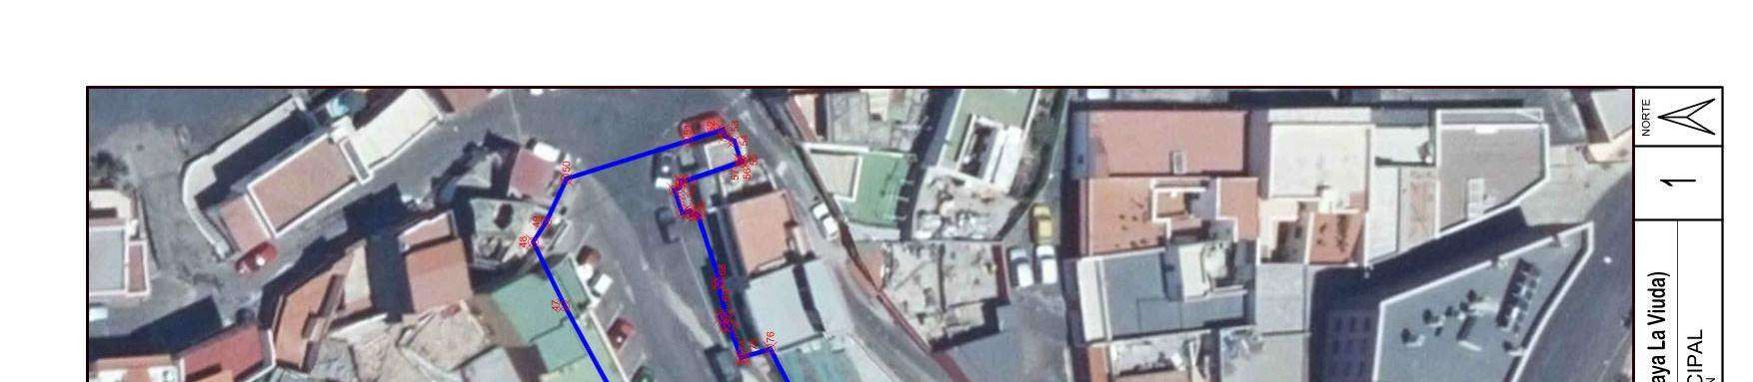
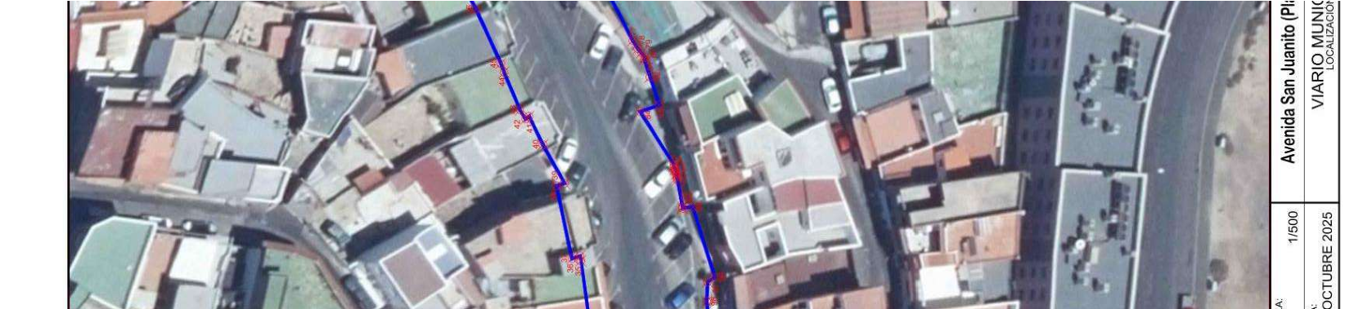
76 365634.040 3136853.800 111 365663.377 3136910.327
Cód. Validación: 3AZ93QYH6DL7Q47ELA3EDEFKH
Verificación: https://candelaria.sedelectronica.es/
Documento firmado electrónicamente desde la plataforma esPublico Gestiona | Página 36 de 94
 | 77 | 365636.270 | 3136855.800 |  | 112 | 365663.396 | 3136911.224
 | 78 | 365637.610 | 3136857.050 |  | 113 | 365663.474 | 3136912.371
 | 79 | 365643.263 | 3136859.917 |  | 114 | 365663.451 | 3136913.019
 | 80 | 365643.811 | 3136860.487 |  | 115 | 365663.422 | 3136913.562
 | 81 | 365647.353 | 3136864.212 |  | 116 | 365663.361 | 3136914.211
 | 82 | 365650.430 | 3136867.426 |  | 117 | 365662.851 | 3136914.956
 | 83 | 365651.565 | 3136868.667 |  | 118 | 365663.064 | 3136915.725
 | 84 | 365651.911 | 3136869.052 |  | 119 | 365663.368 | 3136916.293
 | 85 | 365652.032 | 3136869.327 |  | 120 | 365663.334 | 3136917.336
 | 86 | 365652.137 | 3136869.409 |  | 121 | 365663.182 | 3136917.712
 | 87 | 365653.562 | 3136872.062 |  | 122 | 365663.216 | 3136918.195
 | 88 | 365654.721 | 3136874.164 |  | 123 | 365663.310 | 3136918.810
 | 89 | 365655.627 | 3136875.831 |  | 124 | 365663.243 | 3136919.323
 | 90 | 365657.359 | 3136879.014 |  | 125 | 365663.366 | 3136919.650
 | 91 | 365658.218 | 3136880.553 |  | 126 | 365663.615 | 3136919.811
 | 92 | 365658.994 | 3136881.994 |  | 127 | 365664.091 | 3136919.835
 | 93 | 365659.521 | 3136883.089 |  | 128 | 365664.407 | 3136920.413
 | 94 | 365659.746 | 3136884.050 |  | 129 | 365664.468 | 3136920.817
 | 95 | 365660.688 | 3136887.548 |  | 130 | 365664.383 | 3136920.900
 | 96 | 365661.609 | 3136890.941 |  | 131 | 365664.304 | 3136921.190
 | 97 | 365662.455 | 3136894.061 |  | 132 | 365664.481 | 3136921.997
 | 98 | 365661.400 | 3136895.922 |  | 133 | 365664.343 | 3136922.309
 | 99 | 365661.727 | 3136899.155 |  | 134 | 365667.194 | 3136922.602
 | 100 | 365661.722 | 3136899.541 |  | 135 | 365667.776 | 3136922.449
 | 101 | 365660.841 | 3136899.564 |  | 136 | 365671.401 | 3136931.698
 | 102 | 365661.247 | 3136901.829 |  | 137 | 365674.491 | 3136939.789
 | 103 | 365661.357 | 3136903.264 |  | 138 | 365676.804 | 3136945.575
 | 104 | 365661.521 | 3136905.086 |  | 139 | 365677.977 | 3136948.593
 | 105 | 365661.760 | 3136907.066 |  | 140 | 365678.849 | 3136950.838
 | 106 | 365661.925 | 3136908.944 |  | 141 | 365681.007 | 3136956.296
 | 107 | 365661.995 | 3136909.222 |  | 142 | 365681.174 | 3136957.206
 | 108 | 365662.317 | 3136909.305 |  | 143 | 365681.930 | 3136959.308
 | 109 | 365662.686 | 3136909.381 |  | 144 | 365682.521 | 3136960.365
 | 110 | 365663.036 | 3136909.602 |  | 1 | 365683.784 | 3136963.528
PLANOS

Cód. Validación: 3AZ93QYH6DL7Q47ELA3EDEFKH
Verificación: https://candelaria.sedelectronica.es/
Documento firmado electrónicamente desde la plataforma esPublico Gestiona | Página 37 de 94

CUARTO: Dar traslado del acuerdo que se adopte a la Concejalía de Planificación y Gestión Urbanística, y al Inventario o Catálogo de Bienes, para que además se dé cuenta al Registro de la Propiedad nº4 de Santa Cruz de Tenerife de las presentes modificaciones y tramitar su inscripción de acuerdo con el Art. 206 de la Ley Hipotecaria.

QUINTO: Facultar a la Alcaldesa- Presidenta para que realice cuantas actuaciones considere precisas en aplicación del presente acuerdo.

3.-Expediente 10617/2025. Convenio de colaboración entre el Ayuntamiento de Candelaria y el Consejo Regulador de la Denominación de Origen de Valle de Güímar para la celebración del evento Tapas y Vinos a celebrar el 21 de noviembre de 2025.

Consta en el expediente propuesta de la Alcaldesa-Presidenta, de fecha 18 de noviembre de 2025, que transcrito literalmente dice:

“PROPUESTA DE LA ALCALDESA - PRESIDENTA

La Concejalía de Desarrollo Rural del Ayuntamiento de Candelaria ha ido consolidando a lo largo de los años una serie de actividades centradas en la promoción de los productos locales con el objetivo de impulsar la economía local.

Con este propósito, el Ayuntamiento de Candelaria ha celebrado en diferentes ediciones el evento Tapas y Vinos, para lo que ha contado con la colaboración del Consejo Regulador de la D. O. de Valle de Güímar.

Resultando necesaria la aprobación de un instrumento de colaboración que dé cobertura legal a los intereses de ambas partes, la Alcaldesa-Presidenta, eleva a la consideración de la Junta de Gobierno Local la aprobación y suscripción del convenio que a continuación se recoge:

“CONVENIO DE COLABORACIÓN ENTRE EL ILUSTRE AYUNTAMIENTO DE LA VILLA DE
Cód. Validación: 3AZ93QYH6DL7Q47ELA3EDEFKH
Verificación: https://candelaria.sedelectronica.es/
Documento firmado electrónicamente desde la plataforma esPublico Gestiona | Página 38 de 94
CANDELARIA Y EL CONSEJO REGULADOR DE LA DENOMINACIÓN DE ORIGEN DE VINOS “VALLE DE GÜÍMAR” PARA LA CELEBRACIÓN DEL EVENTO “TAPAS Y VINOS 2025”, A CELEBRAR EL 21 DE NOVIEMBRE.
REUNIDOS

De una parte, Dª MARÍA CONCEPCIÓN BRITO NÚÑEZ, provista del NIF 43.817.344K, Alcaldesa- Presidenta del Ilustre Ayuntamiento de Candelaria, actuando en nombre y representación del mismo, con domicilio a los efectos del presente negocio jurídico, en Avda. de la Constitución N. º 7, 38.530, Candelaria, con CIF: P3801100-C.

De otra parte, DON ANTONIO PEDRO GÓMEZ JIMÉNEZ, provisto de NIF 42.014.291F, Presidente de la D.O. Valle de Güímar, Tenerife con CIF: V-38354668, actuando en nombre y representación del mismo, de nacionalidad española, y domicilio social sito en la Calle Tafetana, 14, 38500 Güímar, Santa Cruz de Tenerife.

Ante mí, Octavio Manuel Fernández Hernández, Secretario General del Ayuntamiento de Candelaria.

Las partes se reconocen capacidad legal para suscribir el presente Convenio de Colaboración y en nombre de sus respectivas Entidades.

EXPONEN

Primero. - El Ayuntamiento de Candelaria celebra desde el año 2012 “Tapas y Vinos”. Este evento, organizado por la Concejalía de Desarrollo Rural, se realiza en colaboración con el Consejo Regulador de la Denominación de Origen de Valle de Güímar. El objetivo de este evento es promocionar los Vinos de Tenerife y los productos locales.

Segundo. - Son fines del Consejo Regulador de Güímar la defensa, garantía, investigación y desarrollo de mercados y promoción, tanto de los vinos amparados como del nivel de protección, así como la prestación de servicios relacionados con estas actividades. Entre las funciones de los Consejos Reguladores para la consecución de sus fines, cabe destacar la promoción y cooperación de ferias y exposiciones.

Tercero. - La Concejalía de Desarrollo Rural del Ayuntamiento de Candelaria tiene entre sus objetivos la promoción de la economía local, especialmente la del sector primario, para lo que se realizan actividades que fomenten el consumo y comercialización de productos locales.

En virtud de lo expuesto, las partes acuerdan suscribir un Convenio de Colaboración para la Celebración del evento Tapas y Vinos 2024, a celebrar el próximo 21 de noviembre, como medio para lograr el cumplimiento de sus fines comunes de acuerdo con las siguientes:

CLÁUSULAS
PRIMERA. – OBLIGACIONES DE LAS PARTES

Cód. Validación: 3AZ93QYH6DL7Q47ELA3EDEFKH
Verificación: https://candelaria.sedelectronica.es/
Documento firmado electrónicamente desde la plataforma esPublico Gestiona | Página 39 de 94
El Ayuntamiento de Candelaria se compromete a:

- Proporcionar el suelo para la celebración del evento y a solicitar las licencias a las administraciones correspondientes. Este se desarrollará en la Plaza Puerto de Pescadores de Candelaria. El emplazamiento de celebración de la actividad podrá modificarse por razones meteorológicas o por cualquier otra que lo justifique.
- Realizar las instalaciones del mobiliario e infraestructuras necesarias para la celebración del evento: carpas, vallas, mesas e instalaciones de baja tensión que garanticen la iluminación y suministro del interior de las carpas.
- Asumir la redacción y dirección del Plan de Seguridad y la seguridad del evento.
- Dar la máxima promoción del acto.
- Realizar los trámites para la selección de los establecimientos de restauración participantes.
- Realizar limpiezas regulares del espacio.

Los gastos estimados de los compromisos asumidos por el Ayuntamiento de Candelaria, calculados en base a las ediciones anteriores, suman un importe estimado de 10.000,00 €.

El Consejo Regulador de Denominación de Origen de Valle de Güímar se compromete a:

- Ocupar un máximo de 10 carpas para la promoción de los vinos de bodegas que estén bajo la Denominación de Vinos de Tenerife. Estas bodegas contarán con póliza de RC. con cobertura para el evento de Tapas y Vinos, a celebrar el 21 de noviembre de 2025.
- Abonar la tasa1 por la ocupación de un máximo de 9 carpas, a razón de 7,85€ por cada carpa, lo que suma un total de 70,65 €.
- Dar la máxima promoción al evento.
- Proporcionar las copas para la celebración del evento y a aportar aquellos elementos necesarios para la promoción de los vinos en las carpas asignadas para ello.
- Fijar el precio de venta de copas, que en ningún caso podrá exceder de 2,00€.
- Realizar la venta de copas al público.

SEGUNDA. - DURACIÓN DEL CONVENIO

El presente convenio entrará en vigor en la fecha de su firma y tendrá vigencia hasta la finalización del evento el día 22 de noviembre de 2025.

TERCERA. - CONDICIONES DE LA PUBLICIDAD

Las instituciones firmantes se reconocen el derecho de dar la más amplia difusión y publicidad a la colaboración entre ambas, recogida en el presente convenio.
Los mensajes publicitarios deberán someterse al contenido de la Ley 34/1988, de 11 de noviembre, General de Publicidad y al Real Decreto Legislativo 1/2007, de 16 de noviembre, por el que se aprueba el texto refundido de la Ley General para la Defensa de los Consumidores y Usuarios y otras leyes complementarias.
Cód. Validación: 3AZ93QYH6DL7Q47ELA3EDEFKH
Verificación: https://candelaria.sedelectronica.es/
Documento firmado electrónicamente desde la plataforma esPublico Gestiona | Página 40 de 94

CUARTA. - RESOLUCIÓN DEL CONVENIO

Sin perjuicio de las causas legales, son causas de resolución del presente Convenio las siguientes:

- El incumplimiento por cualquiera de las partes de alguna de las cláusulas establecidas en este Convenio, siempre que tal incumplimiento no fuese subsanado en un plazo máximo de cinco (5) días hábiles tras solicitud expresa y por escrito de subsanación por la otra Parte, a menos que tal incumplimiento se considerara insubsanable, en cuyo caso la resolución podrá ser inmediata, sin perjuicio de la posible reclamación de los daños y perjuicios que hubiesen podido ocasionarse.
- Si durante la vigencia del presente Convenio, se declarase ilícita o nula la actividad objeto del mismo (ya sea en cumplimiento de la normativa vigente o de la que se pudiese dictar en el futuro), y/o se dictara por cualquier Tribunal o Juzgado una resolución judicial.
- Cesión no consentida de cualquiera de los derechos derivados de este Convenio.
- Cualquier causa que dé derecho a ello conforme a la legislación vigente.

QUINTA. - NATURALEZA DEL CONVENIO

El presente convenio tiene naturaleza jurídico-administrativa, las cuestiones litigiosas que pudieran surgir en la interpretación y cumplimiento del mismo serán de conocimiento y competencia al orden jurisdiccional contencioso administrativo.

Y en prueba de conformidad, firman el presente Convenio que consta de 2 folios por duplicado, en lugar y fecha indicado al margen
No obstante, la Junta de Gobierno Local acordará lo más procedente.”.

Consta en el expediente Informe emitido por Dña. María del Pilar Chico Delgado, Técnica de la Administración General, fiscalizado favorablemente por el Interventor Municipal, D.
Nicolás Rojo Garnica, de fecha 18 de noviembre de 2025, del siguiente tenor literal: “INFORME JURÍDICO

Visto el expediente referenciado, la funcionaria Mª del Pilar Chico Delgado, que desempeña el puesto de trabajo de Técnica Administración General, emite el siguiente informe, fiscalizado favorablemente por el Interventor Municipal D. Nicolás Rojo Garnica.

Antecedentes de hecho
Primero: Vista la propuesta dela Alcaldesa-Presidenta, de fecha 30 de octubre de 2025, relativa a la aprobación y suscripción de un Convenio de colaboración entre el Ilustre Ayuntamiento de la Villa de Candelaria y el Consejo Regulador de la Denominación de Origen de Vinos “Valle de Güímar”, para la celebración del evento “Tapas y Vinos 2025”, a celebrar el 21 de noviembre.
Cód. Validación: 3AZ93QYH6DL7Q47ELA3EDEFKH
Verificación: https://candelaria.sedelectronica.es/
Documento firmado electrónicamente desde la plataforma esPublico Gestiona | Página 41 de 94
Segundo: Obra en el expediente la siguiente documentación del Consejo regulador:
- Tarjeta de Identificación Fiscal del Consejo Regulador de Valle de Güímar.
- Publicación en el BOC., n º 61 de 26 de marzo de 2008, de Aprobación de los Estatutos del Consejo Regulador de la Denominación de Origen de Vinos “Valle de Güímar”.
- Publicación en el BOC., n º 130 de 6 de julio de 2018, de nombramiento del Presidente del Consejo Regulador de la Denominación de Origen de Vinos “Valle de Güímar”.
- DNI del Presidente del Consejo Regulador de la Denominación de Origen de Vinos “Valle de Güímar”.
Tercero: Con fecha 18 de noviembre de 2025 se emite informe favorable del Interventor Municipal, del siguiente tenor literal:

“Que, vista el Convenio de Colaboración entre el Ayuntamiento de Candelaria y el Consejo Regulador de la D.O. Del Valle de Guimar, para la celebración del evento “Tapas y Vinos 2025”, a celebrar el 21 de noviembre de 2025, señalar que:
Primero: Conforme los artículos 47 y 48 de la Ley 40/2015 de 1 de octubre, de Régimen Jurídico del Sector Público, que definen a los Convenios, como acuerdos con efectos jurídicos adoptados por las Administraciones Públicas, con el objeto de mejorar la eficiencia de la gestión pública, facilitar la utilización conjunta de medios y servicios públicos, contribuir a la realización de actividades de utilidad pública y cumplir con la legislación de estabilidad presupuestaria y sostenibilidad financiera, debiendo, quienes los suscriban tener capacidad para financiar los asumidos durante la vigencia del convenio.

Segundo: Que en el Presupuesto General para el ejercicio 2025, vigente actualmente, existe consignación presupuestaria en la aplicación 414.00-226.15 para hacer frente a la aportación municipal del citado evento, por importe de 16.169,72 Euros, que es el coste de los servicios que debe asumir el Ayuntamiento, como el alquiler de carpas, seguridad privada e instalación de baja tensión, conforme el siguiente cuadro:
Cód. Validación: 3AZ93QYH6DL7Q47ELA3EDEFKH
Verificación: https://candelaria.sedelectronica.es/
Documento firmado electrónicamente desde la plataforma esPublico Gestiona | Página 42 de 94
Nº | Concepto | Importe Sin IGIC | Importe  Con IGIC
1 | Instalación, alquiler y transporte de carpas y mesas. | 2.392,50 € | 2.559,97 €
2 | Alquiler, instalación, desmontaje y transporte de vallas. | 540,00 € | 577,80 €
3 | Mobiliario y decoración. | 6.250,00 € | 6.687,50 €
4 | Dirección del Plan de Seguridad. | 375 | 401,25 €
5 | Servicio de ambulancias | 850 € | Exento IGIC
6 | Instalaciones eléctricas e iluminación: Redacción CFO Instalaciones eléctricas de grupo generador de BT. Suministro, instalación y Certificado IBT. | 3.810 € | 4.076,70 €
7 | Limpieza. | 400,00 € | 428,00 €
8 | Servicios de seguridad privada. | 500,00 € | 588,50 €
 | TOTAL GASTOS | 15.117,50 € | 16.169,72 €

Tercero: Que de conformidad con lo dispuesto en la Ordenanza reguladora de la TASA
POR OCUPACIÓN DE PUESTOS, BARRACAS, CASETAS DE VENTA, ESPECTÁCULOS, ATRACCIONES O RECREO, SITUADOS EN TERRENOS DE USO PÚBLICO LOCAL, ASÍ COMO INDUSTRIAS CALLEJERAS Y AMBULANTES Y
RODAJE CINEMATOGRÁFICO, será objeto de esta exacción la utilización privativa o aprovechamiento especial del dominio público local derivado de la ocupación de terrenos de uso público local con puestos, barracas, casetas de venta, espectáculos, atracciones o recreo, situados en terrenos de uso público local, así como industrias callejeras y ambulantes y rodaje cinematográfico, y la obligación de contribuir nace desde el momento en que la utilización o aprovechamiento se inicien.

Para el cálculo de la cuota tributaria, será la resultante de aplicar la siguiente fórmula:
Tarifa = Su x Vr x Is

Su = Superficie utilizada.
Vr = Valor de Repercusión del suelo, según la ponencia de valores aprobada del año 1999, actualizada con los incrementos regulados en las leyes de presupuestos. Para el ejercicio 1999 el valor de referencia queda establecido en 138,83 Euros/m². Anualmente se actualizará según el incremento que fijen las normas estatales para el valor catastral del Impuesto sobre Bienes Inmuebles. Actualmente, se eleva a 167,57 Euros/m².
Is = Índice de Situación contenida en la Ordenanza Fiscal reguladora del Impuesto de Actividades Económicas y que asciende a 1,90.

En consecuencia, este interventor informa favorablemente el Convenio de Colaboración entre el Ayuntamiento de Candelaria y el Consejo Regulador de la D.O. Del Valle de Guimar, para la celebración del evento “Tapas y Vinos 2025”, a celebrar el 21 de noviembre de 2025, para el fomento de los vinos de Tenerife y productos locales.”

Fundamentos de derecho

Resultan de aplicación los siguientes:
• Ley 39/2015, de 1 de octubre del Procedimiento Administrativo Común de las Administraciones Públicas:
El art. 86.1 que establece que “Las Administraciones Públicas podrán celebrar acuerdos, pactos, convenios o contratos con personas tanto de Derecho público como privado, siempre que no sean contrarios al ordenamiento jurídico ni versen sobre materias no susceptibles de transacción y tengan por objeto satisfacer el interés público que tienen encomendado, con el alcance, efectos y régimen jurídico específico que, en su caso, prevea la disposición que lo regule, pudiendo tales actos tener la consideración de finalizadores de los procedimientos administrativos o insertarse en los mismos con carácter previo, vinculante o no, a la resolución que les ponga fin.”
Cód. Validación: 3AZ93QYH6DL7Q47ELA3EDEFKH
Verificación: https://candelaria.sedelectronica.es/
Documento firmado electrónicamente desde la plataforma esPublico Gestiona | Página 43 de 94
El art. 86.2 que establece que “Los citados instrumentos deberán establecer como contenido mínimo la identificación de las partes intervinientes, el ámbito personal, funcional y territorial, y el plazo de vigencia, debiendo publicarse o no según su naturaleza y las personas a las que estuvieran destinados.”
• Ley 40/2015, de 1 de octubre, de Régimen Jurídico del Sector Público:
El art. 47.1, establece que “Son convenios los acuerdos con efectos jurídicos adoptados por las Administraciones Públicas, los organismos públicos y entidades de derecho público vinculados o dependientes o las Universidades públicas entre sí o con sujetos de derecho privado para un fin común.
…. Los convenios no podrán tener por objeto prestaciones propias de los contratos. En tal caso, su naturaleza y régimen jurídico se ajustará a lo previsto en la legislación de contratos del sector público.”
El art. 48.1 del mismo cuerpo legal señala que “Las Administraciones Públicas, sus organismos públicos y entidades de derecho público vinculados o dependientes y las Universidades públicas, en el ámbito de sus respectivas competencias, podrán suscribir convenios con sujetos de derecho público y privado, sin que ello pueda suponer cesión de la titularidad de la competencia.
El punto 3 del citado artículo señala que “La suscripción de convenios deberá mejorar la eficiencia de la gestión pública, facilitar la utilización conjunta de medios y servicios públicos, contribuir a la realización de actividades de utilidad pública…”
El punto 8 del mismo establece que “Los convenios se perfeccionan por la prestación del consentimiento de las partes.”
El artículo 49.1 de la citada ley, en cuanto al contenido que deben de incluir los convenios de colaboración.
Y el artículo 49.2 señala que “En cualquier momento antes de la finalización del plazo previsto en el apartado anterior, los firmantes del convenio podrán acordar unánimemente su prórroga por un periodo de hasta cuatro años adicionales o su extinción”.
Los convenios suscritos por la Administración General del Estado o alguno de sus organismos públicos o entidades de derecho público vinculados o dependientes resultarán eficaces una vez inscritos en el Registro Electrónico estatal de Órganos e Instrumentos de Cooperación del sector público estatal, al que se refiere la disposición adicional séptima y publicada en el «Boletín Oficial del Estado». Previamente y con carácter facultativo, se podrán publicar en el Boletín Oficial de la Comunidad Autónoma o de la provincia, que corresponda a la otra Administración firmante.
En cuanto al órgano competente, es la Junta de Gobierno Local el órgano que tiene atribuido la competencia para la aprobación de programas, planes, convenios con entidades públicas o privadas para consecución de los fines de interés público, así como la autorización a la AlcaldesaPresidenta, para actuar y firmar en los citados convenios, planes o programas, en virtud de delegación del pleno adoptada en el punto 11.5 de la sesión plenaria de 27 de junio de 2023.
Por parte de este Ayuntamiento los convenios deberán ser suscritos por la Alcaldesa-Presidenta haciendo uso de las competencias previstas en el art.21.1 b de la Ley 7/1985 de 2 de abril Reguladora de Bases de Régimen Local , del art 41.12 del Real Decreto Legislativo 2568/1986, de 28 de noviembre por el que se aprueba el Reglamento de Organización, Funcionamiento y Régimen Jurídico de las Entidades Locales, en orden a la suscripción de documentos que vinculen contractualmente a la Entidad Local a la cual representa.
A la vista de cuanto antecede, la informante estima que es posible jurídicamente la aprobación y suscripción de un Convenio de colaboración entre el Ilustre Ayuntamiento de la Villa de Candelaria y el Consejo Regulador de la Denominación de Origen de Vinos “Valle de Güímar”, para la celebración del evento “Tapas y Vinos 2025”, a celebrar el 21 de noviembre.
Cód. Validación: 3AZ93QYH6DL7Q47ELA3EDEFKH
Verificación: https://candelaria.sedelectronica.es/
Documento firmado electrónicamente desde la plataforma esPublico Gestiona | Página 44 de 94
En base a los antecedentes de hecho y fundamentos de derecho expuestos se emite la siguiente: Propuesta de resolución
Primero. - Aprobar y suscribir el Convenio de colaboración entre el Ilustre Ayuntamiento de Candelaria y el Consejo Regulador de la Denominación de Origen de Vinos “Valle de Güímar”, para la celebración del evento “Tapas y Vinos 2025”, a celebrar el 21 de noviembre, en los términos propuestos por la Alcaldesa-Presidenta, Dña. María Concepción Brito Núñez, del siguiente tenor literal:

“CONVENIO DE COLABORACIÓN ENTRE EL ILUSTRE AYUNTAMIENTO DE LA VILLA DE
CANDELARIA Y EL CONSEJO REGULADOR DE LA DENOMINACIÓN DE ORIGEN DE VINOS “VALLE DE GÜÍMAR” PARA LA CELEBRACIÓN DEL EVENTO “TAPAS Y VINOS 2025”, A CELEBRAR EL 21 DE NOVIEMBRE.

REUNIDOS

De una parte, Dª MARÍA CONCEPCIÓN BRITO NÚÑEZ, provista del NIF 43.817.344-K, Alcaldesa- Presidenta del Ilustre Ayuntamiento de Candelaria, actuando en nombre y representación del mismo, con domicilio a los efectos del presente negocio jurídico, en Avda. de la Constitución N. º 7, 38.530, Candelaria, con CIF: P3801100-C.

De otra parte, DON ANTONIO PEDRO GÓMEZ JIMÉNEZ, provisto de NIF 42.014.291-F, Presidente de la D.O. Valle de Güímar, Tenerife con CIF: V-38354668, actuando en nombre y representación del mismo, de nacionalidad española, y domicilio social sito en la Calle Tafetana, 14, 38500 Güímar, Santa Cruz de Tenerife.

Ante mí, Octavio Manuel Fernández Hernández, Secretario General del Ayuntamiento de Candelaria.

Las partes se reconocen capacidad legal para suscribir el presente Convenio de Colaboración y en nombre de sus respectivas Entidades.

EXPONEN

Primero. - El Ayuntamiento de Candelaria celebra desde el año 2012 “Tapas y Vinos”. Este evento, organizado por la Concejalía de Desarrollo Rural, se realiza en colaboración con el Consejo Regulador de la Denominación de Origen de Valle de Güímar. El objetivo de este evento es promocionar los Vinos de Tenerife y los productos locales.

Segundo. - Son fines del Consejo Regulador de Güímar la defensa, garantía, investigación y desarrollo de mercados y promoción, tanto de los vinos amparados como del nivel de protección, así como la prestación de servicios relacionados con estas actividades. Entre las funciones de los Consejos Reguladores para la consecución de sus fines, cabe destacar la promoción y cooperación de ferias y exposiciones.

Tercero. - La Concejalía de Desarrollo Rural del Ayuntamiento de Candelaria tiene entre sus objetivos la promoción de la economía local, especialmente la del sector primario, para lo que se realizan actividades que fomenten el consumo y comercialización de productos locales.
Cód. Validación: 3AZ93QYH6DL7Q47ELA3EDEFKH
Verificación: https://candelaria.sedelectronica.es/
Documento firmado electrónicamente desde la plataforma esPublico Gestiona | Página 45 de 94

En virtud de lo expuesto, las partes acuerdan suscribir un Convenio de Colaboración para la Celebración del evento Tapas y Vinos 2024, a celebrar el próximo 22 de noviembre, como medio para lograr el cumplimiento de sus fines comunes de acuerdo con las siguientes:

CLÁUSULAS

PRIMERA. – OBLIGACIONES DE LAS PARTES

El Ayuntamiento de Candelaria se compromete a:

- Proporcionar el suelo para la celebración del evento y a solicitar las licencias a las administraciones correspondientes. Este se desarrollará en la Plaza Puerto de Pescadores de Candelaria. El emplazamiento de celebración de la actividad podrá modificarse por razones meteorológicas o por cualquier otra que lo justifique.
- Realizar las instalaciones del mobiliario e infraestructuras necesarias para la celebración del evento: carpas, vallas, mesas e instalaciones de baja tensión que garanticen la iluminación y suministro del interior de las carpas.
- Asumir la redacción y dirección del Plan de Seguridad y la seguridad del evento.
- Dar la máxima promoción del acto.
- Realizar los trámites para la selección de los establecimientos de restauración participantes.
- Realizar limpiezas regulares del espacio.

Los gastos estimados de los compromisos asumidos por el Ayuntamiento de Candelaria, calculados en base a las ediciones anteriores, suman un importe estimado de 10.000,00 €.

El Consejo Regulador de Denominación de Origen de Valle de Güímar se compromete a:

- Ocupar un máximo de 10 carpas para la promoción de los vinos de bodegas que estén bajo la Denominación de Vinos de Tenerife. Estas bodegas contarán con póliza de RC. con cobertura para el evento de Tapas y Vinos, a celebrar el 21 de noviembre de 2025.
- Abonar la tasa1 por la ocupación de un máximo de 9 carpas, a razón de 7,85€ por cada carpa, lo que suma un total de 70,65 €.
- Dar la máxima promoción al evento.
- Proporcionar las copas para la celebración del evento y a aportar aquellos elementos necesarios para la promoción de los vinos en las carpas asignadas para ello.
- Fijar el precio de venta de copas, que en ningún caso podrá exceder de 2,00€.
- Realizar la venta de copas al público.

SEGUNDA. - DURACIÓN DEL CONVENIO
Cód. Validación: 3AZ93QYH6DL7Q47ELA3EDEFKH
Verificación: https://candelaria.sedelectronica.es/
Documento firmado electrónicamente desde la plataforma esPublico Gestiona | Página 46 de 94

El presente convenio entrará en vigor en la fecha de su firma y tendrá vigencia hasta la finalización del evento el día 22 de noviembre de 2025.

TERCERA. - CONDICIONES DE LA PUBLICIDAD

Las instituciones firmantes se reconocen el derecho de dar la más amplia difusión y publicidad a la colaboración entre ambas, recogida en el presente convenio.
Los mensajes publicitarios deberán someterse al contenido de la Ley 34/1988, de 11 de noviembre, General de Publicidad y al Real Decreto Legislativo 1/2007, de 16 de noviembre, por el que se aprueba el texto refundido de la Ley General para la Defensa de los Consumidores y Usuarios y otras leyes complementarias.

CUARTA. - RESOLUCIÓN DEL CONVENIO

Sin perjuicio de las causas legales, son causas de resolución del presente Convenio las siguientes:

- El incumplimiento por cualquiera de las partes de alguna de las cláusulas establecidas en este Convenio, siempre que tal incumplimiento no fuese subsanado en un plazo máximo de cinco (5) días hábiles tras solicitud expresa y por escrito de subsanación por la otra Parte, a menos que tal incumplimiento se considerara insubsanable, en cuyo caso la resolución podrá ser inmediata, sin perjuicio de la posible reclamación de los daños y perjuicios que hubiesen podido ocasionarse.
- Si durante la vigencia del presente Convenio, se declarase ilícita o nula la actividad objeto del mismo (ya sea en cumplimiento de la normativa vigente o de la que se pudiese dictar en el futuro), y/o se dictara por cualquier Tribunal o Juzgado una resolución judicial.
- Cesión no consentida de cualquiera de los derechos derivados de este Convenio.
- Cualquier causa que dé derecho a ello conforme a la legislación vigente.
-

QUINTA. - NATURALEZA DEL CONVENIO

El presente convenio tiene naturaleza jurídico-administrativa, las cuestiones litigiosas que pudieran surgir en la interpretación y cumplimiento del mismo serán de conocimiento y competencia al orden jurisdiccional contencioso administrativo.

Y en prueba de conformidad, firman el presente Convenio que consta de 2 folios por duplicado, en lugar y fecha indicado al margen.”

No obstante, la Junta de Gobierno Local acordará lo más procedente.”.

La Junta de Gobierno Local, previo debate y por unanimidad de los miembros presentes, acuerda:
Cód. Validación: 3AZ93QYH6DL7Q47ELA3EDEFKH
Verificación: https://candelaria.sedelectronica.es/
Documento firmado electrónicamente desde la plataforma esPublico Gestiona | Página 47 de 94
PRIMERO: Aprobar y suscribir el Convenio de colaboración entre el Ilustre Ayuntamiento de Candelaria y el Consejo Regulador de la Denominación de Origen de Vinos “Valle de Güímar”, para la celebración del evento “Tapas y Vinos 2025”, a celebrar el 21 de noviembre, en los términos propuestos por la Alcaldesa-Presidenta, Dña. María Concepción Brito Núñez.

SEGUNDO. - Facultar a la Alcaldesa-Presidenta para la firma del citado convenio y de la documentación precisa para la ejecución del mismo.

TERCERO. - Dar traslado del acuerdo que se adopte a la Concejalía de Desarrollo Rural y al Consejo Regulador de la Denominación de Origen de Vinos “Valle de Güímar”, a los efectos oportunos.

4.-Expediente 11331/2025. Adhesión al Acuerdo-Marco de colaboración entre el SCE y la FECAM para el desarrollo del Programa de Empleo social (PES) periodo 2025-2026.

Consta en el expediente propuesta de la Alcaldesa-Presidenta, de fecha 18 de noviembre de 2025, que transcrito literalmente dice:

“PROPUESTA A LA JUNTA DE GOBIERNO LOCAL

Dña. María Concepción Brito Núñez, en calidad de Alcaldesa Presidenta, al amparo de lo dispuesto en el Reglamento de Organización, Funcionamiento y Régimen Jurídico de las Entidades Locales, así como en la Ley 7/1985, de 2 de abril, Reguladora de las Bases de Régimen Local.

Dada cuenta del Acuerdo-Marco de Colaboración entre el Servicio Canario de Empleo y la Federación Canaria de Municipios para el desarrollo de tareas de utilidad y de reinserción, en el marco del Programa de Empleo Social para el período 2025-2026, suscrito el día 07/11/2025 y publicado en el Tablón de Anuncios Electrónico del SCE el día 07/11/2025.

A tenor literal de lo establecido en su cláusula primera: “Es objeto del Acuerdo-Marco servir de marco para establecer las características de las subvenciones a otorgar por el SCE, en el período 2025-2026, para el desarrollo de actuaciones vinculadas con el ejercicio de competencias o servicios propios de los ayuntamientos, que redunden en beneficio de la comunidad canaria y al mismo tiempo supongan una reducción del desempleo en el archipiélago canario, financiado con fondos del Plan Integral de Empleo de Canarias 2025 (PIEC 2025) así como fondos de Conferencia Sectorial.
Cód. Validación: 3AZ93QYH6DL7Q47ELA3EDEFKH
Verificación: https://candelaria.sedelectronica.es/
Documento firmado electrónicamente desde la plataforma esPublico Gestiona | Página 48 de 94

A través de esta medida extraordinaria y urgente se da respuesta a las dificultades económicas y sociales por las que están atravesando determinados colectivos que se ven privadas de los medios imprescindibles para cubrir sus necesidades básicas, derivadas de la dificultad de acceso al mercado laboral por encontrarse en situación de exclusión social o en riesgo de estarlo, al mismo tiempo que se les permita su reactivación laboral y mejora de la empleabilidad, realizando obras o servicios de interés general y social.”

Considerando lo establecido en el artículo 86 de la Ley 39/2015, de 1 de octubre, del Procedimiento Administrativo Común de las Administraciones Públicas.

Se propone por parte de esta Alcaldía a la Junta de Gobierno Local la adopción del siguiente acuerdo:

Primero: Aprobar la Adhesión al Acuerdo-Marco de Colaboración entre el Servicio Canario de Empleo y la Federación Canaria de Municipios suscrito el día 7 de noviembre de 2025 para el desarrollo de tareas de utilidad y de reinserción en el marco del Programa Extraordinario de Empleo Social para el período 2025-2026, cuyo tenor literal consta a continuación:

“



ACUERDO-MARCO DE COLABORACIÓN ENTRE EL SERVICIO CANARIO DE EMPLEO Y LA FEDERACIÓN CANARIA DE MUNICIPIOS, PARA EL DESARROLLO DE TAREAS DE UTILIDAD Y DE REINSERCIÓN, EN EL MARCO DEL PROGRAMA DE EMPLEO SOCIAL (PES) PARA EL PERÍODO 2025-
2026.

REUNIDOS
De una parte, Dña. Jessica del Carmen de León Verdugo, Consejera de Turismo y Empleo del Gobierno de Canarias y Presidenta del Servicio Canario de Empleo actuando en nombre y representación de dicho organismo (a partir de ahora SCE), en virtud de lo establecido en el artículo 7.1 apartado e) de la Ley 12/2003, de 4 de Abril, de creación del Servicio Canario de Empleo (BOC de 28/04/2003), según redacción dada por la Ley 3/2011, de 18 de febrero, de modificación de aquella (BOC de 2/03/2011).
De otra Dña. María Concepción Brito Núñez, en calidad de Presidenta de la Federación Canaria de Municipios (a partir de ahora FECAM), en virtud del acuerdo de la Asamblea General adoptado el 2 de octubre de 2023, y actuando en nombre y representación de ésta última en virtud de las competencias que le atribuye el artículo 32.1.a) en relación con el artículo 8.1.f) de sus Estatutos.
Cód. Validación: 3AZ93QYH6DL7Q47ELA3EDEFKH
Verificación: https://candelaria.sedelectronica.es/
Documento firmado electrónicamente desde la plataforma esPublico Gestiona | Página 49 de 94
Cada uno de ellos interviene en virtud y en uso de las facultades que tienen atribuidas y reconociéndose recíprocamente capacidad legal suficiente y poder bastante para este acto,
EXPONEN
Primero.- Que, de conformidad con la Constitución Española, con los Estatutos de Autonomía y con la vigente Ley 7/1985, de 2 de abril, Reguladora de las Bases del Régimen Local, que establece que los servicios públicos de empleo de las comunidades autónomas, en ejecución de los servicios y programas de políticas activas de empleo, podrán establecer los mecanismos de colaboración oportunos con las entidades locales, tanto el SCE, como la FECAM, han expresado su intención de suscribir el presente Acuerdo Marco de colaboración para la realización de una serie de actuaciones encaminadas a reducir el desempleo, realizando acciones que mejoren la empleabilidad de los participantes y fundamentadas en su utilidad social derivada de la severa situación en la que se encuentran miles de familias en el Archipiélago.
El SCE, de acuerdo con el artículo 3 de la Ley 12/2003, de 4 de abril, del SCE, modificada por la Ley 3/2011, de 18 de febrero, de modificación de la Ley 12/2003, de 4 de abril, del SCE y de regulación del Sistema de Empleo de la Comunidad Autónoma de Canarias y la Ley 9/2014, de 6 de noviembre, de medidas tributarias, administrativas y sociales de Canarias tiene atribuidas las funciones de ejecución de las políticas activas de empleo, de intermediación laboral y formación profesional ocupacional y continua.
Los Municipios, a tenor del art. 11.f) de la Ley 7/2015, de 1 de abril, de los municipios de Canarias ejercen las competencias que les asignen como propias las leyes sectoriales de la Comunidad Autónoma de Canarias sobre empleo, sin perjuicio de las competencias en materia de prestación de servicios sociales y de promoción y reinserción social que la legislación sectorial autonómica (fundamentalmente, la Ley 16/2019, de 2 de mayo, de Servicios Sociales de Canarias. de Canarias y la Ley 1/2007, de 17 de enero, por la que se regula la Prestación Canaria de Inserción, modificada por la Ley 2/2015, de 9 de febrero, de modificación de la Ley 1/2007, de 17 de enero, por la que se regula la Prestación Canaria de Inserción) atribuye como propias a los municipios canarios.
Segundo. - Que la Ley 12/2003, de 4 de abril, del SCE, le atribuye la aplicación de la política del Gobierno de Canarias de fomento del empleo, orientada a garantizar no solo la calidad y estabilidad del empleo en la Comunidad Autónoma de Canarias sino el mantenimiento del empleo.
Tercero.- El artículo 4 de la Ley 12/2003, de 4 de abril, contempla los principios de organización y funcionamiento del SCE, entre los cuales cabe destacar, para el presente caso, los citados en sus puntos a), d) e i), que vienen a establecer los principios de participación, coordinación administrativa y colaboración y coordinación con el resto de organismos y administraciones públicas, como verdaderos principios rectores que deben inspirar la actuación de este organismo autónomo a la hora del establecimiento y puesta en práctica de las políticas y programas que les son propios.
Cuarto.- Que la FECAM es una asociación integrada por todos los municipios de Canarias, con personalidad jurídica plena, constituida al amparo de la Ley Orgánica 1/2002, de 22 de marzo, reguladora del Derecho de Asociación, la Ley 4/2003, de 28 de febrero de Asociaciones Canarias, la Disposición Adicional Quinta de la Ley 7/1985, de 2 de abril, Reguladora de las Bases del Régimen Local y demás normativa concordante de aplicación, creada para la protección y promoción de los intereses comunes de todos los Municipios canarios, con respeto y observancia de la Autonomía Local de todos ellos (art. 2º de sus estatutos aprobados por la asamblea general extraordinaria de la FECAM de 19 de marzo de 2024).
Asimismo la FECAM tiene entre sus fines, el apoyar, dentro de sus competencias, toda clase de iniciativas públicas y privadas que tengan por finalidad la elevación del nivel de vida de las personas que residen en Canarias, confiriéndole el art. 8.1.f) de sus Estatutos la cobertura legal para que en el cumplimiento de sus fines pueda “colaborar y convenir, lealmente y en materia de interés mutuo, con las Administraciones Públicas que así lo requieran, y siempre y cuando no se invadan o suplanten las competencias estrictamente municipal”.
Que la Ley 7/1985, de 2 de abril, Reguladora de las Bases del Régimen Local (Disposición Adicional Quinta) permite, a las asociaciones de municipios, “en el ámbito propio de sus funciones, celebrar convenios con las distintas Administraciones públicas”.
Cód. Validación: 3AZ93QYH6DL7Q47ELA3EDEFKH
Verificación: https://candelaria.sedelectronica.es/
Documento firmado electrónicamente desde la plataforma esPublico Gestiona | Página 50 de 94
Quinto. - Que el Artículo 15.1. de la Ley 14/1990, de 26 de julio, de Régimen Jurídico de las Administraciones Públicas de Canarias recoge que el Gobierno de Canarias con los Ayuntamientos y Cabildos Insulares, y éstos con los Ayuntamientos de su isla, podrán celebrar convenios en los que establezcan libremente los instrumentos de colaboración previstos para la consecución de fines comunes de interés público.

Sexto. - Que existe en Canarias un elevado número de personas desempleadas, Paradas de Larga Duración (PLD), que constituyeron el colectivo prioritario del PLAN REINCORPORA-T 2019-2021. Es necesario tener en cuenta que ese Plan se vertebró sobre dos dimensiones, una de ellas de promoción de actuaciones específicas para la incorporación al mercado laboral de personas en situación de PLD, y otra de prevención de la situación de PLD. Este plan ya no está vigente, pero Canarias sigue apostando por la inserción de estas personas, considerándolas como colectivo prioritario para este programa.
Asimismo, dentro de este plan tendrá una importancia considerable el colectivo de personas mayores de 45 años que supondrán como mínimo el 15% de los participantes totales del Plan, priorizando, dentro de éstos, a los mayores de 52 años.
Séptimo. - El contexto socio-económico actual deriva en la necesidad de continuar con soluciones extraordinarias que permitan acometer el Programa de Empleo Social 2025 - 2026 que se formaliza en virtud de este Acuerdo Marco que, sin ser una solución a la situación de desempleo, sí permiten, en cambio, la obtención de ingresos económicos, oportunidades de cotización social y una reactivación laboral.
Octavo.- En este contexto, el SCE y la FECAM han coincidido en la necesidad de colaborar para dar una respuesta extraordinaria e inmediata a estos colectivos, a través de la suscripción del presente Acuerdo Marco de Colaboración dirigido a la financiación conjunta de una serie de actuaciones encaminadas a ofrecer una oportunidad de empleo para atajar la situación de paro, precariedad y pobreza laboral tanto para el colectivo de parados de larga duración, así como para las personas desempleadas integrantes de unidades familiares cuya media de ingresos no supere el 80% del valor del IPREM, por persona y las personas mayores de 45 años.
Noveno.- El amparo legal para la aplicación y puesta en marcha de este Plan, lo debemos encontrar en las siguientes normas:
- Ley 3/2023, de 28 de febrero, de Empleo, que dispone, en su artículo 2.2, que conforman las políticas activas de empleo el conjunto de decisiones, medidas, servicios y programas orientados a la contribución a la mejora de la empleabilidad y reducción del desempleo, al pleno desarrollo del derecho al empleo digno, estable y de calidad, a la generación de trabajo decente y a la consecución del objetivo de pleno empleo, de conformidad con lo dispuesto en los artículos 35 y 40 de la Constitución Española y en el marco de la estrategia coordinada para el empleo de la Unión Europea.
- Asimismo, resulta de aplicación el artículo 32.2 de la citada Ley de Empleo recoge “Los servicios y programas de políticas activas de empleo se diseñarán y llevarán a cabo por la Agencia Española de Empleo y los servicios de empleo de las Comunidades Autónomas en el ámbito de sus respectivas competencias”. El artículo 32.3 de la citada Ley, recoge “Los recursos económicos destinados a las políticas activas de empleo serán gestionados, en el ámbito de sus respectivas competencias, por los servicios públicos de empleo indicados en el apartado anterior. Los servicios y programas incluidos en los instrumentos de planificación y coordinación de la política de empleo podrán ser gestionados directamente por los citados servicios públicos de empleo o mediante la colaboración público-privada o colaboración público-pública, a través de la suscripción de contratos-programa, la concesión de subvenciones públicas, contratación administrativa, especialmente mediante la suscripción de acuerdos marco, suscripción de convenios o cualquier otra forma jurídica ajustada a Derecho”.
- La disposición adicional 4ª de esta ley de empleo establece un Plan Integral de Empleo para Canarias con una dotación diferenciada en el estado de gastos del Servicio Público de Empleo Estatal (futura Agencia Española de Empleo), no integrado en la reserva de crédito establecida en su presupuesto de gastos para gestionar servicios y programas, y que será independiente de la asignación de los fondos de empleo de ámbito nacional que le correspondan.
Cód. Validación: 3AZ93QYH6DL7Q47ELA3EDEFKH
Verificación: https://candelaria.sedelectronica.es/
Documento firmado electrónicamente desde la plataforma esPublico Gestiona | Página 51 de 94
Esta aportación financiera tiene el carácter de subvención nominativa, habida cuenta de su consignación en el estado de gastos del presupuesto del Servicio Público de Empleo Estatal.
- De otra parte, la Ley 47/2003, de 26 de noviembre, General Presupuestaria, en su artículo 38, contempla el supuesto de prórroga de los Presupuestos Generales del Estado previsto en el artículo 134.3 de la Constitución Española, de manera que se considerarán automáticamente prorrogados los presupuestos iniciales del ejercicio anterior hasta la aprobación y publicación de los nuevos en el «Boletín Oficial del Estado».
En particular, la Ley 31/2022, de 23 de diciembre, de Presupuestos Generales del Estado para el año 2023, en la disposición adicional octogésima novena, el Servicio Público de Empleo Estatal aportará la cantidad de 45 millones de euros, para la financiación de un Plan Integral de Empleo de Canarias, para la realización de medidas que incremente el empleo, considerando la situación económica, social y laboral de la Comunidad Autónoma de Canarias.
Décimo.- Por otra parte, el 17/10/2025 se ha firmado el Convenio entre el Servicio de Empleo Público Estatal O.A. y la Comunidad Autónoma de Canarias para el desarrollo de un Plan Integral de Empleo de Canarias, que comprenda la realización de medidas que incrementen el empleo, de acuerdo con lo establecido en el Real Decreto Real Decreto 634/2025, de 15 de julio, por el que se regula la concesión directa por el Servicio Público de Empleo Estatal de subvenciones en el ámbito del empleo y de la formación en el trabajo, para el ejercicio presupuestario 2025.
Decimoprimero.- En este Acuerdo Marco, como fórmula de concreción de las medidas a adoptar, el procedimiento de concesión de la subvención directa, dado el reconocido interés público, social y económico de la medida, y según lo previsto en el artículo 22.2 apartado c) de la Ley 38/2003, General de Subvenciones. En efecto, el mantenimiento de los datos de desempleo elevados, por encima de la media nacional, exigen una respuesta inmediata que requiere la realización de acciones y medida desde distintas perspectivas, permitiendo la obtención de una experiencia profesional a aquellas personas con largo período de desempleo.
La situación actual del mercado laboral, unido a las especificidades de nuestro territorio, justifican las razones de interés público y social actuales.
En esta coyuntura, el papel de las Corporaciones Locales, con una situación más cercana a la realidad que les es propia, les hace agentes idóneos, si no únicos, para el desarrollo y puesta en marcha de este proyecto, que no pretenden, en definitiva, sino la ejecución de proyectos que redunden en la mejora substancial de las condiciones económicas y laborales de los municipios y de sus habitantes. La necesidad de inmediatez, el evidente interés general de la medida, así como el hecho de que las Corporaciones Locales llamadas a ejecutar los proyectos se configuran como los únicos y más idóneos operadores capaces de alcanzar con éxito los objetivos propuestos, justifican, por sí mismos, la utilización de la vía de la subvención directa, ya que son las únicas entidades que, a través de sus servicios sociales, conocen a las personas mencionadas en la cláusula QUINTA.
Decimosegundo. – El Plan se inscribe en el marco de los Objetivos de Desarrollo Sostenible de la Agenda 2030 de la Organización de la Naciones Unidas (ONU), abordando objetivos orientados a la erradicación de la pobreza y el favorecimiento de un desarrollo sostenible e igualitario. El objeto de este programa entronca especialmente con el Objetivo 8, que promueve el crecimiento económico sostenido, inclusivo y sostenible, el empleo pleno y productivo y el trabajo decente para todos.
Decimotercero. - Con fecha 29/10/2025 el Consejo General de Empleo ha aprobado el Plan Integral de Empleo de Canarias 2025, que contempla entre otras actuaciones el Plan de Empleo Social (PES) 20252026. En la misma fecha, el Consejo General de Empleo ha informado favorablemente la propuesta de Acuerdo-Marco de Colaboración entre el Servicio Canario de Empleo y la Federación Canaria de Municipios para el desarrollo de tareas de utilidad y de reinserción en el marco del Programa de Empleo Social para el período 2025-2026.
Decimocuarto. - En aplicación del Acuerdo de Gobierno de 3 de febrero de 2025, por el que se suspende, para determinados ámbitos de gestión, expedientes y sujetos integrantes del sector público para la función interventora por el control financiero permanente para 2025 (Consejería de Hacienda y Relaciones con la Unión Europea), no consta que este acuerdo quede sometido a función interventora.
Cód. Validación: 3AZ93QYH6DL7Q47ELA3EDEFKH
Verificación: https://candelaria.sedelectronica.es/
Documento firmado electrónicamente desde la plataforma esPublico Gestiona | Página 52 de 94
En virtud de todo lo expuesto, y reconociéndose los comparecientes capacidad legal para otorgar el presente Acuerdo, establecen las siguientes,

CLÁUSULAS
PRIMERA. - OBJETO.
Es objeto del presente Acuerdo-Marco servir de marco para establecer las características de las subvenciones a otorgar por el SCE, en el periodo 2025-2026, para el desarrollo de actuaciones vinculadas con el ejercicio de competencias o servicios propios de los ayuntamientos, que redunden en beneficio de la comunidad canaria y al mismo tiempo supongan una reducción del desempleo en el archipiélago canario, financiado con fondos del Plan Integral de Empleo de Canarias 2025 (PIEC 2025) así como con fondos de Conferencia Sectorial.
A través de esta medida extraordinaria y urgente se da respuesta a las dificultades económicas y sociales por las que están atravesando determinados colectivos de canarios que se ven privados de los medios imprescindibles para cubrir sus necesidades básicas, derivadas de la dificultad de acceso al mercado laboral por encontrase en situación de exclusión social o en riesgo de estarlo, al mismo tiempo que se les permita su reactivación laboral y mejora de la empleabilidad, realizando obras o servicios de interés general y social.

SEGUNDA. ENTIDADES BENEFICIARIAS DE LA SUBVENCIÓN.
Con carácter general, solo podrán adherirse al presente Acuerdo-Marco, los Ayuntamientos de la Comunidad Autónoma Canaria que acrediten los requisitos y exigencias establecidos en el mismo, actuando de forma individual.
Ello y no obstante, de forma excepcional, podrán solicitar subvenciones para acogerse al mismo, las Mancomunidades de municipios, así como las Entidades vinculadas o dependientes de los Ayuntamientos que realicen acciones de promoción y desarrollo local en materia de empleo y que, reuniendo los requisitos exigidos en el acuerdo marco, presenten proyectos para la ejecución de Planes de Empleo Social cuyas actuaciones se desarrollen, exclusivamente, en municipios que se hayan adherido al presente Acuerdo Marco y no presentan proyectos de forma individualizada.
TERCERA. - CARACTERÍSTICAS DE LOS PROYECTOS.
La Consejería de Turismo y Empleo, a través del SCE, y los Ayuntamientos que se adhieran al programa, financiarán los costes laborales de contratación de personas desempleadas, en régimen laboral, para actuaciones vinculadas con el ejercicio de competencias o servicios propios municipales.
Solo se podrá presentar un proyecto por entidad y ámbito territorial, que podrá prever contratos de una duración máxima de 12 meses. El proyecto podrá prever la incorporación escalonada de trabajadores, siempre teniendo en cuenta que el proyecto debe finalizar antes del 31 de diciembre de 2026.
Estos proyectos deberán incorporar formación con una duración entre 80-100 horas a lo largo del todo el proyecto en las que se impartan módulos formativos, bien de forma directa o a través de colaboraciones externas. Se podrá reducir la duración de la formación a 40 horas, en los casos de contrataciones de seis meses. Los módulos podrán ser, entre otros:
- Igualdad de género
- Habilidades Sociales
- Prevención de riesgos laborales
- Alfabetización Informáticas
Cód. Validación: 3AZ93QYH6DL7Q47ELA3EDEFKH
Verificación: https://candelaria.sedelectronica.es/
Documento firmado electrónicamente desde la plataforma esPublico Gestiona | Página 53 de 94
- Orientación Laboral
- cualquier otra formación que la entidad considere conveniente
A efectos de poner en valor la formación impartida, al final del proyecto se deberá acreditar por parte de la entidad beneficiaria la formación recibida por el participante.

El inicio de los proyectos se producirá antes del 31 de diciembre de 2025, debiendo tener contratado al mayor número posible de participantes en esa fecha. Debido a la fecha de firma del PIEC, y al tiempo de instrucción de los expedientes, no parece conveniente establecer un porcentaje mínimo de contratación, pero se insta a las corporaciones a que contraten al mayor número de personas en 2025, en función de su capacidad. El inicio de los proyectos se realizará en los 15 días hábiles siguientes a la comunicación de la resolución de concesión y siempre dentro de la anualidad de 2025. Se entenderá como inicio del proyecto la contratación laboral del primer trabajador, aunque el resto se realice de forma escalonada. Las personas contratadas se dedicarán exclusivamente a la realización de actuaciones dispuestas en la memoria de actuaciones y en los términos establecidos en este Acuerdo Marco, que serán realizadas en el ejercicio de las competencias municipales, teniendo en cuenta que los contratos no podrán superar la fecha de fin del proyecto. En caso de no iniciar en plazo la ejecución del proyecto, el SCE está facultado para iniciar procedimiento de pérdida del derecho al cobro total de la subvención concedida.
Los proyectos deberán iniciarse en el ejercicio 2025 para poder proceder a su abono anticipado, una vez obtenida la autorización de la Dirección General de Planificación y Presupuesto.

El coste laboral mensual por trabajador, derivado de la contratación, no podrá exceder de 2.088,00 €. Los costes de materiales necesarios para la ejecución del proyecto correrán a cargo de la entidad beneficiaria y no se podrán imputar ni a la subvención que conceda el SCE ni a la aportación que finalmente podrá realizar la entidad al plan si así lo considera, que corresponderá únicamente a costes laborales del personal. Para el caso de personas a contratar en los grupos de cotización 1 y 2, si bien a efectos de subvención se mantiene el tope de los 2.088,00 euros/persona/mes, la entidad podrá financiar la diferencia entre esos 2.088,00 euros hasta el coste total del salario, en caso de ser éste superior, con financiación propia.
Para el cálculo de los costes laborales (costes salariales más indemnización por finalización de contrato) se aplicarán los convenios colectivos de aplicación que correspondan, que estén en vigor en el momento de la solicitud. En todo caso, se respetará el período de prueba de conformidad con la legislación vigente.
CUARTA. - RÉGIMEN DE FINANCIACIÓN.
El Plan de Empleo Social 2025–2026 está dotado con TREINTA Y SIETE MILLONES DE EUROS (37.000.000,00 €) que se financian de la siguiente manera:
- VEINTICINCO MILLONES DE EUROS (25.000.000,00 €), con cargo al PIEC 2025: 5001 241H 450.04.00 PIEC ESTADO Elemento PEP 504G0428 Fondo 4050028.
- DOS MILLONES DE EUROS (2.000.000,00 €), con cargo al PIEC 2025, que incrementa la dotación paraaquellos municipios con menos de 5.000 habitantes: 5001 241H 450.04.00 PIEC ESTADO Elemento PEP 504G0428 Fondo 4050028.
- CINCO MILLONES DE EUROS (5.000.000,00 €), con cargo a Fondos de Conferencia Sectorial: 5001 241H 450.04.00 Elemento PEP 50400037 Fondo 4050030.
- CINCO MILLONES DE EUROS (5.000.000,00 €) de Fondos de Conferencia Sectorial: 5001 241H450.04.00 Elemento para personas mayores de 45 años, priorizándose a los mayores de 52 años.

El importe máximo a subvencionar a cada municipio se incorpora en el Anexo IV
Cód. Validación: 3AZ93QYH6DL7Q47ELA3EDEFKH
Verificación: https://candelaria.sedelectronica.es/
Documento firmado electrónicamente desde la plataforma esPublico Gestiona | Página 54 de 94

Como resumen:
Clasificación económica | ELEMENTO PEP | FONDO | IMPORTE
5001 241H 450.04.00 PIEC ESTADO | 504G0428 | 4050028 | 25.000.000,00 €  2.000.000,00 €
5001 241H 450.04.00 Conferencia Sectorial | 50400037 | 4050030 | 5.000.000,00 € 5.000.000,00 €
TOTAL |  |  | 37.000.000,00 €

Por líneas de actuación:

- Lo que llamamos PES strictu sensu, que incluye el presupuesto de 30 millones
PES PLAN DE EMPLEO SOCIAL
PES PIEC | 25.000.000,00
PES Conferencia Sectorial | 5.000.000,00
TOTAL PIEC | 30.000.000,00

- Otros colectivos para el 2025:
- Municipios con menos de 5000 habitantes
- Mayores de 45, priorizando los mayores de 52 años
Otros colectivos
Mayores 45 años Conferencia  Sectorial | 5.000.000,00
PES municipios < 5000 hab.  PIEC | 2.000.000,00
TOTAL | 7.000.000,00

El SCE subvencionará a la entidad beneficiaria, como máximo, el importe establecido en el Anexo IV, en la columna: SUBVENCIÓN MÁXIMA SCE 2025.

No obstante, las entidades locales beneficiarias podrán aportar más financiación si así lo estiman conveniente, para incrementar el número de participantes en el programa.
Con carácter general, en el caso de que la entidad beneficiaria sea una Mancomunidad, tanto para el cálculo de la aportación de la Entidad como para el SCE se sumarán los importes correspondientes a los municipios que represente.

QUINTA. - REQUISITOS DE LAS PERSONAS PARTICIPANTES Y CRITERIOS DE SELECCIÓN.
1. Las personas que serán contratadas en este programa deberán cumplir los siguientes requisitos necesarios para participar en el procedimiento de selección:
Cód. Validación: 3AZ93QYH6DL7Q47ELA3EDEFKH
Verificación: https://candelaria.sedelectronica.es/
Documento firmado electrónicamente desde la plataforma esPublico Gestiona | Página 55 de 94
  - Tener 18 años cumplidos y menos de 67 años.
  - Estar inscritas como demandante de empleo desempleadas en el SCE, con el período de desempleo mínimo que se establezca para cada colectivo.
  - Figurar empadronadas en el municipio que ejecute el proyecto, con un período de antigüedad superior a seis meses. Se podrá obviar este requisito, únicamente cuando queden puestos por cubrir o en los casos de personas víctimas de violencia de género.
  - Para participar en este programa se aplicará el criterio de rotación y no repetición, es decir, no haber recibido servicios asociados a contratación subvencionada en Políticas Activas de Empleo ni Planes de Empleo Social del SCE por periodo superior a 6 meses en los últimos dos años o bien tiempo superior a 80 días en el último año.
No se aplicará el criterio de rotación y no repetición, en los municipios en los que no existan personas desempleadas en número suficiente para cubrir las plazas ofertadas, con el objeto de que puedan participar el mayor número de desempleados del municipio.
2. Los criterios para la selección de las personas participantes serán:
2.1 En el caso de las personas demandantes de empleo desempleadas que sean propuestas por el Ayuntamiento para participar en el proyecto, de conformidad con el objeto de este Acuerdo y en el marco del mismo, éstas deberán, además de cumplir los requisitos del punto 1, tener informe de los servicios sociales de la entidad correspondiente, en el que se haya contemplado los siguientes criterios:
    - Personas desempleadas integrantes de unidades familiares cuya media de ingresos no supere el 80%del valor del IPREM por persona (560,00 €). Para el caso de personas que viven solas el límite de sus ingresos no podrán superar el valor del IPREM (700,00 euros/mes). En ningún caso podrán trabajar en este programa más de una persona por unidad familiar, salvo que no hubiera otras personas demandantes de empleo y existieran puestos a cubrir.
    - Personas en situación de exclusión social atendiendo a los criterios de los servicios sociales de la entidad correspondiente.
    - Las personas preseleccionadas deberán contar con un período de inscripción mínimo, como demandante de empleo desempleado, de 6 meses en los últimos 12 meses, siendo preferente las personas con mayor tiempo de inscripción como demandantes de empleo desempleadas en los Servicios Públicos de Empleo.
Las personas participantes con cargo a este apartado 2.1, es decir las personas que proponga la corporación beneficiaria, no podrán superar el 50% del total de participantes del proyecto.
Asimismo, las personas propuestas por la entidad deben cumplir con lo establecido en el punto 3 a) de esta cláusula, de lo contrario podrá ser rechazada su propuesta de preselección, salvo que para las ocupaciones solicitadas no existan demandantes de empleo, mujeres o personas con discapacidad, con las características de este apartado 2.1 que puedan ser propuestas por la entidad solicitante.
En el caso de que alguna entidad lo considere, podrán solicitar la selección de trabajadores correspondientes al apartado 2.1 al SCE, si bien en este caso el SCE aplicará los criterios del punto 2.2, garantizando la participación de los colectivos indicados en el punto 3.
2.2 Para el resto de los casos no contemplados en el apartado 2.1, así como para el colectivo de personas demandantes de empleo desempleadas mayores de 45 años, la preselección de las personas demandantes de empleo desempleadas la realizará el SCE, mediante presentación de oferta de empleo. En este caso el criterio de selección será el tener mayor tiempo de inscripción como demandante de empleo desempleado en los Servicios Públicos de Empleo, priorizando perceptores de prestaciones, y personas mayores de 52 años, sin que se aplique el límite establecido en el criterio 2.1.1.
Cód. Validación: 3AZ93QYH6DL7Q47ELA3EDEFKH
Verificación: https://candelaria.sedelectronica.es/
Documento firmado electrónicamente desde la plataforma esPublico Gestiona | Página 56 de 94
En el caso de no obtener candidatos para los puestos ofertados, el área de Intermediación del SCE propondrá a la entidad ampliar el ámbito de búsqueda a municipios colindantes o que la entidad realice cambios en las categorías/ocupaciones propuestas, siempre que no suponga incremento del importe a subvencionar.
Si una vez realizada la búsqueda de candidatos aplicando los apartados anteriores, persiste el problema de inexistencia de personas candidatas con el perfil solicitado, se podrá obviar el requisito de rotación y no repetición, establecido en el punto 1.4 de la mencionada cláusula quinta de este Acuerdo Marco, siempre y cuando se cumpla con el resto de los requisitos.
3. Para todos los proyectos que se ejecuten con cargo al PES 2025-2026, se debe garantizar preferentemente la participación de los siguientes colectivos:
) Mujeres en una proporción superior al 50%, con objeto de reducir la actual brecha de género entre hombres y mujeres dentro del colectivo de PLD.
) Dado que el convenio suscrito entre el SEPE y el SCE establece como colectivo prioritario a las personas mayores de 52 años, se tendrá que garantizar que el 15% como mínimo de los puestos se tendrán que cubrir con personas mayores de 45, priorizándose a los mayores de 52 años.
) La entidad correspondiente deberá dar preferencia a participar en este programa, dentro de los requisitos de participación previstos en esta cláusula, a las personas con discapacidad en un 7 %, mujeres víctimas de violencia de género y a las personas beneficiarias de la PCI.
Las personas seleccionadas no se consideran incluidas en las correspondientes plantillas o relaciones de puestos de trabajo de los organismos o entidades públicas promotoras, por lo que no será precisa oferta de empleo público previa.
Asimismo, dichas contrataciones no podrán cubrir plazas de naturaleza estructural, estén o no dentro de las relaciones de puestos de trabajo, de plantilla u otra forma de organización de recursos humanos, que estén contempladas en las distintas entidades públicas beneficiarias y estén dotadas presupuestariamente, salvo quienes hayan adquirido la condición de fijos de plantilla o contratados indefinidos de las entidades beneficiarias.
SEXTA. - PROCEDIMIENTO DE SELECCIÓN POR EL AYUNTAMIENTO
Para la selección del porcentaje de personas candidatas propuestas por el Ayuntamiento, éste deberá constituir una comisión técnica municipal encargada de valorar la demanda existente, conforme a las condiciones que establezca para cada caso, o en su caso, podrá establecer otro sistema que garantice la objetividad en la selección.
De acuerdo con el modelo establecido en el Anexo III de este Acuerdo Marco, el Ayuntamiento elaborará el listado priorizado de las personas propuestas para cada oferta a gestionar con este colectivo.
Estos listados deberían contener, al menos, un número de personas equivalente al 120% del total de puestos ofertados a cubrir con el porcentaje de personas propuestas, debiendo estar firmados por el Alcalde – Presidente de la Corporación Municipal y remitirse al SCE antes del inicio del proyecto y en el caso de ser contrataciones de manera escalonada se presentarán al menos 10 días antes de dichas contrataciones.
En el caso de que la corporación presente un listado con personas que no cumplan con los requisitos establecidos en la cláusula quinta, se devolverá el listado para su reformulación.
Cód. Validación: 3AZ93QYH6DL7Q47ELA3EDEFKH
Verificación: https://candelaria.sedelectronica.es/
Documento firmado electrónicamente desde la plataforma esPublico Gestiona | Página 57 de 94
Con los listados enviados por la entidad, el SCE verificará la condición de persona demandante de empleo inscrita en las oficinas de empleo con una antigüedad mínima como demandante de empleo desempleada de 6 meses en los últimos 12 meses, procediendo a vincular dichos candidatos a la oferta correspondiente, una vez confirmado este extremo, toda vez que el cumplimiento del resto de los requisitos constará en el informe de servicio sociales de la entidad correspondiente.
Con respecto a las personas preseleccionadas por el SCE, se seguirá el procedimiento establecido para este tipo de selección.
SÉPTIMA. - PLAZO Y PROCEDIMIENTO DE PRESENTACIÓN DE SOLICITUDES DE SUBVENCIÓN
1º El plazo de presentación de la solicitud por parte de la Entidad solicitante será de DIEZ (10) días, a contar desde el día siguiente al de la publicación de este Acuerdo-Marco en el tablón de anuncios del SCE, independientemente de su posterior publicación en el BOC.
2º Las personas jurídicas, y las entidades vinculadas o dependientes de las mismas, estarán obligados a relacionarse a través de medios electrónicos con las Administraciones Públicas para la realización de cualquier trámite de un procedimiento administrativo, conforme a lo establecido en el artículo 14.2 de la Ley 39/2015, de 1 de octubre, del Procedimiento Administrativo Común de las Administraciones Públicas, en este caso concreto, inexcusablemente, a través de la sede electrónica del SCE en el siguiente procedimiento https://sede.gobiernodecanarias.org/empleo/procedimientos_servicios/tramites/4884, presentando la siguiente documentación:
1.- Formulario que se obtiene de la sede electrónica. La firma y presentación de dicho formulario a través del procedimiento electrónico indicado, conllevará la adhesión al presente Acuerdo Marco, en todos sus términos, formulario que deberá venir firmado por la persona que ostente la representación de la entidad solicitante.
Forma parte del formulario la declaración responsable que contiene los siguientes extremos:
- Que la Corporación Local no se halla incursa en alguna de las circunstancias establecidas en el artículo13, apartado 2 y 3, de la Ley 38/2003, de 17 de noviembre, General de Subvenciones.
- Que SI □ NO □ (marcar lo que proceda) se reciben subvenciones para la mano de obra de tra-bajadores desempleados.
- Que la Corporación Local dispone de todos los permisos y licencias necesarios para llevar a cabo la obra o servicio a ejecutar.
- Que la entidad solicitante ha realizado el cálculo de la subvención solicitada para la contratación de trabajadores desempleados participantes en el proyecto a partir del cálculo del salario subvencionado de conformidad con el salario a abonar al trabajador según el convenio colectivo / SMI de aplicación en el momento de la solicitud, sumando la cuota patronal de la Seguridad Social correspondiente a dicho salario, en función del epígrafe de accidentes de trabajo y enfermedad profesional que corresponda.
- Que la entidad solicitante asume los costes adicionales que en su caso se deriven del coste real de la contratación de los trabajadores desempleados respecto del cálculo del salario realizado por la propia entidad solicitante y, asimismo, se compromete al reintegro de las cantidades percibidas en concepto de subvención en exceso sobre el citado calculo. A estos efectos, se considerarán los costes reales y calculados para cada trabajador contratado, sin que quepa compensación alguna entre el importe total de la subvención concedida por el Servicio Canario de Empleo y el cálculo total de la subvención solicitada efectuado por la entidad solicitante.
- Que de acuerdo con la Directiva 92/43/CEE del Consejo de 21 de mayo de 1992, el desarrollo del proyecto se ubica en alguno de los espacios establecidos en la RED NATURA SI □ NO □
- El proyecto está relacionado con la gestión del espacio de una zona especial de conservación establecida en la RED NATURA SI □ NO □
En el caso de haber contestado SI a alguna de las dos preguntas anteriores, tendrá que presentar el Informe de impacto medioambiental.
Cód. Validación: 3AZ93QYH6DL7Q47ELA3EDEFKH
Verificación: https://candelaria.sedelectronica.es/
Documento firmado electrónicamente desde la plataforma esPublico Gestiona | Página 58 de 94
2.- Asimismo, junto con la solicitud, y formando parte de la misma, tendrá que presentarse la siguiente documentación:
- Documento anexo a la solicitud de subvención obtenido del aplicativo SISPECAN, una vez ejecutada, en dicho aplicativo informático, la acción “confirmar solicitud” por parte de la entidad solicitante. Este requisito previo será imprescindible para la obtención del referido documento, y para poder presentar posteriormente la Solicitud.
En el caso que el Convenio Colectivo de aplicación contemple la indemnización por residencia, ésta deberá estar informada en Sispecan en el campo de “Pluses” del apartado de Gestión de Convenios Colectivos.
- Memoria inicial del proyecto, debidamente firmada por el representante legal. La Memoria deberá desarrollar, al menos, los epígrafes que se contemplan en el modelo guía (Anexo I) debiendo incorporar cuadro de costes económicos del proyecto con el importe de la subvención solicitada.
- En el caso de que la Entidad solicitante no esté inscrito en el Registro de solicitantes de subvenciones del SCE, se deberá presentar DNI del representante legal y certificación de la representación legal que ostenta.
- Certificación de aprobación del proyecto y de la disposición de financiación para las partidas presupuestarias que han de ser financiadas por la entidad beneficiaria.
- Declaración, por parte del Ayuntamiento, relativa a que las contrataciones a realizar con motivo de la ejecución del proyecto responden a casos excepcionales, y para cubrir necesidades urgentes e inaplazables, conforme al Anexo II de este Acuerdo-marco.
- Oferta de empleo para cada categoría profesional de los trabajadores participantes.
- Para el caso en que la entidad beneficiaria proponga candidatos de acuerdo con el punto 2.1 de la cláusula quinta, la entidad deberá presentar la relación priorizada de los candidatos propuestos (Anexo
III).
- Ficha resumen que indique las ocupaciones y breve descripción de la actividad.
- Solicitud de abono anticipado firmado por el representante legal de la entidad, en el que se exponga que no dispone de los recursos suficientes transitoriamente para la ejecución del proyecto de conformidad con el apartado 3 del artículo 37 del Decreto 36/2009, modificado por los Decretos 5/2015 y 151/2022, por el cual se establece el Régimen General de Subvenciones de la Comunidad Autónoma de Canarias, Anexo V.
El SCE facilitará a las entidades, a través de su página web, los modelos normalizados, con el objeto de homogeneizar la documentación a presentar por las distintas Corporaciones Locales. Se deberá cumplimentar los anexos de la solicitud en el programa SISPECAN y en el mismo se llevará a cabo la fase de ejecución del proyecto de los/as candidatos/as desempleados/as beneficiarios/as.

En el supuesto de que la solicitud de subvención no sea presentada a través del procedimiento electrónico indicado, estando la entidad obligada a ello, se requerirá al interesado en orden a que subsane tal omisión, siempre que sea posible efectuar dicho requerimiento y la subsanación dentro del plazo previsto en este acuerdo marco, ya que una vez finalizado el plazo de presentación de solicitudes el trámite electrónico estará cerrado. En caso de no ser posible, la solicitud presentada fuera del procedimiento correspondiente no será tenida en cuenta.
De conformidad con las previsiones y requisitos estipulados en el artículo 32 de la Ley 39/2015, de 1 de octubre, del Procedimiento Administrativo Común de las Administraciones Públicas, los plazos podrán ser objeto de ampliación, previa solicitud razonada de la entidad, excepto el plazo para presentar la solicitud, que no podrá ser ampliado.
Cód. Validación: 3AZ93QYH6DL7Q47ELA3EDEFKH
Verificación: https://candelaria.sedelectronica.es/
Documento firmado electrónicamente desde la plataforma esPublico Gestiona | Página 59 de 94
Si la solicitud de subvención, como el resto de la documentación que se tiene que adjuntar a la misma no reúne los requisitos establecidos para la concesión de la subvención, se requerirá de conformidad con el artículo 68.1 de la Ley de Procedimiento Administrativo Común de las Administraciones Públicas, para que en el plazo de diez días, subsane la falta o acompañe los documentos preceptivos, con indicación de que, si así no lo hiciera, se tendrá por desistido, previa resolución que deberá ser dictada en los términos previstos en el artículo 21.
Una vez presentada la solicitud, la documentación que se tenga que presentar tanto para la subsanación como para el resto de fases del expediente, se tendrá que presentar en el expediente electrónico, a través del área personal.
OCTAVA. OBLIGACIONES DEL SERVICIO CANARIO DE EMPLEO.
El Servicio Canario de Empleo se compromete a:
- Financiar el Programa de Empleo Social 2025-2026 en virtud del presente Acuerdo a través de la concesión de una subvención directa a favor de cada uno de los municipios canarios adheridos, hasta el importe máximo previsto en los Anexo IV.
Dado que las subvenciones previstas en el Anexo IV superan los 150.000 euros, de acuerdo con la Resolución de 11 de octubre de 2013, de la Presidenta del SCE, por la que se delegan en la Dirección del SCE determinadas competencias atribuidas a la Presidencia, la Dirección del SCE es el órgano competente para dictar la resolución correspondiente. El órgano instructor será la Subdirección de Empleo del SCE.

El plazo máximo para resolver estos expedientes será de 3 meses de acuerdo con el artículo 31 del Decreto 48/2009, de 28 de abril, por el que se establecen en la Administración Pública de la Comunidad Autónoma de Canarias medidas ante la crisis económica y de simplificación administrativa.
- Cumplir el objetivo de este Acuerdo y velar por la correcta ejecución de este.
- Dar información a la FECAM de los ayuntamientos que se hayan adherido al presente Acuerdo Marco a través de la presentación de la solicitud de subvención correspondiente.
- Gestionar e instruir los expedientes correspondientes a las solicitudes presentadas por las Corporaciones locales.
- Realizar la preselección de los participantes, aplicando los criterios previstos en la cláusula Quinta.
- Facilitar la presentación de la documentación por sede electrónica. Para ello hará las gestiones necesarias para habilitar esa funcionalidad.
- Cualquier otra prevista en este Acuerdo.
NOVENA - OBLIGACIONES DE LOS AYUNTAMIENTOS ADHERIDOS.
Las Entidades beneficiarias de las subvenciones previstas en este Acuerdo quedan obligados a:
- Realizar y acreditar la realización de las acciones enumeradas en la documentación que se adjunta a la solicitud.
- Presentar en plazo la solicitud de subvención y demás documentación preceptiva, a través de la sede electrónica del Servicio Canario de Empleo.
- Presentar la documentación que corresponda, en el resto de las fases del procedimiento, a través del área personal de la sede electrónica
- Comprobar y verificar los requisitos de selección establecidos en la cláusula QUINTA de este Acuerdo Marco.
- Justificar el empleo de los fondos públicos recibidos en la realización de las referidas acciones. - Comunicar al SCE las alteraciones que se produzcan en las circunstancias y requisitos objetivos tenidos en cuenta para la concesión.
Cód. Validación: 3AZ93QYH6DL7Q47ELA3EDEFKH
Verificación: https://candelaria.sedelectronica.es/
Documento firmado electrónicamente desde la plataforma esPublico Gestiona | Página 60 de 94
- Disponer de los libros contables, registros diferenciados y demás documentos debidamente auditados en los términos exigidos por la legislación aplicable a la entidad beneficiaria, de modo que permitan identificar de forma diferenciada las partidas o gastos concretos en que se han materializado la subvención.
- Facilitar toda la información que les sea requerida por el órgano concedente y/o instructor y por los órganos de control interno y externo de la actividad económico-financiera de la Administración Pública de la Comunidad Autónoma Canaria.
- Someterse a las actuaciones de comprobación que se practiquen por el órgano concedente, la Intervención General, la Audiencia de Cuentas de Canarias y el Tribunal de Cuentas del Estado, aportando cuanta información le sea requerida en ejercicio de tales actuaciones.
Igualmente la entidad beneficiaria tendrá la obligación de someterse a las actuaciones de control que en materia de transparencia corresponden al Comisionado de Transparencia y Acceso a la Información Pública.
- Procurar un uso no sexista del lenguaje y velar por transmitir una imagen igualitaria, plural y no estereotipada de mujeres y hombres en la ejecución del proyecto subvencionado.
- Proceder al reintegro de los fondos percibidos en los supuestos contemplados en el artículo 37 de la Ley 38/2003, de 17 de noviembre, General de Subvenciones. En todos los supuestos de reintegro, además de la devolución total o parcial de los fondos públicos percibidos indebidamente o no justificados, se exigirá el interés legal de demora devengado desde el momento de abono de los mismos, calculado sobre el importe a reintegrar. Para el procedimiento de reintegro, se estará a lo previsto en el Decreto 36/2009, de 31 de marzo, por el que se establece el Régimen General de subvenciones de la Comunidad Autónoma de Canarias, así como en la Ley 38/2003, ambas citadas, y en general, a la normativa de pertinente aplicación en materia de procedimiento administrativo.
- Dar publicidad de las subvenciones y ayudas percibidas en la página web de la entidad beneficiaria, especificando las informaciones a las que se refieren los artículos 6 y 8 de la Ley 19/2013, de 9 de diciembre, de transparencia, acceso a la información pública y buen gobierno, en el supuesto de que la cuantía de la subvención o ayuda percibida sea superior a 60.000 euros, o bien igual o superior a
5.000 euros y represente al menos el 30 por 100 del total de los ingresos anuales de la entidad beneficiaria, de conformidad con lo previsto en el artículo 3 de la Ley 12/2014, de 26 de diciembre, de transparencia y de acceso a la información.
- Conservar la documentación justificativa de la subvención, como mínimo, durante los cuatro años siguientes a fecha de la resolución que declara la justificación del expediente. - Establecer indicadores de resultados de la acción que vayan a desarrollar - Cualquier otra obligación que imponga la resolución de concesión.
DÉCIMA. - TRANSFERENCIA DEL IMPORTE DE LA SUBVENCIÓN CONCEDIDA POR EL SCE Y JUSTIFICACIÓN DEL GASTO.
Transferencia de la subvención. - Iniciada la obra o servicio, la entidad beneficiaria presentará ante el SCE, en el plazo de diez días, el documento de certificación de inicio, junto con el cartel difusor de la medida y escrito indicando su ubicación (el cartel tendrá que ser en tamaño A3). Recibida la documentación anterior, desde el SCE se transferirá a la entidad beneficiaria la subvención correspondiente, previa comprobación del cumplimiento de las obligaciones tributarias y con la Seguridad Social.
Dado que el PIEC se instrumentaliza como una subvención al SCE, cuyo plazo y forma de justificación se establece en el Real Decreto 634/2025, de 15 de julio, por el que se regula la concesión directa por el Servicio Público de Empleo Estatal de subvenciones en el ámbito del empleo y de la formación en el trabajo, para el ejercicio presupuestario 2025, y a efectos de poder cumplir con el mismo, el Servicio Canario de Empleo abonará, de forma anticipada, el 100% del importe de la subvención concedida, conforme a lo establecido en el Acuerdo de 26 de diciembre de 2024 del Gobierno de Canarias, de modificación undécima del Acuerdo de Gobierno de 26 de marzo de 2020, por el que se autorizan las condiciones de los abonos anticipados de subvenciones, aportaciones dinerarias, encargos y encomiendas de gestión (Consejería de Hacienda y Relaciones con la Unión Europea), previa autorización de la Dirección General de Planificación y Presupuesto.
En el caso de no presentar la documentación indicada en el primer párrafo de esta cláusula, en el plazo previsto, se podrá iniciar procedimiento de pérdida del derecho al cobro de la subvención concedida.
Cód. Validación: 3AZ93QYH6DL7Q47ELA3EDEFKH
Verificación: https://candelaria.sedelectronica.es/
Documento firmado electrónicamente desde la plataforma esPublico Gestiona | Página 61 de 94
Justificación del gasto. De conformidad con el artículo 23.1 del Decreto 36/2009, de 31 de marzo, por el que se establece el Régimen General de Subvenciones de la Comunidad Autónoma de Canarias, modificado por el Decreto 5/2015, el plazo de justificación de la subvención será de dos meses a contar desde la finalización del proyecto, y tendrá la obligación de presentar la siguiente documentación:
- Declaración responsable donde conste el pago final, la realización de la actividad y el cumplimiento de la finalidad de la subvención, suscrita por el representante de la entidad beneficiaria.
- Informe emitido por la Intervención u órgano de control equivalente de la entidad beneficiaria, que acredite la veracidad y la regularidad de los gastos y pagos justificativos de la subvención así como su adecuación a la normativa reguladora de la acumulación de ayudas, de acuerdo con el artículo 34 del decreto 36/2009, así como de aquellos fondos propios o de cualquier otra fuente financiera distinta de subvención percibida.
- Informe fin de obra o servicio emitido por el responsable de la entidad beneficiaria.
- Memoria final descriptiva y gráfica de la actuación desarrollada (tanto de la obra/servicio ejecutado como de la formación impartida y sus resultados), debidamente firmada por el representante de la entidad beneficiaria, tanto de la publicidad pasiva como de la activa (indicada en el punto 5 del resuelvo decimocuarto). La memoria final deberá incorporar una evaluación sobre el impacto de género, con indicadores y datos desglosados por sexo de las personas beneficiarias y explicativo de la eficacia de las medidas de igualdad aplicadas, en el caso de haberse comprometido a ello, con el objeto de obtener mayor puntuación en el momento de solicitud y baremación del proyecto.
- Justificante, en su caso, del reintegro en la cuenta bancaria del SCE, de los fondos no utilizados.
–
- Cualquier otra documentación que se establezca en la resolución de concesión.

Esta documentación deberá presentarse a través del área personal de la sede electrónica del Gobierno de Canarias.
Por otra parte, el plazo de justificación establecido anteriormente, podrá ser objeto de ampliación, de conformidad con el artículo 23.2 del citado Decreto 36/2009, de 31 de marzo, por el que se establece el Régimen General de Subvenciones de la Comunidad Autónoma de Canarias, modificado por el Decreto 5/2015 siempre que esta ampliación no perjudique la justificación del SCE ante el SEPE en cumplimiento del Real Decreto 634/2025, de 15 de julio, ya mencionado.
UNDÉCIMA. - OBLIGACIONES DE LA FEDERACIÓN CANARIA DE MUNICIPIOS.
La Federación Canaria de Municipios se obliga a la remisión del Acuerdo–Marco a todos los municipios canarios.
La Federación Canaria de Municipios no asume responsabilidad patrimonial alguna en el marco del presente Acuerdo.
DECIMOSEGUNDA. - VIGENCIA TEMPORAL DEL PRESENTE ACUERDO. INTERPRETACIÓN Y APLICACIÓN DEL ACUERDO DE COLABORACIÓN. COMISIÓN DE SEGUIMIENTO.
El presente Acuerdo-marco surtirá efectos desde el día de la firma del presente Acuerdo Marco y su plazo máximo de vigencia se extenderá hasta la fecha máxima de justificación de las subvenciones concedidas a los proyectos que se ejecuten en 2025-2026.
Cualquier duda que pudiese surgir en la interpretación y aplicación de las cláusulas del presente Acuerdo Marco será resuelta por una Comisión de Seguimiento, que estará integrada por dos representantes del Servicio Canario de Empleo y dos representantes de la FECAM. Uno de los representantes del Servicio Canario de Empleo, presidirá la Comisión y tendrá voto de calidad.
Cód. Validación: 3AZ93QYH6DL7Q47ELA3EDEFKH
Verificación: https://candelaria.sedelectronica.es/
Documento firmado electrónicamente desde la plataforma esPublico Gestiona | Página 62 de 94
El régimen jurídico de la Comisión de seguimiento será el establecido en los artículos 15 al 18 de la Ley 40/2015, de 1 de octubre, de Régimen Jurídico del sector público, así como en aquellas normas de funcionamiento de las que se dote.

DECIMOTERCERA. - CAUSAS DE RESOLUCIÓN.
Las partes firmantes podrán instar la resolución del presente Acuerdo, por las siguientes causas:
1º) Por mutuo acuerdo.
2º) Por incumplimiento por cualquiera de las partes de las estipulaciones contenidas en el Acuerdo, a instancia de la otra, presentada por escrito razonado con un plazo mínimo de antelación de un (1) mes. 3º) Por falta de disponibilidad presupuestaria.
4º) Por interés público.

Denunciado el Acuerdo y, en su caso, resuelto éste, se procederá a la liquidación final de la aportación percibida, teniendo en cuenta el estado de ejecución en el que se encuentren en ese momento.
DECIMOCUARTA. - NORMATIVA APLICABLE EN EL SUPUESTO DE REINTEGRO DE LAS SUBVENCIONES PERCIBIDAS.
1.- Para la regulación de las causas y el procedimiento administrativo de reintegro de las subvenciones percibidas por las Entidades beneficiaras o la declaración de la pérdida del derecho al cobro de la subvención, será de aplicación lo dispuesto, además de en el presente Acuerdo y la ulterior resolución de concesión que se dicte, lo consignado en el Decreto 36/2009, de 31 de marzo, por el que se establece el régimen general de subvenciones de la Comunidad Autónoma de Canarias (BOC de 8/04/2009), así como en la Ley 38/2003, de 17 de noviembre, General de Subvenciones (BOE de 18/11/2003) y el Real
Decreto 887/2006, de 21 de julio, por el que se aprueba su Reglamento de desarrollo (BOE de 25/07/2006).
2.- El criterio utilizado para determinar, en su caso, el importe a reintegrar, se ajustará al principio de proporcionalidad, teniendo en cuenta el grado de incumplimiento de realización de las acciones que fundamentan la concesión de la subvención, así como el incumplimiento presupuestario existente en el momento de la justificación, en relación al presupuesto aprobado y vigente en el momento de terminación del proyecto, debiéndose reintegrar los importes no gastados o no correctamente utilizados.

3.- En el caso de incumplimiento de los objetivos operativos comprometidos y contemplados en la memoria presentada, así como en la resolución de concesión de la subvención, en relación con lo señalado en la Solicitud de Subvención obtenida del SISPECAN, se derivará igualmente un reintegro proporcional de la subvención percibida, en la forma y con las condiciones que se determinen en la resolución de concesión.
4.- El incumplimiento de la obligación de publicar la información de publicidad activa a que estuvieran obligadas las entidades beneficiarias constituye infracción administrativa que se calificará conforme a lo dispuesto en el artículo 69 de la Ley 12/2014, de 26 de diciembre, de transparencia y de acceso a la información pública, pudiendo ser sancionado dicho incumplimiento con multa, y conllevar como sanción accesoria el reintegro total o parcial de la ayuda o subvención pública concedida.
DECIMOQUINTA. - CONTROL NO FINANCIERO DE SUBVENCIONES
Las entidades beneficiarias de las ayudas y subvenciones públicas tendrán la obligación de someterse a las actuaciones de control que en materia de transparencia corresponden al Comisionado de Transparencia y Acceso a la Información Pública.
DECIMOSEXTA. - DEBER DE COLABORACIÓN.
Las partes firmantes del presente Acuerdo colaborarán en todo momento bajo los principios de buena fe, confianza legítima y lealtad institucional, de eficacia en el cumplimiento de los objetivos fijados y Cooperación, colaboración y coordinación entre las Administraciones Públicas (artículo 3 apartados e, h y k de la Ley 40/2015, de 1 de octubre, de Régimen Jurídico del Sector Público, para lograr el correcto desenvolvimiento de las actuaciones previstas en el mismo, comprometiéndose a fomentar la coordinación en las diferentes iniciativas que se realicen, en concordancia con lo establecido en el presente documento.
Cód. Validación: 3AZ93QYH6DL7Q47ELA3EDEFKH
Verificación: https://candelaria.sedelectronica.es/
Documento firmado electrónicamente desde la plataforma esPublico Gestiona | Página 63 de 94
DECIMOSEPTIMA. - RÉGIMEN JURÍDICO APLICABLE.
- Las partes firmantes se atendrán a lo dispuesto en el presente Acuerdo, en la resolución de concesión, así como en la normativa aplicable en materia de procedimiento administrativo.
- Respecto a las infracciones y sanciones en materia de subvenciones se estará a lo dispuesto en el artículo 43 del Decreto 36/2009, de 31 de diciembre, por el que se establece el régimen general de subvenciones de la Comunidad Autónoma de Canarias, en el Título IV de la Ley 38/2003, de 17 de noviembre, General de Subvenciones, en la Ley 39/2015, de 1 de octubre, del Procedimiento Administrativo Común de las Administraciones Públicas, así como aquella otra normativa de pertinente aplicación.
- Respecto de las subvenciones concedidas, el régimen jurídico aplicable estará definido por lo previsto en el presente Acuerdo-Marco, en el propio acto de concesión, y en la normativa de general y pertinente aplicación en materia de concesión, gestión, justificación y reintegro de subvenciones públicas y, en especial, en lo dispuesto en la Ley 38/2003 General de Subvenciones, su Reglamento aprobado por el Real Decreto 877/2006, así como el Decreto 36/2009, por el que se establece el régimen general de subvenciones de la Comunidad Autónoma de Canarias.
- Respecto a la protección de datos de carácter personal, se estará a lo dispuesto en el Reglamento (UE) 2016/679, de 27 de abril, del Parlamento Europeo y del Consejo relativo a la protección de las personas físicas en lo que respecta al tratamiento de datos personales y a la libre circulación de estos datos, Reglamento General de protección de datos (RGPD), la Ley Orgánica 3/2018, de 5 de diciembre, de Protección de Datos Personales y Garantía de los Derechos Digitales, así como, aquella otra normativa reguladora de la protección de datos de carácter personal que sea de aplicación durante la vigencia de este convenio.

DECIMOCTAVA. - DE LA JURISDICCIÓN.
En caso de litigio sobre la interpretación y cumplimiento de este Acuerdo-Marco las partes, con renuncia expresa al fuero que pudiera corresponderles, se someten al conocimiento y competencia del orden jurisdiccional contencioso-administrativo, sin perjuicio de que, de común acuerdo, hubiesen pactado o pactasen su sometimiento a cualquier clase de arbitraje.
Y en prueba de conformidad, comprometiéndose las partes a su más exacto cumplimiento, firman electrónicamente el presente documento, en la fecha indicada en la firma electrónica.
Cód. Validación: 3AZ93QYH6DL7Q47ELA3EDEFKH
Verificación: https://candelaria.sedelectronica.es/
Documento firmado electrónicamente desde la plataforma esPublico Gestiona | Página 64 de 94

La Presidenta del Servicio Canario de Empleo La Presidenta de la Federación Canaria
Dña. Jéssica del Carmen de León Verdugo de Municipios
Dña. María Concepción Brito Núñez

ANEXO 65
MEMORIA INICIAL DE ACTUACIONES
La memoria inicial de actuaciones a presentar por las entidades deberá responder al siguiente esquema, con información adecuada y suficiente en cada caso:
INTRODUCCIÓN.-
I.- OBJETIVOS DEL PROYECTO
Cód. Validación: 3AZ93QYH6DL7Q47ELA3EDEFKH
Verificación: https://candelaria.sedelectronica.es/
Documento firmado electrónicamente desde la plataforma esPublico Gestiona | Página 65 de 94
II.-ACCIONES A DESARROLLAR III.- PERFIL DEL PERSONAL A CARGO.
IV.-LOCALIZACIÓN.
V.- TEMPORALIZACIÓN.
VI.- PRESUPUESTO DEL PROYECTO.
VII.- ACCIONES DE PUBLICIDAD DEL PROYECTO.
VIII.- INDICADORES DE RESULTADOS

ANEXO II
DECLARACIÓN DEL AYUNTAMIENTO DE …………………, RELATIVA A QUE LAS CONTRATACIONES A REALIZAR CON MOTIVO DE LA EJECUCIÓN DEL PROYECTO,
RESPONDEN A CASOS EXCEPCIONALES, Y PARA CUBRIR NECESIDADES URGENTES E INAPLAZABLES
D/Dña. …………………………, en calidad de …........................................ del Ayuntamiento de ………………………………….…, con DNI nº ……………………, actuando en nombre y representación del mismo, expone:
Cód. Validación: 3AZ93QYH6DL7Q47ELA3EDEFKH
Verificación: https://candelaria.sedelectronica.es/
Documento firmado electrónicamente desde la plataforma esPublico Gestiona | Página 66 de 94
Que al objeto de llevar a cabo la contratación temporal, mediante el procedimiento dispuesto en el Acuerdo marco de Colaboración del Programa de Empleo Social 2025 – 2026, financiado con fondos del PLAN INTEGRAL DE EMPLEO DE CANARIAS Y/O FONDOS DE CONFERENCIA SECTORIAL,
Se declara que todas las personas que se contraten al amparo del presente Acuerdomarco, responden a casos excepcionales, y para cubrir necesidades urgentes e inaplazables de esta Corporación, si bien al ser una política de empleo para la realización de obras o servicios de interés general y social, estos trabajadores no constituyen plantilla de la corporación.
Fdo. Alcalde/ Representante de la Entidad
ANEXO III
RELACIÓN PRIORIZADA DE CANDIDATOS
PROGRAMA DE EMPLEO SOCIAL 2025 - 2026
(Documento a utilizar solo en el caso que alguna entidad beneficiaria así lo solicite, relación priorizada de candidatos propuestos por la entidad)

D./Dña. …………………………, en calidad de …........................................ del Ayuntamiento
de ………………………………….…, con DNI nº ……………………, actuando en nombre y representación del mismo, adjunta:
Relación priorizada de candidatos propuestos para la oferta nº/ocupación:
………………………………………………..
Cód. Validación: 3AZ93QYH6DL7Q47ELA3EDEFKH
Verificación: https://candelaria.sedelectronica.es/
Documento firmado electrónicamente desde la plataforma esPublico Gestiona | Página 67 de 94
ORDEN DE PRIORIDAD | D.N.I. | NOMBRE | APELLIDOS | OCUPACIÓN
Alcalde/ Representante de la Entidad
El Alcalde o en su caso el representante de la entidad, asume la responsabilidad en relación a la veracidad de los datos contenidos en el presente documento, de conformidad con los informes obrantes en los Servicios Sociales de la propia entidad, y que los candidatos propuestos cumplen con los requisitos establecidos en la cláusula Quinta de este Acuerdo Marco, los cuales quedan a disposición, si procediera, de los órganos de control de la Consejería de Turismo y Empleo, así como en su caso cualquier órgano de control.

ANEXO IV
Cód. Validación: 3AZ93QYH6DL7Q47ELA3EDEFKH
Verificación: https://candelaria.sedelectronica.es/
Documento firmado electrónicamente desde la plataforma esPublico Gestiona | Página 68 de 94
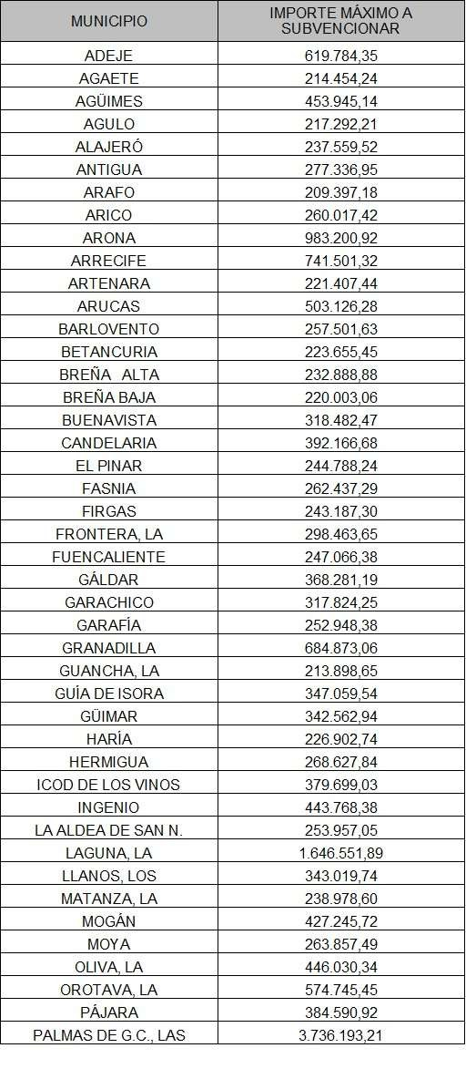

Cont. ANEXO IV
Cód. Validación: 3AZ93QYH6DL7Q47ELA3EDEFKH
Verificación: https://candelaria.sedelectronica.es/
Documento firmado electrónicamente desde la plataforma esPublico Gestiona | Página 69 de 94
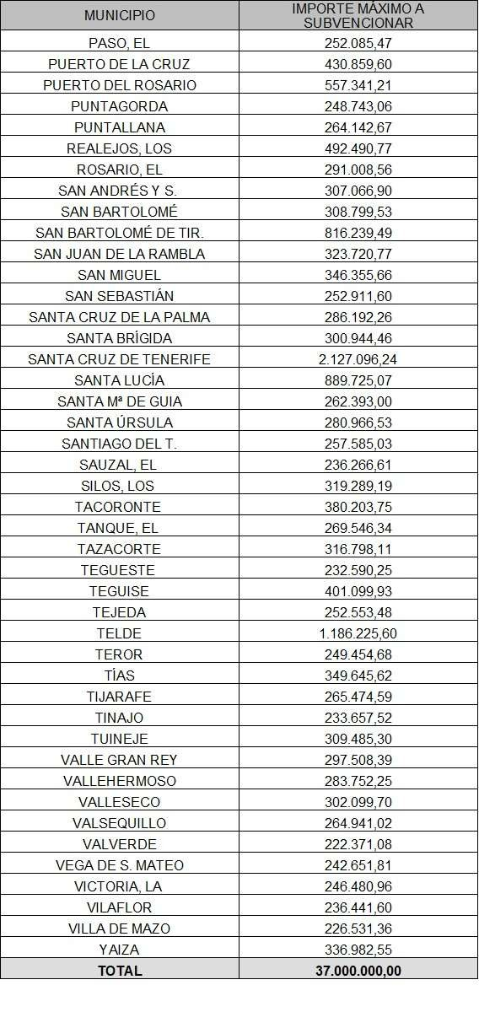

ANEXO V

PROGRAMA DE EMPLEO SOCIAL 2025 - 2026

D/Dña.………………………, en calidad de …................................ del Ayuntamiento de ………………………, con DNI nº …………………, actuando en nombre y representación del mismo, expone:

Que no dispone de los recursos suficientes transitoriamente para la ejecución del proyecto………………………, por lo que de conformidad con el apartado 3 del artículo 37 del Decreto 36/2009, modificado por los Decretos 5/2015 y 151/2022, por el cual se establece el Régimen General de Subvenciones de la Comunidad Autónoma de Canarias, SOLICITA EL ABONO ANTICIPADO DE LA SUBVENCIÓN.

Fdo. Alcalde/sa Representante de la Entidad “

Segundo: Dejar constancia del presente Acuerdo en el expediente de subvención que se solicita al Servicio Canario de Empleo para la cofinanciación del Programa de Empleo de Candelaria para el periodo 2025-2026.

No obstante, la Junta de Gobierno Local acordará lo más procedente.”.
Cód. Validación: 3AZ93QYH6DL7Q47ELA3EDEFKH
Verificación: https://candelaria.sedelectronica.es/
Documento firmado electrónicamente desde la plataforma esPublico Gestiona | Página 70 de 94

Consta en el expediente Informe emitido por Dña. María del Pilar Chico Delgado, Técnica de la Administración General, fiscalizado favorablemente por el Interventor Municipal, D. Nicolás Rojo Garnica, de fecha 19 de noviembre de 2025, del siguiente tenor literal:

INFORME JURÍDICO

Visto el expediente referenciado, Doña Helena Larrinaga Doval, Técnica de Administración General, emite el siguiente informe, fiscalizado favorablemente por el Interventor Municipal Don Nicolás Rojo Garnica:

Antecedentes de hecho

Vista Propuesta de Alcaldía, de fecha 18 de noviembre de 2025, relativa a la Adhesión al Acuerdo-Marco de colaboración entre el Servicio Canario de Empleo y la Federación Canaria de Municipios, para el desarrollo de tareas de utilidad y reinserción, en el marco del Programa de Empleo Social (PES) para el período 2025-2026.
Visto que la Propuesta recoge el contenido del citado Acuerdo Marco suscrito el día 7/11/2025 que obra en el expediente.
Dada cuenta de que en el expediente consta un compromiso de aportación municipal dirigido a la FECAM, suscrito por la Sra. Alcaldesa, con fecha 18 de noviembre de 2025, de adhesión al Acuerdo Marco, así como de aportación municipal voluntaria al Programa de Empleo Social en el presupuesto del año 2026, por importe de 550.000 euros.
Vista la existencia de dotación presupuestaria para la aportación municipal al citado AcuerdoMarco, para cofinanciar el proyecto que desarrolle el Programa de Empleo Social de Candelaria 2025-2026, con RC futuro nº 2.25.2.08033 y texto “Aportación Municipal PESS 2025-26”, por importe de 550.000 euros en la aplicación de gasto 2026.24100.14300.
La Técnica de Administración General que suscribe emite el siguiente informe, que desde ahora somete a cualquier otro mejor fundado en Derecho:

Fundamentos de derecho
Resultan de aplicación los siguientes:
- Ley 39/2015, de 1 de octubre del Procedimiento Administrativo Común de las Administraciones Públicas:

El art. 86.1 que establece que “Las Administraciones Públicas podrán celebrar acuerdos, pactos, convenios o contratos con personas tanto de Derecho público como privado, siempre que no sean contrarios al ordenamiento jurídico ni versen sobre materias no susceptibles de transacción y tengan por objeto satisfacer el interés público que tienen encomendado, con el alcance, efectos y régimen jurídico específico que, en su caso, prevea la disposición que lo regule, pudiendo tales actos tener la consideración de finalizadores de los procedimientos administrativos o insertarse en los mismos con carácter previo, vinculante o no, a la resolución que les ponga fin.”
Cód. Validación: 3AZ93QYH6DL7Q47ELA3EDEFKH
Verificación: https://candelaria.sedelectronica.es/
Documento firmado electrónicamente desde la plataforma esPublico Gestiona | Página 71 de 94

- Ley 39/2015, de 1 de octubre del Procedimiento Administrativo Común de las Administraciones Públicas:

El art. 86.1 que establece que “Las Administraciones Públicas podrán celebrar acuerdos, pactos, convenios o contratos con personas tanto de Derecho público como privado, siempre que no sean contrarios al ordenamiento jurídico ni versen sobre materias no susceptibles de transacción y tengan por objeto satisfacer el interés público que tienen encomendado, con el alcance, efectos y régimen jurídico específico que, en su caso, prevea la disposición que lo regule, pudiendo tales actos tener la consideración de finalizadores de los procedimientos administrativos o insertarse en los mismos con carácter previo, vinculante o no, a la resolución que les ponga fin.”

El art. 86.2 que establece que “Los citados instrumentos deberán establecer como contenido mínimo la identificación de las partes intervinientes, el ámbito personal, funcional y territorial, y el plazo de vigencia, debiendo publicarse o no según su naturaleza y las personas a las que estuvieran destinados.”

- Ley 40/2015, de 1 de octubre, de Régimen Jurídico del Sector Público:

El art. 47.1, establece que “Son convenios los acuerdos con efectos jurídicos adoptados
por las Administraciones Públicas, los organismos públicos y entidades de derecho público vinculados o dependientes o las Universidades públicas entre sí o con sujetos de derecho privado para un fin común.
…. Los convenios no podrán tener por objeto prestaciones propias de los contratos. En tal caso, su naturaleza y régimen jurídico se ajustará a lo previsto en la legislación de contratos del sector público.”
El art. 48.1 del mismo cuerpo legal señala que “Las Administraciones Públicas, sus organismos públicos y entidades de derecho público vinculados o dependientes y las Universidades públicas, en el ámbito de sus respectivas competencias, podrán suscribir convenios con sujetos de derecho público y privado, sin que ello pueda suponer cesión de la titularidad de la competencia.
El punto 3 del citado artículo señala que “La suscripción de convenios deberá mejorar la eficiencia de la gestión pública, facilitar la utilización conjunta de medios y servicios públicos, contribuir a la realización de actividades de utilidad pública …”
El punto 8 del mismo establece que “Los convenios se perfeccionan por la prestación del consentimiento de las partes.”
El artículo 49. 1 de la citada ley, en cuanto al contenido que deben de incluir los convenios de colaboración.
Y el artículo 49.2 señala que “En cualquier momento antes de la finalización del plazo previsto en el apartado anterior, los firmantes del convenio podrán acordar unánimemente su prórroga por un periodo de hasta cuatro años adicionales o su extinción”.
Los convenios suscritos por la Administración General del Estado o alguno de sus organismos públicos o entidades de derecho público vinculados o dependientes resultarán eficaces una vez inscritos en el Registro Electrónico estatal de Órganos e Instrumentos de Cooperación del sector público estatal, al que se refiere la disposición adicional séptima y publicados en el «Boletín Oficial del Estado». Previamente y con carácter facultativo, se podrán publicar en el Boletín Oficial de la Comunidad Autónoma o de la provincia, que corresponda a la otra Administración firmante.
Cód. Validación: 3AZ93QYH6DL7Q47ELA3EDEFKH
Verificación: https://candelaria.sedelectronica.es/
Documento firmado electrónicamente desde la plataforma esPublico Gestiona | Página 72 de 94
En cuanto al órgano competente, es la Junta de Gobierno Local el órgano competente que tiene atribuido la competencia para la aprobación de programas, planes, convenios con entidades públicas o privadas para consecución de los fines de interés público, así como la autorización a la Alcaldesa - Presidenta, para actuar y firmar en los citados convenios, planes o programas, en virtud de delegación del Pleno adoptada en el Acuerdo 11 punto 5, de la sesión plenaria de 27 junio de 2023.
Por parte de este Ayuntamiento los convenios deberán ser suscritos por la Alcaldesa-Presidenta haciendo uso de las competencias previstas en el art.21.1 b de la Ley 7/1985 de 2 de abril Reguladora de Bases de Régimen Local , del art 41.12 del Real Decreto Legislativo 2568/1986, de 28 de noviembre por el que se aprueba el Reglamento de Organización, Funcionamiento y Régimen Jurídico de las Entidades Locales, en orden a la suscripción de documentos que vinculen contractualmente a la Entidad Local a la cual representa.
A la vista de cuanto antecede, la informante estima que es posible jurídicamente la aprobación y suscripción de Adhesión al Acuerdo-Marco de Colaboración SCE-FECAM, suscrito el día 7/11/2025 para el desarrollo de tareas de utilidad y de reinserción en el marco del Programa de Empleo Social para el período 2025-2026, y formula la siguiente Propuesta de Resolución, para que por la Junta de Gobierno Local se acuerde:

Propuesta de resolución

PRIMERO: Aprobar la Adhesión al Acuerdo Marco de Colaboración entre el Servicio Canario de Empleo y la Federación Canaria de Municipios para el desarrollo de tareas de utilidad y de reinserción, en el marco del Programa de Empleo Social para el período 2025-2026, en los términos propuestos por la Sra. Alcaldesa y del siguiente tenor literal:

“



ACUERDO-MARCO DE COLABORACIÓN ENTRE EL SERVICIO CANARIO DE EMPLEO Y LA FEDERACIÓN CANARIA DE MUNICIPIOS, PARA EL DESARROLLO DE TAREAS DE UTILIDAD Y DE RE-
INSERCIÓN, EN EL MARCO DEL PROGRAMA DE EMPLEO SOCIAL (PES) PARA EL PERÍODO 2025-
2026.

REUNIDOS
Cód. Validación: 3AZ93QYH6DL7Q47ELA3EDEFKH
Verificación: https://candelaria.sedelectronica.es/
Documento firmado electrónicamente desde la plataforma esPublico Gestiona | Página 73 de 94
De una parte, Dña. Jessica del Carmen de León Verdugo, Consejera de Turismo y Empleo del Gobierno de Canarias y Presidenta del Servicio Canario de Empleo actuando en nombre y representación de dicho organismo (a partir de ahora SCE), en virtud de lo establecido en el artículo 7.1 apartado e) de la Ley 12/2003, de 4 de Abril, de creación del Servicio Canario de Empleo (BOC de 28/04/2003), según redacción dada por la Ley 3/2011, de 18 de febrero, de modificación de aquella (BOC de 2/03/2011).
De otra Dña. María Concepción Brito Núñez, en calidad de Presidenta de la Federación Canaria de Municipios (a partir de ahora FECAM), en virtud del acuerdo de la Asamblea General adoptado el 2 de octubre de 2023, y actuando en nombre y representación de ésta última en virtud de las competencias que le atribuye el artículo 32.1.a) en relación con el artículo 8.1.f) de sus Estatutos.
Cada uno de ellos interviene en virtud y en uso de las facultades que tienen atribuidas y reconociéndose recíprocamente capacidad legal suficiente y poder bastante para este acto,
EXPONEN
Primero.- Que, de conformidad con la Constitución Española, con los Estatutos de Autonomía y con la vigente Ley 7/1985, de 2 de abril, Reguladora de las Bases del Régimen Local, que establece que los servicios públicos de empleo de las comunidades autónomas, en ejecución de los servicios y programas de políticas activas de empleo, podrán establecer los mecanismos de colaboración oportunos con las entidades locales, tanto el SCE, como la FECAM, han expresado su intención de suscribir el presente Acuerdo Marco de colaboración para la realización de una serie de actuaciones encaminadas a reducir el desempleo, realizando acciones que mejoren la empleabilidad de los participantes y fundamentadas en su utilidad social derivada de la severa situación en la que se encuentran miles de familias en el Archipiélago.
El SCE, de acuerdo con el artículo 3 de la Ley 12/2003, de 4 de abril, del SCE, modificada por la Ley
3/2011, de 18 de febrero, de modificación de la Ley 12/2003, de 4 de abril, del SCE y de regulación del
Sistema de Empleo de la Comunidad Autónoma de Canarias y la Ley 9/2014, de 6 de noviembre, de
medidas tributarias, administrativas y sociales de Canarias tiene atribuidas las funciones de ejecución de las políticas activas de empleo, de intermediación laboral y formación profesional ocupacional y continua.
Los Municipios, a tenor del art. 11.f) de la Ley 7/2015, de 1 de abril, de los municipios de Canarias ejercen las competencias que les asignen como propias las leyes sectoriales de la Comunidad Autónoma de Canarias sobre empleo, sin perjuicio de las competencias en materia de prestación de servicios sociales y de promoción y reinserción social que la legislación sectorial autonómica (fundamentalmente, la Ley 16/2019, de 2 de mayo, de Servicios Sociales de Canarias. de Canarias y la Ley 1/2007, de 17 de enero, por la que se regula la Prestación Canaria de Inserción, modificada por la Ley 2/2015, de 9 de febrero, de modificación de la Ley 1/2007, de 17 de enero, por la que se regula la Prestación Canaria de Inserción) atribuye como propias a los municipios canarios.
Segundo. - Que la Ley 12/2003, de 4 de abril, del SCE, le atribuye la aplicación de la política del Gobierno de Canarias de fomento del empleo, orientada a garantizar no solo la calidad y estabilidad del empleo en la Comunidad Autónoma de Canarias sino el mantenimiento del empleo.
Tercero.- El artículo 4 de la Ley 12/2003, de 4 de abril, contempla los principios de organización y funcionamiento del SCE, entre los cuales cabe destacar, para el presente caso, los citados en sus puntos a), d) e i), que vienen a establecer los principios de participación, coordinación administrativa y colaboración y coordinación con el resto de organismos y administraciones públicas, como verdaderos principios rectores que deben inspirar la actuación de este organismo autónomo a la hora del establecimiento y puesta en práctica de las políticas y programas que les son propios.
Cuarto.- Que la FECAM es una asociación integrada por todos los municipios de Canarias, con personalidad jurídica plena, constituida al amparo de la Ley Orgánica 1/2002, de 22 de marzo, reguladora del Derecho de Asociación, la Ley 4/2003, de 28 de febrero de Asociaciones Canarias, la Disposición Adicional Quinta de la Ley 7/1985, de 2 de abril, Reguladora de las Bases del Régimen Local y demás normativa concordante de aplicación, creada para la protección y promoción de los intereses comunes de todos los Municipios canarios, con respeto y observancia de la Autonomía Local de todos ellos (art. 2º de sus estatutos aprobados por la asamblea general extraordinaria de la FECAM de 19 de marzo de 2024).
Cód. Validación: 3AZ93QYH6DL7Q47ELA3EDEFKH
Verificación: https://candelaria.sedelectronica.es/
Documento firmado electrónicamente desde la plataforma esPublico Gestiona | Página 74 de 94
Asimismo la FECAM tiene entre sus fines, el apoyar, dentro de sus competencias, toda clase de iniciativas públicas y privadas que tengan por finalidad la elevación del nivel de vida de las personas que residen en Canarias, confiriéndole el art. 8.1.f) de sus Estatutos la cobertura legal para que en el cumplimiento de sus fines pueda “colaborar y convenir, lealmente y en materia de interés mutuo, con las Administraciones Públicas que así lo requieran, y siempre y cuando no se invadan o suplanten las competencias estrictamente municipal”.
Que la Ley 7/1985, de 2 de abril, Reguladora de las Bases del Régimen Local (Disposición Adicional Quinta) permite, a las asociaciones de municipios, “en el ámbito propio de sus funciones, celebrar convenios con las distintas Administraciones públicas”.
Quinto. - Que el Artículo 15.1. de la Ley 14/1990, de 26 de julio, de Régimen Jurídico de las Administraciones Públicas de Canarias recoge que el Gobierno de Canarias con los Ayuntamientos y Cabildos Insulares, y éstos con los Ayuntamientos de su isla, podrán celebrar convenios en los que establezcan libremente los instrumentos de colaboración previstos para la consecución de fines comunes de interés público.

Sexto. - Que existe en Canarias un elevado número de personas desempleadas, Paradas de Larga Duración (PLD), que constituyeron el colectivo prioritario del PLAN REINCORPORA-T 2019-2021. Es necesario tener en cuenta que ese Plan se vertebró sobre dos dimensiones, una de ellas de promoción de actuaciones específicas para la incorporación al mercado laboral de personas en situación de PLD, y otra de prevención de la situación de PLD. Este plan ya no está vigente, pero Canarias sigue apostando por la inserción de estas personas, considerándolas como colectivo prioritario para este programa.
Asimismo, dentro de este plan tendrá una importancia considerable el colectivo de personas mayores de 45 años que supondrán como mínimo el 15% de los participantes totales del Plan, priorizando, dentro de éstos, a los mayores de 52 años.
Séptimo. - El contexto socio-económico actual deriva en la necesidad de continuar con soluciones extraordinarias que permitan acometer el Programa de Empleo Social 2025 - 2026 que se formaliza en virtud de este Acuerdo Marco que, sin ser una solución a la situación de desempleo, sí permiten, en cambio, la obtención de ingresos económicos, oportunidades de cotización social y una reactivación laboral.
Octavo.- En este contexto, el SCE y la FECAM han coincidido en la necesidad de colaborar para dar una respuesta extraordinaria e inmediata a estos colectivos, a través de la suscripción del presente Acuerdo Marco de Colaboración dirigido a la financiación conjunta de una serie de actuaciones encaminadas a ofrecer una oportunidad de empleo para atajar la situación de paro, precariedad y pobreza laboral tanto para el colectivo de parados de larga duración, así como para las personas desempleadas integrantes de unidades familiares cuya media de ingresos no supere el 80% del valor del IPREM, por persona y las personas mayores de 45 años.
Noveno.- El amparo legal para la aplicación y puesta en marcha de este Plan, lo debemos encontrar en las siguientes normas:
- Ley 3/2023, de 28 de febrero, de Empleo, que dispone, en su artículo 2.2, que conforman las políticas activas de empleo el conjunto de decisiones, medidas, servicios y programas orientados a la contribución a la mejora de la empleabilidad y reducción del desempleo, al pleno desarrollo del derecho al empleo digno, estable y de calidad, a la generación de trabajo decente y a la consecución del objetivo de pleno empleo, de conformidad con lo dispuesto en los artículos 35 y 40 de la Constitución Española y en el marco de la estrategia coordinada para el empleo de la Unión Europea.
- Asimismo, resulta de aplicación el artículo 32.2 de la citada Ley de Empleo recoge “Los servicios y programas de políticas activas de empleo se diseñarán y llevarán a cabo por la Agencia Española de Empleo y los servicios de empleo de las Comunidades Autónomas en el ámbito de sus respectivas competencias”. El artículo 32.3 de la citada Ley, recoge “Los recursos económicos destinados a las políticas activas de empleo serán gestionados, en el ámbito de sus respectivas competencias, por los servicios públicos de empleo indicados en el apartado anterior. Los servicios y programas incluidos en los instrumentos de planificación y coordinación de la política de empleo podrán ser gestionados directamente por los citados servicios públicos de empleo o mediante la colaboración público-privada o colaboración público-pública, a través de la suscripción de contratos-programa, la concesión de subvenciones públicas, contratación administrativa, especialmente mediante la suscripción de acuerdos marco, suscripción de convenios o cualquier otra forma jurídica ajustada a Derecho”.
Cód. Validación: 3AZ93QYH6DL7Q47ELA3EDEFKH
Verificación: https://candelaria.sedelectronica.es/
Documento firmado electrónicamente desde la plataforma esPublico Gestiona | Página 75 de 94
- La disposición adicional 4ª de esta ley de empleo establece un Plan Integral de Empleo para Canarias con una dotación diferenciada en el estado de gastos del Servicio Público de Empleo Estatal (futura Agencia Española de Empleo), no integrado en la reserva de crédito establecida en su presupuesto de gastos para gestionar servicios y programas, y que será independiente de la asignación de los fondos de empleo de ámbito nacional que le correspondan.
Esta aportación financiera tiene el carácter de subvención nominativa, habida cuenta de su consignación en el estado de gastos del presupuesto del Servicio Público de Empleo Estatal.
- De otra parte, la Ley 47/2003, de 26 de noviembre, General Presupuestaria, en su artículo 38, contempla el supuesto de prórroga de los Presupuestos Generales del Estado previsto en el artículo 134.3 de la Constitución Española, de manera que se considerarán automáticamente prorrogados los presupuestos iniciales del ejercicio anterior hasta la aprobación y publicación de los nuevos en el «Boletín Oficial del Estado».
En particular, la Ley 31/2022, de 23 de diciembre, de Presupuestos Generales del Estado para el año 2023, en la disposición adicional octogésima novena, el Servicio Público de Empleo Estatal aportará la cantidad de 45 millones de euros, para la financiación de un Plan Integral de Empleo de Canarias, para la realización de medidas que incremente el empleo, considerando la situación económica, social y laboral de la Comunidad Autónoma de Canarias.
Décimo.- Por otra parte, el 17/10/2025 se ha firmado el Convenio entre el Servicio de Empleo Público Estatal O.A. y la Comunidad Autónoma de Canarias para el desarrollo de un Plan Integral de Empleo de Canarias, que comprenda la realización de medidas que incrementen el empleo, de acuerdo con lo establecido en el Real Decreto Real Decreto 634/2025, de 15 de julio, por el que se regula la concesión directa por el Servicio Público de Empleo Estatal de subvenciones en el ámbito del empleo y de la formación en el trabajo, para el ejercicio presupuestario 2025.
Decimoprimero.- En este Acuerdo Marco, como fórmula de concreción de las medidas a adoptar, el procedimiento de concesión de la subvención directa, dado el reconocido interés público, social y económico de la medida, y según lo previsto en el artículo 22.2 apartado c) de la Ley 38/2003, General de Subvenciones. En efecto, el mantenimiento de los datos de desempleo elevados, por encima de la media nacional, exigen una respuesta inmediata que requiere la realización de acciones y medida desde distintas perspectivas, permitiendo la obtención de una experiencia profesional a aquellas personas con largo período de desempleo.
La situación actual del mercado laboral, unido a las especificidades de nuestro territorio, justifican las razones de interés público y social actuales.
En esta coyuntura, el papel de las Corporaciones Locales, con una situación más cercana a la realidad que les es propia, les hace agentes idóneos, si no únicos, para el desarrollo y puesta en marcha de este proyecto, que no pretenden, en definitiva, sino la ejecución de proyectos que redunden en la mejora substancial de las condiciones económicas y laborales de los municipios y de sus habitantes. La necesidad de inmediatez, el evidente interés general de la medida, así como el hecho de que las Corporaciones Locales llamadas a ejecutar los proyectos se configuran como los únicos y más idóneos operadores capaces de alcanzar con éxito los objetivos propuestos, justifican, por sí mismos, la utilización de la vía de la subvención directa, ya que son las únicas entidades que, a través de sus servicios sociales, conocen a las personas mencionadas en la cláusula QUINTA.
Cód. Validación: 3AZ93QYH6DL7Q47ELA3EDEFKH
Verificación: https://candelaria.sedelectronica.es/
Documento firmado electrónicamente desde la plataforma esPublico Gestiona | Página 76 de 94
Decimosegundo. – El Plan se inscribe en el marco de los Objetivos de Desarrollo Sostenible de la Agenda 2030 de la Organización de la Naciones Unidas (ONU), abordando objetivos orientados a la erradicación de la pobreza y el favorecimiento de un desarrollo sostenible e igualitario. El objeto de este programa entronca especialmente con el Objetivo 8, que promueve el crecimiento económico sostenido, inclusivo y sostenible, el empleo pleno y productivo y el trabajo decente para todos.
Decimotercero. - Con fecha 29/10/2025 el Consejo General de Empleo ha aprobado el Plan Integral de Empleo de Canarias 2025, que contempla entre otras actuaciones el Plan de Empleo Social (PES) 20252026. En la misma fecha, el Consejo General de Empleo ha informado favorablemente la propuesta de Acuerdo-Marco de Colaboración entre el Servicio Canario de Empleo y la Federación Canaria de Municipios para el desarrollo de tareas de utilidad y de reinserción en el marco del Programa de Empleo Social para el período 2025-2026.
Decimocuarto. - En aplicación del Acuerdo de Gobierno de 3 de febrero de 2025, por el que se suspende, para determinados ámbitos de gestión, expedientes y sujetos integrantes del sector público para la función interventora por el control financiero permanente para 2025 (Consejería de Hacienda y Relaciones con la Unión Europea), no consta que este acuerdo quede sometido a función interventora.
En virtud de todo lo expuesto, y reconociéndose los comparecientes capacidad legal para otorgar el presente Acuerdo, establecen las siguientes,

CLÁUSULAS
PRIMERA. - OBJETO.
Es objeto del presente Acuerdo-Marco servir de marco para establecer las características de las subvenciones a otorgar por el SCE, en el periodo 2025-2026, para el desarrollo de actuaciones vinculadas con el ejercicio de competencias o servicios propios de los ayuntamientos, que redunden en beneficio de la comunidad canaria y al mismo tiempo supongan una reducción del desempleo en el archipiélago canario, financiado con fondos del Plan Integral de Empleo de Canarias 2025 (PIEC 2025) así como con fondos de Conferencia Sectorial.
A través de esta medida extraordinaria y urgente se da respuesta a las dificultades económicas y sociales por las que están atravesando determinados colectivos de canarios que se ven privados de los medios imprescindibles para cubrir sus necesidades básicas, derivadas de la dificultad de acceso al mercado laboral por encontrase en situación de exclusión social o en riesgo de estarlo, al mismo tiempo que se les permita su reactivación laboral y mejora de la empleabilidad, realizando obras o servicios de interés general y social.

SEGUNDA. ENTIDADES BENEFICIARIAS DE LA SUBVENCIÓN.
Con carácter general, solo podrán adherirse al presente Acuerdo-Marco, los Ayuntamientos de la Comunidad Autónoma Canaria que acrediten los requisitos y exigencias establecidos en el mismo, actuando de forma individual.
Ello y no obstante, de forma excepcional, podrán solicitar subvenciones para acogerse al mismo, las Mancomunidades de municipios, así como las Entidades vinculadas o dependientes de los Ayuntamientos que realicen acciones de promoción y desarrollo local en materia de empleo y que, reuniendo los requisitos exigidos en el acuerdo marco, presenten proyectos para la ejecución de Planes de Empleo Social cuyas actuaciones se desarrollen, exclusivamente, en municipios que se hayan adherido al presente Acuerdo Marco y no presentan proyectos de forma individualizada.
Cód. Validación: 3AZ93QYH6DL7Q47ELA3EDEFKH
Verificación: https://candelaria.sedelectronica.es/
Documento firmado electrónicamente desde la plataforma esPublico Gestiona | Página 77 de 94
TERCERA. - CARACTERÍSTICAS DE LOS PROYECTOS.
La Consejería de Turismo y Empleo, a través del SCE, y los Ayuntamientos que se adhieran al programa, financiarán los costes laborales de contratación de personas desempleadas, en régimen laboral, para actuaciones vinculadas con el ejercicio de competencias o servicios propios municipales.
Solo se podrá presentar un proyecto por entidad y ámbito territorial, que podrá prever contratos de una duración máxima de 12 meses. El proyecto podrá prever la incorporación escalonada de trabajadores, siempre teniendo en cuenta que el proyecto debe finalizar antes del 31 de diciembre de 2026.
Estos proyectos deberán incorporar formación con una duración entre 80-100 horas a lo largo del todo el proyecto en las que se impartan módulos formativos, bien de forma directa o a través de colaboraciones externas. Se podrá reducir la duración de la formación a 40 horas, en los casos de contrataciones de seis meses. Los módulos podrán ser, entre otros:
- Igualdad de género
- Habilidades Sociales
- Prevención de riesgos laborales
- Alfabetización Informáticas
- Orientación Laboral
- cualquier otra formación que la entidad considere conveniente
A efectos de poner en valor la formación impartida, al final del proyecto se deberá acreditar por parte de la entidad beneficiaria la formación recibida por el participante.

El inicio de los proyectos se producirá antes del 31 de diciembre de 2025, debiendo tener contratado al mayor número posible de participantes en esa fecha. Debido a la fecha de firma del PIEC, y al tiempo de instrucción de los expedientes, no parece conveniente establecer un porcentaje mínimo de contratación, pero se insta a las corporaciones a que contraten al mayor número de personas en 2025, en función de su capacidad. El inicio de los proyectos se realizará en los 15 días hábiles siguientes a la comunicación de la resolución de concesión y siempre dentro de la anualidad de 2025. Se entenderá como inicio del proyecto la contratación laboral del primer trabajador, aunque el resto se realice de forma escalonada. Las personas contratadas se dedicarán exclusivamente a la realización de actuaciones dispuestas en la memoria de actuaciones y en los términos establecidos en este Acuerdo Marco, que serán realizadas en el ejercicio de las competencias municipales, teniendo en cuenta que los contratos no podrán superar la fecha de fin del proyecto. En caso de no iniciar en plazo la ejecución del proyecto, el SCE está facultado para iniciar procedimiento de pérdida del derecho al cobro total de la subvención concedida.
Los proyectos deberán iniciarse en el ejercicio 2025 para poder proceder a su abono anticipado, una vez obtenida la autorización de la Dirección General de Planificación y Presupuesto.

El coste laboral mensual por trabajador, derivado de la contratación, no podrá exceder de 2.088,00 €. Los costes de materiales necesarios para la ejecución del proyecto correrán a cargo de la entidad beneficiaria y no se podrán imputar ni a la subvención que conceda el SCE ni a la aportación que finalmente podrá realizar la entidad al plan si así lo considera, que corresponderá únicamente a costes laborales del personal. Para el caso de personas a contratar en los grupos de cotización 1 y 2, si bien a efectos de subvención se mantiene el tope de los 2.088,00 euros/persona/mes, la entidad podrá financiar la diferencia entre esos 2.088,00 euros hasta el coste total del salario, en caso de ser éste superior, con financiación propia.
Cód. Validación: 3AZ93QYH6DL7Q47ELA3EDEFKH
Verificación: https://candelaria.sedelectronica.es/
Documento firmado electrónicamente desde la plataforma esPublico Gestiona | Página 78 de 94
Para el cálculo de los costes laborales (costes salariales más indemnización por finalización de contrato) se aplicarán los convenios colectivos de aplicación que correspondan, que estén en vigor en el momento de la solicitud. En todo caso, se respetará el período de prueba de conformidad con la legislación vigente.
CUARTA. - RÉGIMEN DE FINANCIACIÓN.
El Plan de Empleo Social 2025–2026 está dotado con TREINTA Y SIETE MILLONES DE EUROS (37.000.000,00 €) que se financian de la siguiente manera:
- VEINTICINCO MILLONES DE EUROS (25.000.000,00 €), con cargo al PIEC 2025: 5001 241H 450.04.00 PIEC ESTADO Elemento PEP 504G0428 Fondo 4050028.
- DOS MILLONES DE EUROS (2.000.000,00 €), con cargo al PIEC 2025, que incrementa la dotación paraaquellos municipios con menos de 5.000 habitantes: 5001 241H 450.04.00 PIEC ESTADO Elemento PEP 504G0428 Fondo 4050028.
- CINCO MILLONES DE EUROS (5.000.000,00 €), con cargo a Fondos de Conferencia Sectorial: 5001 241H 450.04.00 Elemento PEP 50400037 Fondo 4050030.
- CINCO MILLONES DE EUROS (5.000.000,00 €) de Fondos de Conferencia Sectorial: 5001 241H450.04.00 Elemento para personas mayores de 45 años, priorizándose a los mayores de 52 años.

El importe máximo a subvencionar a cada municipio se incorpora en el Anexo IV

Como resumen:
Clasificación económica | ELEMENTO PEP | FONDO | IMPORTE
5001 241H 450.04.00 PIEC ESTADO | 504G0428 | 4050028 | 25.000.000,00 €  2.000.000,00 €
5001 241H 450.04.00 Conferencia Sectorial | 50400037 | 4050030 | 5.000.000,00 € 5.000.000,00 €
TOTAL |  |  | 37.000.000,00 €

Por líneas de actuación:

- Lo que llamamos PES strictu sensu, que incluye el presupuesto de 30 millones
PES PLAN DE EMPLEO SOCIAL
PES PIEC | 25.000.000,00
PES Conferencia Sectorial | 5.000.000,00
TOTAL PIEC | 30.000.000,00

- Otros colectivos para el 2025:
- Municipios con menos de 5000 habitantes
- Mayores de 45, priorizando los mayores de 52 años
Cód. Validación: 3AZ93QYH6DL7Q47ELA3EDEFKH
Verificación: https://candelaria.sedelectronica.es/
Documento firmado electrónicamente desde la plataforma esPublico Gestiona | Página 79 de 94
Otros colectivos
Mayores 45 años Conferencia  Sectorial | 5.000.000,00
PES municipios < 5000 hab.  PIEC | 2.000.000,00
TOTAL | 7.000.000,00

El SCE subvencionará a la entidad beneficiaria, como máximo, el importe establecido en el Anexo IV, en la columna: SUBVENCIÓN MÁXIMA SCE 2025.

No obstante, las entidades locales beneficiarias podrán aportar más financiación si así lo estiman conveniente, para incrementar el número de participantes en el programa.
Con carácter general, en el caso de que la entidad beneficiaria sea una Mancomunidad, tanto para el cálculo de la aportación de la Entidad como para el SCE se sumarán los importes correspondientes a los municipios que represente.

QUINTA. - REQUISITOS DE LAS PERSONAS PARTICIPANTES Y CRITERIOS DE SELECCIÓN.
- Las personas que serán contratadas en este programa deberán cumplir los siguientes requisitos necesarios para participar en el procedimiento de selección:
  - Tener 18 años cumplidos y menos de 67 años.
  - Estar inscritas como demandante de empleo desempleadas en el SCE, con el período de desempleo mínimo que se establezca para cada colectivo.
  - Figurar empadronadas en el municipio que ejecute el proyecto, con un período de antigüedad superior a seis meses. Se podrá obviar este requisito, únicamente cuando queden puestos por cubrir o en los casos de personas víctimas de violencia de género.
  - Para participar en este programa se aplicará el criterio de rotación y no repetición, es decir, no haber recibido servicios asociados a contratación subvencionada en Políticas Activas de Empleo ni Planes de Empleo Social del SCE por periodo superior a 6 meses en los últimos dos años o bien tiempo superior a 80 días en el último año.
No se aplicará el criterio de rotación y no repetición, en los municipios en los que no existan personas desempleadas en número suficiente para cubrir las plazas ofertadas, con el objeto de que puedan participar el mayor número de desempleados del municipio.
- Los criterios para la selección de las personas participantes serán:
  - En el caso de las personas demandantes de empleo desempleadas que sean propuestas por el Ayuntamiento para participar en el proyecto, de conformidad con el objeto de este Acuerdo y en el marco del mismo, éstas deberán, además de cumplir los requisitos del punto 1, tener informe de los servicios sociales de la entidad correspondiente, en el que se haya contemplado los siguientes criterios:
    - Personas desempleadas integrantes de unidades familiares cuya media de ingresos no supere el 80%del valor del IPREM por persona (560,00 €). Para el caso de personas que viven solas el límite de sus ingresos no podrán superar el valor del IPREM (700,00 euros/mes). En ningún caso podrán trabajar en este programa más de una persona por unidad familiar, salvo que no hubiera otras personas demandantes de empleo y existieran puestos a cubrir.
    - Personas en situación de exclusión social atendiendo a los criterios de los servicios sociales de la entidad correspondiente.
Cód. Validación: 3AZ93QYH6DL7Q47ELA3EDEFKH
Verificación: https://candelaria.sedelectronica.es/
Documento firmado electrónicamente desde la plataforma esPublico Gestiona | Página 80 de 94
    - Las personas preseleccionadas deberán contar con un período de inscripción mínimo, como demandante de empleo desempleado, de 6 meses en los últimos 12 meses, siendo preferente las personas con mayor tiempo de inscripción como demandantes de empleo desempleadas en los Servicios Públicos de Empleo.
Las personas participantes con cargo a este apartado 2.1, es decir las personas que proponga la corporación beneficiaria, no podrán superar el 50% del total de participantes del proyecto.
Asimismo, las personas propuestas por la entidad deben cumplir con lo establecido en el punto 3 a) de esta cláusula, de lo contrario podrá ser rechazada su propuesta de preselección, salvo que para las ocupaciones solicitadas no existan demandantes de empleo, mujeres o personas con discapacidad, con las características de este apartado 2.1 que puedan ser propuestas por la entidad solicitante.
En el caso de que alguna entidad lo considere, podrán solicitar la selección de trabajadores correspondientes al apartado 2.1 al SCE, si bien en este caso el SCE aplicará los criterios del punto 2.2, garantizando la participación de los colectivos indicados en el punto 3.
  - Para el resto de los casos no contemplados en el apartado 2.1, así como para el colectivo de personas demandantes de empleo desempleadas mayores de 45 años, la preselección de las personas demandantes de empleo desempleadas la realizará el SCE, mediante presentación de oferta de empleo. En este caso el criterio de selección será el tener mayor tiempo de inscripción como demandante de empleo desempleado en los Servicios Públicos de Empleo, priorizando perceptores de prestaciones, y personas mayores de 52 años, sin que se aplique el límite establecido en el criterio 2.1.1.
En el caso de no obtener candidatos para los puestos ofertados, el área de Intermediación del SCE propondrá a la entidad ampliar el ámbito de búsqueda a municipios colindantes o que la entidad realice cambios en las categorías/ocupaciones propuestas, siempre que no suponga incremento del importe a subvencionar.
Si una vez realizada la búsqueda de candidatos aplicando los apartados anteriores, persiste el problema de inexistencia de personas candidatas con el perfil solicitado, se podrá obviar el requisito de rotación y no repetición, establecido en el punto 1.4 de la mencionada cláusula quinta de este Acuerdo Marco, siempre y cuando se cumpla con el resto de los requisitos.
- Para todos los proyectos que se ejecuten con cargo al PES 2025-2026, se debe garantizar preferentemente la participación de los siguientes colectivos:
) Mujeres en una proporción superior al 50%, con objeto de reducir la actual brecha de género entre hombres y mujeres dentro del colectivo de PLD.
) Dado que el convenio suscrito entre el SEPE y el SCE establece como colectivo prioritario a las personas mayores de 52 años, se tendrá que garantizar que el 15% como mínimo de los puestos se tendrán que cubrir con personas mayores de 45, priorizándose a los mayores de 52 años.
) La entidad correspondiente deberá dar preferencia a participar en este programa, dentro de los requisitos de participación previstos en esta cláusula, a las personas con discapacidad en un 7 %, mujeres víctimas de violencia de género y a las personas beneficiarias de la PCI.
Las personas seleccionadas no se consideran incluidas en las correspondientes plantillas o relaciones de puestos de trabajo de los organismos o entidades públicas promotoras, por lo que no será precisa oferta de empleo público previa.
Cód. Validación: 3AZ93QYH6DL7Q47ELA3EDEFKH
Verificación: https://candelaria.sedelectronica.es/
Documento firmado electrónicamente desde la plataforma esPublico Gestiona | Página 81 de 94
Asimismo, dichas contrataciones no podrán cubrir plazas de naturaleza estructural, estén o no dentro de las relaciones de puestos de trabajo, de plantilla u otra forma de organización de recursos humanos, que estén contempladas en las distintas entidades públicas beneficiarias y estén dotadas presupuestariamente, salvo quienes hayan adquirido la condición de fijos de plantilla o contratados indefinidos de las entidades beneficiarias.
SEXTA. - PROCEDIMIENTO DE SELECCIÓN POR EL AYUNTAMIENTO
Para la selección del porcentaje de personas candidatas propuestas por el Ayuntamiento, éste deberá constituir una comisión técnica municipal encargada de valorar la demanda existente, conforme a las condiciones que establezca para cada caso, o en su caso, podrá establecer otro sistema que garantice la objetividad en la selección.
De acuerdo con el modelo establecido en el Anexo III de este Acuerdo Marco, el Ayuntamiento elaborará el listado priorizado de las personas propuestas para cada oferta a gestionar con este colectivo.
Estos listados deberían contener, al menos, un número de personas equivalente al 120% del total de puestos ofertados a cubrir con el porcentaje de personas propuestas, debiendo estar firmados por el Alcalde – Presidente de la Corporación Municipal y remitirse al SCE antes del inicio del proyecto y en el caso de ser contrataciones de manera escalonada se presentarán al menos 10 días antes de dichas contrataciones.
En el caso de que la corporación presente un listado con personas que no cumplan con los requisitos establecidos en la cláusula quinta, se devolverá el listado para su reformulación.
Con los listados enviados por la entidad, el SCE verificará la condición de persona demandante de empleo inscrita en las oficinas de empleo con una antigüedad mínima como demandante de empleo desempleada de 6 meses en los últimos 12 meses, procediendo a vincular dichos candidatos a la oferta correspondiente, una vez confirmado este extremo, toda vez que el cumplimiento del resto de los requisitos constará en el informe de servicio sociales de la entidad correspondiente.
Con respecto a las personas preseleccionadas por el SCE, se seguirá el procedimiento establecido para este tipo de selección.
SÉPTIMA. - PLAZO Y PROCEDIMIENTO DE PRESENTACIÓN DE SOLICITUDES DE SUBVENCIÓN
1º El plazo de presentación de la solicitud por parte de la Entidad solicitante será de DIEZ (10) días, a contar desde el día siguiente al de la publicación de este Acuerdo-Marco en el tablón de anuncios del SCE, independientemente de su posterior publicación en el BOC.
2º Las personas jurídicas, y las entidades vinculadas o dependientes de las mismas, estarán obligados a relacionarse a través de medios electrónicos con las Administraciones Públicas para la realización de cualquier trámite de un procedimiento administrativo, conforme a lo establecido en el artículo 14.2 de la Ley 39/2015, de 1 de octubre, del Procedimiento Administrativo Común de las Administraciones Públicas, en este caso concreto, inexcusablemente, a través de la sede electrónica del SCE en el siguiente procedimiento https://sede.gobiernodecanarias.org/empleo/procedimientos_servicios/tramites/4884, presentando la siguiente documentación:
1.- Formulario que se obtiene de la sede electrónica. La firma y presentación de dicho formulario a través del procedimiento electrónico indicado, conllevará la adhesión al presente Acuerdo Marco, en todos sus términos, formulario que deberá venir firmado por la persona que ostente la representación de la entidad solicitante.
Forma parte del formulario la declaración responsable que contiene los siguientes extremos:
Cód. Validación: 3AZ93QYH6DL7Q47ELA3EDEFKH
Verificación: https://candelaria.sedelectronica.es/
Documento firmado electrónicamente desde la plataforma esPublico Gestiona | Página 82 de 94
- Que la Corporación Local no se halla incursa en alguna de las circunstancias establecidas en el ar-tículo13, apartado 2 y 3, de la Ley 38/2003, de 17 de noviembre, General de Subvenciones.
- Que SI □ NO □ (marcar lo que proceda) se reciben subvenciones para la mano de obra de trabajadores desempleados.
- Que la Corporación Local dispone de todos los permisos y licencias necesarios para llevar a cabo la obra o servicio a ejecutar.
- Que la entidad solicitante ha realizado el cálculo de la subvención solicitada para la contratación de trabajadores desempleados participantes en el proyecto a partir del cálculo del salario subvencionado de conformidad con el salario a abonar al trabajador según el convenio colectivo / SMI de aplicación en el momento de la solicitud, sumando la cuota patronal de la Seguridad Social correspondiente a dicho salario, en función del epígrafe de accidentes de trabajo y enfermedad profesional que corresponda.
- Que la entidad solicitante asume los costes adicionales que en su caso se deriven del coste real de la contratación de los trabajadores desempleados respecto del cálculo del salario realizado por la propia entidad solicitante y, asimismo, se compromete al reintegro de las cantidades percibidas en concepto de subvención en exceso sobre el citado calculo. A estos efectos, se considerarán los costes reales y calculados para cada trabajador contratado, sin que quepa compensación alguna entre el importe total de la subvención concedida por el Servicio Canario de Empleo y el cálculo total de la subvención solicitada efectuado por la entidad solicitante.
- Que de acuerdo con la Directiva 92/43/CEE del Consejo de 21 de mayo de 1992, el desarrollo del pro-yecto se ubica en alguno de los espacios establecidos en la RED NATURA SI □ NO □
- El proyecto está relacionado con la gestión del espacio de una zona especial de conservación estable-cida en la RED NATURA SI □ NO □
En el caso de haber contestado SI a alguna de las dos preguntas anteriores, tendrá que presentar el Informe de impacto medioambiental.
2.- Asimismo, junto con la solicitud, y formando parte de la misma, tendrá que presentarse la siguiente documentación:
- Documento anexo a la solicitud de subvención obtenido del aplicativo SISPECAN, una vez ejecutada, en dicho aplicativo informático, la acción “confirmar solicitud” por parte de la entidad solicitante. Este requisito previo será imprescindible para la obtención del referido documento, y para poder presentar posteriormente la Solicitud.
En el caso que el Convenio Colectivo de aplicación contemple la indemnización por residencia, ésta deberá estar informada en Sispecan en el campo de “Pluses” del apartado de Gestión de Convenios Colectivos.
- Memoria inicial del proyecto, debidamente firmada por el representante legal. La Memoria deberá desarrollar, al menos, los epígrafes que se contemplan en el modelo guía (Anexo I) debiendo incorporar cuadro de costes económicos del proyecto con el importe de la subvención solicitada.
- En el caso de que la Entidad solicitante no esté inscrito en el Registro de solicitantes de subvenciones del SCE, se deberá presentar DNI del representante legal y certificación de la representación legal que ostenta.
- Certificación de aprobación del proyecto y de la disposición de financiación para las partidas presupuestarias que han de ser financiadas por la entidad beneficiaria.
- Declaración, por parte del Ayuntamiento, relativa a que las contrataciones a realizar con motivo de la ejecución del proyecto responden a casos excepcionales, y para cubrir necesidades urgentes e inaplazables, conforme al Anexo II de este Acuerdo-marco.
Cód. Validación: 3AZ93QYH6DL7Q47ELA3EDEFKH
Verificación: https://candelaria.sedelectronica.es/
Documento firmado electrónicamente desde la plataforma esPublico Gestiona | Página 83 de 94
- Oferta de empleo para cada categoría profesional de los trabajadores participantes.
- Para el caso en que la entidad beneficiaria proponga candidatos de acuerdo con el punto 2.1 de la cláusula quinta, la entidad deberá presentar la relación priorizada de los candidatos propuestos (Anexo
III).
- Ficha resumen que indique las ocupaciones y breve descripción de la actividad.
- Solicitud de abono anticipado firmado por el representante legal de la entidad, en el que se exponga que no dispone de los recursos suficientes transitoriamente para la ejecución del proyecto de conformidad con el apartado 3 del artículo 37 del Decreto 36/2009, modificado por los Decretos 5/2015 y 151/2022, por el cual se establece el Régimen General de Subvenciones de la Comunidad Autónoma de Canarias, Anexo V.
El SCE facilitará a las entidades, a través de su página web, los modelos normalizados, con el objeto de homogeneizar la documentación a presentar por las distintas Corporaciones Locales. Se deberá cumplimentar los anexos de la solicitud en el programa SISPECAN y en el mismo se llevará a cabo la fase de ejecución del proyecto de los/as candidatos/as desempleados/as beneficiarios/as.

En el supuesto de que la solicitud de subvención no sea presentada a través del procedimiento electrónico indicado, estando la entidad obligada a ello, se requerirá al interesado en orden a que subsane tal omisión, siempre que sea posible efectuar dicho requerimiento y la subsanación dentro del plazo previsto en este acuerdo marco, ya que una vez finalizado el plazo de presentación de solicitudes el trámite electrónico estará cerrado. En caso de no ser posible, la solicitud presentada fuera del procedimiento correspondiente no será tenida en cuenta.
De conformidad con las previsiones y requisitos estipulados en el artículo 32 de la Ley 39/2015, de 1 de octubre, del Procedimiento Administrativo Común de las Administraciones Públicas, los plazos podrán ser objeto de ampliación, previa solicitud razonada de la entidad, excepto el plazo para presentar la solicitud, que no podrá ser ampliado.

Si la solicitud de subvención, como el resto de la documentación que se tiene que adjuntar a la misma no reúne los requisitos establecidos para la concesión de la subvención, se requerirá de conformidad con el artículo 68.1 de la Ley de Procedimiento Administrativo Común de las Administraciones Públicas, para que en el plazo de diez días, subsane la falta o acompañe los documentos preceptivos, con indicación de que, si así no lo hiciera, se tendrá por desistido, previa resolución que deberá ser dictada en los términos previstos en el artículo 21.
Una vez presentada la solicitud, la documentación que se tenga que presentar tanto para la subsanación como para el resto de fases del expediente, se tendrá que presentar en el expediente electrónico, a través del área personal.
OCTAVA. OBLIGACIONES DEL SERVICIO CANARIO DE EMPLEO.
El Servicio Canario de Empleo se compromete a:
- Financiar el Programa de Empleo Social 2025-2026 en virtud del presente Acuerdo a través de la concesión de una subvención directa a favor de cada uno de los municipios canarios adheridos, hasta el importe máximo previsto en los Anexo IV.
Dado que las subvenciones previstas en el Anexo IV superan los 150.000 euros, de acuerdo con la Resolución de 11 de octubre de 2013, de la Presidenta del SCE, por la que se delegan en la Dirección del SCE determinadas competencias atribuidas a la Presidencia, la Dirección del SCE es el órgano competente para dictar la resolución correspondiente. El órgano instructor será la Subdirección de Empleo del SCE.
Cód. Validación: 3AZ93QYH6DL7Q47ELA3EDEFKH
Verificación: https://candelaria.sedelectronica.es/
Documento firmado electrónicamente desde la plataforma esPublico Gestiona | Página 84 de 94
El plazo máximo para resolver estos expedientes será de 3 meses de acuerdo con el artículo 31 del Decreto 48/2009, de 28 de abril, por el que se establecen en la Administración Pública de la Comunidad Autónoma de Canarias medidas ante la crisis económica y de simplificación administrativa.
- Cumplir el objetivo de este Acuerdo y velar por la correcta ejecución de este.
- Dar información a la FECAM de los ayuntamientos que se hayan adherido al presente Acuerdo Marco a través de la presentación de la solicitud de subvención correspondiente.
- Gestionar e instruir los expedientes correspondientes a las solicitudes presentadas por las Corporaciones locales.
- Realizar la preselección de los participantes, aplicando los criterios previstos en la cláusula Quinta.
- Facilitar la presentación de la documentación por sede electrónica. Para ello hará las gestiones necesarias para habilitar esa funcionalidad.
- Cualquier otra prevista en este Acuerdo.
NOVENA - OBLIGACIONES DE LOS AYUNTAMIENTOS ADHERIDOS.
Las Entidades beneficiarias de las subvenciones previstas en este Acuerdo quedan obligados a:
- Realizar y acreditar la realización de las acciones enumeradas en la documentación que se adjunta a la solicitud.
- Presentar en plazo la solicitud de subvención y demás documentación preceptiva, a través de la sede electrónica del Servicio Canario de Empleo.
- Presentar la documentación que corresponda, en el resto de las fases del procedimiento, a través del área personal de la sede electrónica
- Comprobar y verificar los requisitos de selección establecidos en la cláusula QUINTA de este Acuerdo Marco.
- Justificar el empleo de los fondos públicos recibidos en la realización de las referidas acciones. - Comunicar al SCE las alteraciones que se produzcan en las circunstancias y requisitos objetivos tenidos en cuenta para la concesión.
- Disponer de los libros contables, registros diferenciados y demás documentos debidamente auditados en los términos exigidos por la legislación aplicable a la entidad beneficiaria, de modo que permitan identificar de forma diferenciada las partidas o gastos concretos en que se han materializado la subvención.
- Facilitar toda la información que les sea requerida por el órgano concedente y/o instructor y por los órganos de control interno y externo de la actividad económico-financiera de la Administración Pública de la Comunidad Autónoma Canaria.
- Someterse a las actuaciones de comprobación que se practiquen por el órgano concedente, la Intervención General, la Audiencia de Cuentas de Canarias y el Tribunal de Cuentas del Estado, aportando cuanta información le sea requerida en ejercicio de tales actuaciones.
Igualmente la entidad beneficiaria tendrá la obligación de someterse a las actuaciones de control que en materia de transparencia corresponden al Comisionado de Transparencia y Acceso a la Información Pública.
- Procurar un uso no sexista del lenguaje y velar por transmitir una imagen igualitaria, plural y no estereotipada de mujeres y hombres en la ejecución del proyecto subvencionado.
- Proceder al reintegro de los fondos percibidos en los supuestos contemplados en el artículo 37 de la Ley 38/2003, de 17 de noviembre, General de Subvenciones. En todos los supuestos de reintegro, además de la devolución total o parcial de los fondos públicos percibidos indebidamente o no justificados, se exigirá el interés legal de demora devengado desde el momento de abono de los mismos, calculado sobre el importe a reintegrar. Para el procedimiento de reintegro, se estará a lo previsto en el Decreto 36/2009, de 31 de marzo, por el que se establece el Régimen General de subvenciones de la Comunidad Autónoma de Canarias, así como en la Ley 38/2003, ambas citadas, y en general, a la normativa de pertinente aplicación en materia de procedimiento administrativo.
Cód. Validación: 3AZ93QYH6DL7Q47ELA3EDEFKH
Verificación: https://candelaria.sedelectronica.es/
Documento firmado electrónicamente desde la plataforma esPublico Gestiona | Página 85 de 94
- Dar publicidad de las subvenciones y ayudas percibidas en la página web de la entidad beneficiaria, especificando las informaciones a las que se refieren los artículos 6 y 8 de la Ley 19/2013, de 9 de diciembre, de transparencia, acceso a la información pública y buen gobierno, en el supuesto de que la cuantía de la subvención o ayuda percibida sea superior a 60.000 euros, o bien igual o superior a 5.000 euros y represente al menos el 30 por 100 del total de los ingresos anuales de la entidad beneficiaria, de conformidad con lo previsto en el artículo 3 de la Ley 12/2014, de 26 de diciembre, de transparencia y de acceso a la información.
- Conservar la documentación justificativa de la subvención, como mínimo, durante los cuatro años siguientes a fecha de la resolución que declara la justificación del expediente. - Establecer indicadores de resultados de la acción que vayan a desarrollar - Cualquier otra obligación que imponga la resolución de concesión.
DÉCIMA. - TRANSFERENCIA DEL IMPORTE DE LA SUBVENCIÓN CONCEDIDA POR EL SCE Y JUSTIFICACIÓN DEL GASTO.
Transferencia de la subvención. - Iniciada la obra o servicio, la entidad beneficiaria presentará ante el SCE, en el plazo de diez días, el documento de certificación de inicio, junto con el cartel difusor de la medida y escrito indicando su ubicación (el cartel tendrá que ser en tamaño A3). Recibida la documentación anterior, desde el SCE se transferirá a la entidad beneficiaria la subvención correspondiente, previa comprobación del cumplimiento de las obligaciones tributarias y con la Seguridad Social.
Dado que el PIEC se instrumentaliza como una subvención al SCE, cuyo plazo y forma de justificación se establece en el Real Decreto 634/2025, de 15 de julio, por el que se regula la concesión directa por el Servicio Público de Empleo Estatal de subvenciones en el ámbito del empleo y de la formación en el trabajo, para el ejercicio presupuestario 2025, y a efectos de poder cumplir con el mismo, el Servicio Canario de Empleo abonará, de forma anticipada, el 100% del importe de la subvención concedida, conforme a lo establecido en el Acuerdo de 26 de diciembre de 2024 del Gobierno de Canarias, de modificación undécima del Acuerdo de Gobierno de 26 de marzo de 2020, por el que se autorizan las condiciones de los abonos anticipados de subvenciones, aportaciones dinerarias, encargos y encomiendas de gestión (Consejería de Hacienda y Relaciones con la Unión Europea), previa autorización de la Dirección General de Planificación y Presupuesto.
En el caso de no presentar la documentación indicada en el primer párrafo de esta cláusula, en el plazo previsto, se podrá iniciar procedimiento de pérdida del derecho al cobro de la subvención concedida.
Justificación del gasto. De conformidad con el artículo 23.1 del Decreto 36/2009, de 31 de marzo, por el que se establece el Régimen General de Subvenciones de la Comunidad Autónoma de Canarias, modificado por el Decreto 5/2015, el plazo de justificación de la subvención será de dos meses a contar desde la finalización del proyecto, y tendrá la obligación de presentar la siguiente documentación:
- Declaración responsable donde conste el pago final, la realización de la actividad y el cumplimiento de la finalidad de la subvención, suscrita por el representante de la entidad beneficiaria.
- Informe emitido por la Intervención u órgano de control equivalente de la entidad beneficiaria, que acredite la veracidad y la regularidad de los gastos y pagos justificativos de la subvención así como su adecuación a la normativa reguladora de la acumulación de ayudas, de acuerdo con el artículo 34 del decreto 36/2009, así como de aquellos fondos propios o de cualquier otra fuente financiera distinta de subvención percibida.
- Informe fin de obra o servicio emitido por el responsable de la entidad beneficiaria.
- Memoria final descriptiva y gráfica de la actuación desarrollada (tanto de la obra/servicio ejecutado como de la formación impartida y sus resultados), debidamente firmada por el representante de la entidad beneficiaria, tanto de la publicidad pasiva como de la activa (indicada en el punto 5 del resuelvo decimocuarto). La memoria final deberá incorporar una evaluación sobre el impacto de género, con indicadores y datos desglosados por sexo de las personas beneficiarias y explicativo de la eficacia de las medidas de igualdad aplicadas, en el caso de haberse comprometido a ello, con el objeto de obtener mayor puntuación en el momento de solicitud y baremación del proyecto.
Cód. Validación: 3AZ93QYH6DL7Q47ELA3EDEFKH
Verificación: https://candelaria.sedelectronica.es/
Documento firmado electrónicamente desde la plataforma esPublico Gestiona | Página 86 de 94
- Justificante, en su caso, del reintegro en la cuenta bancaria del SCE, de los fondos no utilizados. –
- Cualquier otra documentación que se establezca en la resolución de concesión.

Esta documentación deberá presentarse a través del área personal de la sede electrónica del Gobierno de Canarias.
Por otra parte, el plazo de justificación establecido anteriormente, podrá ser objeto de ampliación, de conformidad con el artículo 23.2 del citado Decreto 36/2009, de 31 de marzo, por el que se establece el Régimen General de Subvenciones de la Comunidad Autónoma de Canarias, modificado por el Decreto 5/2015 siempre que esta ampliación no perjudique la justificación del SCE ante el SEPE en cumplimiento del Real Decreto 634/2025, de 15 de julio, ya mencionado.
UNDÉCIMA. - OBLIGACIONES DE LA FEDERACIÓN CANARIA DE MUNICIPIOS.
La Federación Canaria de Municipios se obliga a la remisión del Acuerdo–Marco a todos los municipios canarios.
La Federación Canaria de Municipios no asume responsabilidad patrimonial alguna en el marco del presente Acuerdo.
DECIMOSEGUNDA. - VIGENCIA TEMPORAL DEL PRESENTE ACUERDO. INTERPRETACIÓN Y APLICACIÓN DEL ACUERDO DE COLABORACIÓN. COMISIÓN DE SEGUIMIENTO.
El presente Acuerdo-marco surtirá efectos desde el día de la firma del presente Acuerdo Marco y su plazo máximo de vigencia se extenderá hasta la fecha máxima de justificación de las subvenciones concedidas a los proyectos que se ejecuten en 2025-2026.
Cualquier duda que pudiese surgir en la interpretación y aplicación de las cláusulas del presente Acuerdo Marco será resuelta por una Comisión de Seguimiento, que estará integrada por dos representantes del Servicio Canario de Empleo y dos representantes de la FECAM. Uno de los representantes del Servicio Canario de Empleo, presidirá la Comisión y tendrá voto de calidad.
El régimen jurídico de la Comisión de seguimiento será el establecido en los artículos 15 al 18 de la Ley 40/2015, de 1 de octubre, de Régimen Jurídico del sector público, así como en aquellas normas de funcionamiento de las que se dote.
DECIMOTERCERA. - CAUSAS DE RESOLUCIÓN.
Las partes firmantes podrán instar la resolución del presente Acuerdo, por las siguientes causas:
1º) Por mutuo acuerdo.
2º) Por incumplimiento por cualquiera de las partes de las estipulaciones contenidas en el Acuerdo, a instancia de la otra, presentada por escrito razonado con un plazo mínimo de antelación de un (1) mes. 3º) Por falta de disponibilidad presupuestaria.
4º) Por interés público.

Denunciado el Acuerdo y, en su caso, resuelto éste, se procederá a la liquidación final de la aportación percibida, teniendo en cuenta el estado de ejecución en el que se encuentren en ese momento.
DECIMOCUARTA. - NORMATIVA APLICABLE EN EL SUPUESTO DE REINTEGRO DE LAS SUBVENCIONES PERCIBIDAS.
1.- Para la regulación de las causas y el procedimiento administrativo de reintegro de las subvenciones percibidas por las Entidades beneficiaras o la declaración de la pérdida del derecho al cobro de la subvención, será de aplicación lo dispuesto, además de en el presente Acuerdo y la ulterior resolución de concesión que se dicte, lo consignado en el Decreto 36/2009, de 31 de marzo, por el que se establece el régimen general de subvenciones de la Comunidad Autónoma de Canarias (BOC de 8/04/2009), así como en la Ley 38/2003, de 17 de noviembre, General de Subvenciones (BOE de 18/11/2003) y el Real Decreto 887/2006, de 21 de julio, por el que se aprueba su Reglamento de desarrollo (BOE de 25/07/2006).
Cód. Validación: 3AZ93QYH6DL7Q47ELA3EDEFKH
Verificación: https://candelaria.sedelectronica.es/
Documento firmado electrónicamente desde la plataforma esPublico Gestiona | Página 87 de 94
2.- El criterio utilizado para determinar, en su caso, el importe a reintegrar, se ajustará al principio de proporcionalidad, teniendo en cuenta el grado de incumplimiento de realización de las acciones que fundamentan la concesión de la subvención, así como el incumplimiento presupuestario existente en el momento de la justificación, en relación al presupuesto aprobado y vigente en el momento de terminación del proyecto, debiéndose reintegrar los importes no gastados o no correctamente utilizados.

3.- En el caso de incumplimiento de los objetivos operativos comprometidos y contemplados en la memoria presentada, así como en la resolución de concesión de la subvención, en relación con lo señalado en la Solicitud de Subvención obtenida del SISPECAN, se derivará igualmente un reintegro proporcional de la subvención percibida, en la forma y con las condiciones que se determinen en la resolución de concesión.
4.- El incumplimiento de la obligación de publicar la información de publicidad activa a que estuvieran obligadas las entidades beneficiarias constituye infracción administrativa que se calificará conforme a lo dispuesto en el artículo 69 de la Ley 12/2014, de 26 de diciembre, de transparencia y de acceso a la información pública, pudiendo ser sancionado dicho incumplimiento con multa, y conllevar como sanción accesoria el reintegro total o parcial de la ayuda o subvención pública concedida.
DECIMOQUINTA. - CONTROL NO FINANCIERO DE SUBVENCIONES
Las entidades beneficiarias de las ayudas y subvenciones públicas tendrán la obligación de someterse a las actuaciones de control que en materia de transparencia corresponden al Comisionado de Transparencia y Acceso a la Información Pública.
DECIMOSEXTA. - DEBER DE COLABORACIÓN.
Las partes firmantes del presente Acuerdo colaborarán en todo momento bajo los principios de buena fe, confianza legítima y lealtad institucional, de eficacia en el cumplimiento de los objetivos fijados y Cooperación, colaboración y coordinación entre las Administraciones Públicas (artículo 3 apartados e, h y k de la Ley 40/2015, de 1 de octubre, de Régimen Jurídico del Sector Público, para lograr el correcto desenvolvimiento de las actuaciones previstas en el mismo, comprometiéndose a fomentar la coordinación en las diferentes iniciativas que se realicen, en concordancia con lo establecido en el presente documento.
DECIMOSEPTIMA. - RÉGIMEN JURÍDICO APLICABLE.
- Las partes firmantes se atendrán a lo dispuesto en el presente Acuerdo, en la resolución de concesión, así como en la normativa aplicable en materia de procedimiento administrativo.
- Respecto a las infracciones y sanciones en materia de subvenciones se estará a lo dispuesto en el artículo 43 del Decreto 36/2009, de 31 de diciembre, por el que se establece el régimen general de subvenciones de la Comunidad Autónoma de Canarias, en el Título IV de la Ley 38/2003, de 17 de noviembre, General de Subvenciones, en la Ley 39/2015, de 1 de octubre, del Procedimiento Administrativo Común de las Administraciones Públicas, así como aquella otra normativa de pertinente aplicación.
- Respecto de las subvenciones concedidas, el régimen jurídico aplicable estará definido por lo previsto en el presente Acuerdo-Marco, en el propio acto de concesión, y en la normativa de general y pertinente aplicación en materia de concesión, gestión, justificación y reintegro de subvenciones públicas y, en especial, en lo dispuesto en la Ley 38/2003 General de Subvenciones, su Reglamento aprobado por el Real Decreto 877/2006, así como el Decreto 36/2009, por el que se establece el régimen general de subvenciones de la Comunidad Autónoma de Canarias.
- Respecto a la protección de datos de carácter personal, se estará a lo dispuesto en el Reglamento (UE) 2016/679, de 27 de abril, del Parlamento Europeo y del Consejo relativo a la protección de las personas físicas en lo que respecta al tratamiento de datos personales y a la libre circulación de estos datos, Reglamento General de protección de datos (RGPD), la Ley Orgánica 3/2018, de 5 de diciembre, de Protección de Datos Personales y Garantía de los Derechos Digitales, así como, aquella otra normativa reguladora de la protección de datos de carácter personal que sea de aplicación durante la vigencia de este convenio.
Cód. Validación: 3AZ93QYH6DL7Q47ELA3EDEFKH
Verificación: https://candelaria.sedelectronica.es/
Documento firmado electrónicamente desde la plataforma esPublico Gestiona | Página 88 de 94

DECIMOCTAVA. - DE LA JURISDICCIÓN.
En caso de litigio sobre la interpretación y cumplimiento de este Acuerdo-Marco las partes, con renuncia expresa al fuero que pudiera corresponderles, se someten al conocimiento y competencia del orden jurisdiccional contencioso-administrativo, sin perjuicio de que, de común acuerdo, hubiesen pactado o pactasen su sometimiento a cualquier clase de arbitraje.
Y en prueba de conformidad, comprometiéndose las partes a su más exacto cumplimiento, firman electrónicamente el presente documento, en la fecha indicada en la firma electrónica.

La Presidenta del Servicio Canario de Empleo La Presidenta de la Federación Canaria
Dña. Jéssica del Carmen de León Verdugo de Municipios
Dña. María Concepción Brito Núñez

ANEXO 89
MEMORIA INICIAL DE ACTUACIONES
La memoria inicial de actuaciones a presentar por las entidades deberá responder al siguiente esquema, con información adecuada y suficiente en cada caso:
INTRODUCCIÓN.-
I.- OBJETIVOS DEL PROYECTO
II.-ACCIONES A DESARROLLAR III.- PERFIL DEL PERSONAL A CARGO.
IV.-LOCALIZACIÓN.
V.- TEMPORALIZACIÓN.
VI.- PRESUPUESTO DEL PROYECTO.
VII.- ACCIONES DE PUBLICIDAD DEL PROYECTO.
VIII.- INDICADORES DE RESULTADOS
Cód. Validación: 3AZ93QYH6DL7Q47ELA3EDEFKH
Verificación: https://candelaria.sedelectronica.es/
Documento firmado electrónicamente desde la plataforma esPublico Gestiona | Página 89 de 94

ANEXO II
DECLARACIÓN DEL AYUNTAMIENTO DE …………………, RELATIVA A QUE LAS CONTRATACIONES A REALIZAR CON MOTIVO DE LA EJECUCIÓN DEL PROYECTO, RESPONDEN
A CASOS EXCEPCIONALES, Y PARA CUBRIR NECESIDADES URGENTES E INAPLAZA-
BLES
D/Dña. …………………………, en calidad de …........................................ del Ayuntamiento de
………………………………….…, con DNI nº ……………………, actuando en nombre y representación del mismo, expone:
Cód. Validación: 3AZ93QYH6DL7Q47ELA3EDEFKH
Verificación: https://candelaria.sedelectronica.es/
Documento firmado electrónicamente desde la plataforma esPublico Gestiona | Página 90 de 94
Que al objeto de llevar a cabo la contratación temporal, mediante el procedimiento dispuesto en el Acuerdo marco de Colaboración del Programa de Empleo Social 2025 – 2026, financiado con fondos del PLAN INTEGRAL DE EMPLEO DE CANARIAS Y/O FONDOS DE CONFERENCIA SECTORIAL,
Se declara que todas las personas que se contraten al amparo del presente Acuerdo-marco, responden a casos excepcionales, y para cubrir necesidades urgentes e inaplazables de esta Corporación, si bien al ser una política de empleo para la realización de obras o servicios de interés general y social, estos trabajadores no constituyen plantilla de la corporación.
Fdo. Alcalde/ Representante de la Entidad
ANEXO IV
Cód. Validación: 3AZ93QYH6DL7Q47ELA3EDEFKH
Verificación: https://candelaria.sedelectronica.es/
Documento firmado electrónicamente desde la plataforma esPublico Gestiona | Página 91 de 94

Cont. ANEXO IV
Cód. Validación: 3AZ93QYH6DL7Q47ELA3EDEFKH
Verificación: https://candelaria.sedelectronica.es/
Documento firmado electrónicamente desde la plataforma esPublico Gestiona | Página 92 de 94

ANEXO V

PROGRAMA DE EMPLEO SOCIAL 2025 - 2026

D/Dña.………………………, en calidad de …................................ del Ayuntamiento de ………………………, con DNI nº …………………, actuando en nombre y representación del mismo, expone:

Que no dispone de los recursos suficientes transitoriamente para la ejecución del proyecto………………………, por lo que de conformidad con el apartado 3 del artículo 37 del Decreto 36/2009, modificado por los Decretos 5/2015 y 151/2022, por el cual se establece el Régimen General de Subvenciones de la Comunidad Autónoma de Canarias, SOLICITA EL ABONO ANTICIPADO DE LA SUBVENCIÓN.

Fdo. Alcalde/sa Representante de la Entidad “

SEGUNDO. - Facultar a la Sra. Alcaldesa-Presidenta a la firma de cualquier documento y realizar los trámites para llevar a buen fin el presente acuerdo.

TERCERO. - Dar traslado del acuerdo que se adopte al Servicio Canario de Empleo y a la Federación Canaria de Municipios a los efectos oportunos.
Cód. Validación: 3AZ93QYH6DL7Q47ELA3EDEFKH
Verificación: https://candelaria.sedelectronica.es/
Documento firmado electrónicamente desde la plataforma esPublico Gestiona | Página 93 de 94

CUARTO. - Inscribir dicho documento en el Registro de Convenios, una vez firmado por las partes, conforme el art. 48.8 de la Ley 40/2015 de 1 de octubre.

QUINTO. - Dar publicidad del Convenio en el portal de transparencia conforme establece el artículo 8.1b) de la Ley 19/2013, de 9 de diciembre, de transparencia, acceso a la información pública y buen gobierno.

No obstante, la Junta de Gobierno Local acordará lo más procedente.

La Junta de Gobierno Local, previo debate y por unanimidad de los miembros presentes, acuerda:

PRIMERO.- Aprobar la Adhesión al Acuerdo Marco de Colaboración entre el Servicio Canario de Empleo y la Federación Canaria de Municipios para el desarrollo de tareas de utilidad y de reinserción, en el marco del Programa de Empleo Social para el período 2025-2026, en los términos propuestos por la Sra. Alcaldesa.

SEGUNDO. - Facultar a la Alcaldesa-Presidenta para la firma del citado convenio y de la documentación precisa para la ejecución del mismo.

TERCERO. - Dar traslado del acuerdo que se adopte a la Agencia de Empleo y Desarrollo Local del Ayuntamiento de Candelaria, al Servicio Canario de Empleo y a la Federación Canaria de Municipios a los efectos oportunos.

CUARTO. - Inscribir dicho documento en el Registro de Convenios, una vez firmado por las partes, conforme el art. 48.8 de la Ley 40/2015 de 1 de octubre.

QUINTO. - Dar publicidad del Convenio en el portal de transparencia conforme establece el artículo 8.1b) de la Ley 19/2013, de 9 de diciembre, de transparencia, acceso a la información pública y buen gobierno.

5.- URGENCIAS No hubo.

- ACTIVIDAD DE CONTROL
Cód. Validación: 3AZ93QYH6DL7Q47ELA3EDEFKH
Verificación: https://candelaria.sedelectronica.es/
Documento firmado electrónicamente desde la plataforma esPublico Gestiona | Página 94 de 94
6.- Actividades de control
No hubo

- RUEGOS Y PREGUNTAS
7.- Ruegos y preguntas.
No hubo

Y no habiendo más asuntos de que tratar, la Presidencia levantó la sesión siendo las 12:50 horas del mismo día. De todo lo que, como Secretario General, doy fe.

Vº. Bº.
LA ALCALDESA-PRESIDENTA, EL SECRETARIO GENERAL
María Concepción Brito Núñez Octavio Manuel Fernández Hernández

DOCUMENTO FIRMADO ELECTRÓNICAMENTE

